2026. 09

제조데이터 표준 활용 가이드
(에어드라이어)
AAS표준(IEC 63278-1:2023)을 중심으로

목 차

I. AAS 개요 4
1. AAS 개념 4
2. AAS 구성요소 6
3. AAS 작성 요구사항 10
4. AAS 작성 유의사항 11
5. AAS 모델링 11
II. 장비 개요 15
1. 에어드라이어의 정의 및 분류 15
III. AAS 참조모델 19
1. AAS 참조모델 개요 19
2. AAS 참조모델 세부 구성 19
3. AAS 참조모델 서브모델 상세 20
IV.AAS 참조모델 활용 방법 68
1. 참조모델 활용 68
2. 신규 AAS 작성 및 수정 68
3. AAS 모델(템플릿)을 실제 제품별 AAS 인스턴스로 전환 76
4. 에어드라이어 AAS 참조모델 활용 시나리오 79
부록 I. AIoT 디바이스를 활용한 장비-AAS 연동 1
1. 개요 1
2. 시스템 아키텍처 2
3. AAS 서버 구축 4
4. AAS 연동 준비 11
5. 장비 데이터 수집과 AAS 연동 15

표 목 차

표 1 ISO/IEC 표준 제정 절차 5
표 2 AAS 모델링 절차 12
표 3 AAS 모델링에 사용한 서브 모델 템플릿과 버전 13
표 4 에어드라이어 작동 주기 17
표 5 참조모델의 Submodels 개요 19
표 6 Submodel Element List 'TechnicalPropertyAreas' 26
표 7 Submodel Element Collection 'GeneralSpecification' 27
표 8 Submodel Element Collection 'ProcessingPerformance' 28
표 9 Submodel Element Collection 'RefrigerationAndAdsorptionSystem' 30
표 10 Submodel Element Collection 'InstallationSpecification' 32
표 11 Submodel Element Collection 'ElectricalSpecification' 33
표 12 Submodel Element Collection 'MechanicalAndEnvironmental' 34
표 13 TechnicalData 'GeneralInformation / ProductClassifications 요약' 35
표 14 Submodel 'OperationalData' 38
표 15 Submodel Element Collection 'OperatingData' 39
표 16 Submodel Element Collection 'RuntimeStatus' 40
표 17 Submodel Element Collection 'MeasuredValues' 41
표 18 Submodel Element Collection 'MaintenanceData' 42
표 19 Submodel 'ProcessParameters' 46
표 20 Submodel Element Collection 'Process__00__' 47
표 21 Submodel Element Collection 'Process__01__' 51
표 22 Submodel 'PredictiveMaintenance' 56
표 23 Submodel Element Collection 'RemainingUsefulLifePrediction' 57
표 24 Submodel Element List 'ListRULBoundaryConditions' 59
표 25 Submodel Element Collection 'PredictionModelInformation' 62
표 26 PredictiveMaintenance 'ListPreAlerts / 수명 초과 경보 요약' 63

그림 목차

그림 1 SCI 4.0의 주요 워킹 그룹 및 국제협력 4
그림 2 AASX Package Explorer로 나타낸 에어드라이어의 AAS 6
그림 3 AAS, submodel, submodel collection, property의 관계 7
그림 4 IRDI를 사용한 식별자 8
그림 5 URI, URL의 구조 8
그림 6 ecl@ss 홈페이지 9
그림 7 CDD 홈페이지 9
그림 8 데이터 수집 플랫폼에서 사용하는 URI 형식 11
그림 9 AAS 모델링 절차 13
그림 10 에어드라이어의 작동 흐름과 정보 구성 15
그림 11 에어드라이어의 입력과 출력 16
그림 12 에어드라이어의 활용 도메인 16
그림 13 Digital Nameplate 개념도 21
그림 14 Digital Nameplate UML diagram 21
그림 15 Handover Documentation 개념도 22
그림 16 Handover Documentation UML diagram 23
그림 17 Technical Data 개념도 24
그림 18 Technical Data UML diagram 25
그림 19 Operational Data 개념도 37
그림 20 Operational Data UML diagram 37
그림 21 Process Parameters 개념도 44
그림 22 Process Parameters UML diagram 45
그림 23 Predictive Maintenance 개념도 54
그림 24 Predictive Maintenance UML diagram 55
그림 25 Time Series Data 및 KPI 계산 변수 개념도 65
그림 26 Time Series Data 및 KPI 계산 변수 UML diagram 66
그림 27 AASX PackageExplorer 다운로드 경로 68
그림 28 AASX Package Explorer 파일 실행 초기화면 69
그림 29 활성화된 Edit 모드 69
그림 30 Edit 모드 활성화 단계 70
그림 31 AAS 생성 70
그림 32 AAS 정보 71
그림 33 IDTA SubmodelTemplate 다운로드 71
그림 34 IDTA SubmodelTemplate 파일 열기 72
그림 35 Template 이용 Submodel 생성 73
그림 36 동일한 방법으로 추가한 3종의 Submodel 73
그림 37 Submodel 생성 74
그림 38 SubmodelCollection 생성 74
그림 39 SubmodelCollection 정보 75
그림 40 Property 생성 75
그림 41 AssetInformation의 assetKind 변경 76
그림 42 AssetInformation의 globalAssetId 입력 76
그림 43 AssetInformation 필드별 입력 예시 77
그림 44 Submodel 인스턴스 77
그림 45 Property 인스턴스 77
그림 46 AAS 인스턴스 변환 전 화면 78
그림 47 AAS 인스턴스 변환 후 화면 78
그림 48 처리용량 선정 및 설치 설계 최적화 79
그림 49 실시간 건조 품질 및 운전 효율 관리 80
그림 50 예측 보전(PdM) 및 스마트 유지보수 81
그림 51 공정조건·에너지 사용 최적화 81
그림 52 자산 신원·문서 생애주기 관리 82
그림 53 압축공기 시스템 연계 및 디지털 트윈 82

I. AAS 개요

1. AAS 개념
가. Industrie 4.0
○ Industrie 4.0은 유연하고 효율적인 생산을 위해 정보통신기술(ICT)을 활용하여 산업용 장비와 공정을 네트워크화하는 ‘산업 부문의 디지털 전환’ 전략을 말하며, 이러한 Industrie 4.0의 목표는 사이버 물리시스템(CPS: Cyber Physical System) 기술 및 제품 시장에서의 우위를 확보하는 것이다.

○ Industrie 4.0을 구현하기 위해서는 표준화가 핵심적으로 중요하다. Industrie 4.0은 도메인, 계층 경계 및 생애 주기 단계에 걸쳐 전례 없는 시스템 통합을 요구한다. 독일은 RAMI 4.0 (Reference Architecture Model Industrie 4.0)을 통해 국제 표준화 과정에서 모델을 제공하고 있으며, 이를 통해 재빠른 표준화를 바탕으로 국제적 협력을 촉진하는 역할을 수행하고 있다.

○ 이러한 Industrie 4.0을 실현하기 위한 핵심 요소 기술로 AAS가 주목받고 있다.

○ 관련 기구
- 16년 하노버 박람회에서 독일 산업계 표준화 기관인 Bitkom(Bundesverband Informationswirtschaft, Telekommunikation und neue Medien e. V.), DIN(DeutscheInstitut für Normung e. V) 등이 “SCI(Standardization Council Induestire) 4.0” 이니셔티브 설립을 발표하였다. 해당 표준화위원회는 Industry 4.0 관련 표준화를 시작하고 국내 및 국제적으로 표준을 조정하는 것을 목표로 한다.


그림 1 SCI 4.0의 주요 워킹 그룹 및 국제협력

- ISO는 1947년에 설립된 국제표준화기구로, 다양한 산업 및 기술 분야에서 전 세계적으로 일관성 있고 호환 가능한 표준을 개발하는 것을 목표로 하는 비영리 기구이다. ISO는 ISO정관(Statute) 제2조에 명기된 바와 같이 상품 및 서비스의 국제적 교환을 촉진하고, 지적, 과학적, 기술적, 경제적 활동 분야에서의 협력 증진을 위하여 세계의 표준화 및 관련 활동의 발전을 촉진시키는데 있다. 이러한 목적 달성을 위하여, ISO는 표준 및 관련 활동의 세계적인 조화를 촉진시키기 위한 조치를 취하며 국제표준을 개발, 발간하며 해당 표준이 세계적으로 사용되도록 조치를 취하고, 표준화 사업에 관한 연구를 통해 타 국제기구와 협력한다.
- IEC(International Electrotechnical Commission)는 1906년에 설립된 비영리 국제 표준화 기구로, 전기 및 전자 기술 분야에서 표준에 대한 준수 확인 등과 같은 표준화에 대한 제반 현안 및 관련 사항에 대한 국제간 협력을 촉진하여 국제간의 이해를 증진시키는 것을 목적으로 한다. IEC의 표준화 작업은 ISO와 공동으로 제정한 ISO/IEC Directive에 따라 이루어지므로 아래 표와 같이 ISO의 표준화 작업 절차와 대동소이하다. 다만 질의단계 문서를 ISO에서는 DIS라 부르는 반면 IEC는 CDV라 부르는 점이 다르다. 기타 특이 사항은 Directive의 IEC 부속서에 설명되어 있다.

표 1 ISO/IEC 표준 제정 절차
프로젝트 단계 | 관 련 문 서
프로젝트 단계 | 명 칭 | 약 어
0 예비단계 | 예비 작업 항목 | PWI
1 제안단계 | 신규 작업 항목 제안 | NP
2 준비단계 | 작업 초안 | WD
3 위원회단계 | 위원회안 | CD
4 질의단계 | 질의안/투표용 위원회안 | DIS/CDV
5 승인단계 | 최종 국제표준안 | FDIS
6 출판단계 | 국제표준 | IS

나. AAS 개념
○ Asset Administration Shell(AAS)은 물리적 자산을 디지털로 표현하여 정보와 동작을 표준화하고 통합 관리하는 구조이다. 이 개념은 자산의 전체 라이프사이클 동안 설계, 제조, 유지보수, 폐기에 이르는 모든 데이터를 디지털화하여 관리함으로써 상호운용성(서로 다른 시스템끼리 데이터를 주고받는 성질)과 데이터 교환을 지원하는 데 중점을 둔다. 특히, AAS는 다양한 자산의 상태, 특성 및 동작을 디지털 트윈(실제 장비를 컴퓨터 속에 똑같이 만든 쌍둥이 모델) 형태로 구현하여, 실시간 모니터링 및 최적화를 가능하게 하고, 정보의 일관성과 신뢰성을 높이며, 다른 시스템과의 통합을 용이하게 한다. 이를 통해 제조 및 운영의 효율성을 향상시키고, Industrie 4.0의 핵심 기술로 자리 잡고 있다.

○ IEC 63278-1에서는 자산의 표준화된 디지털 표현 구조인 AAS를 정의한다. IEC 63278-1은 AAS의 목적을 ‘두 개 이상의 소프트웨어 애플리케이션이 정보를 교환하고, 교환된 정보를 신뢰할 수 있고 안전한 방식으로 상호 활용할 수 있도록 하는 것’이라고 명시하고 있다.

○ AAS를 보다 원활하게 제작하기 위해 AASX Package Explorer라는 오픈소스 소프트웨어 툴이 AAS 표준과 함께 개발이 진행되고 있다. 이후 버전에 따라 형식 및 기능이 달라질 수 있다. 아래 그림은 AASX Package Explorer를 활용하여 AAS를 표현한 하나의 사례이다.

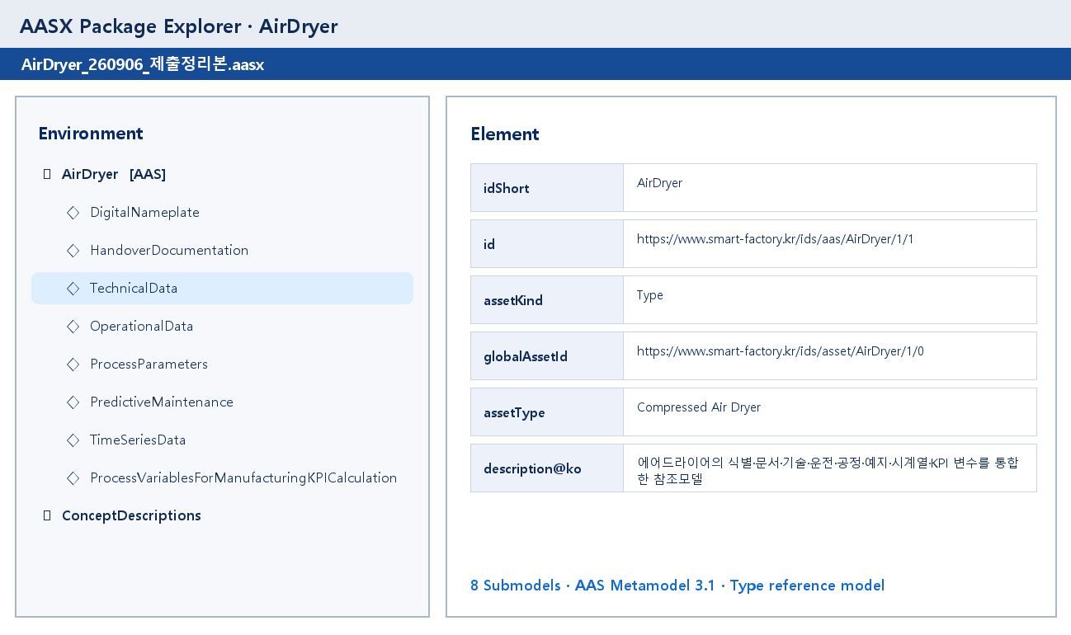
그림 2 AASX Package Explorer로 나타낸 에어드라이어의 AAS

2. AAS 구성요소
가. Submodel
○ Submodel은 물리적 자산이 가지는 다양한 특성을 표현하는 데이터 모음이다. 모든 AAS는 하나 이상의 submodel로 구성되며, submodel을 구분하기 위한 지정된 기준은 존재하지 않는다.

나. Property
○ Property는 자산의 고유한 특성을 기술하는 요소이다. 모든 Property는 고유 식별자를 가지며, 같은 의미로 일관되게 해석될 수 있어야 한다. Property의 고유성 보장을 위해 적어도 하나의 고유한 명칭과 ID를 부여하며, 도메인 내에서는 동일한 의미로만 정의되어야 한다.

다. Collection
○ Collection은 유사한 특징을 가지는 여러 Submodel Element들을 그룹화한 모음이다. 특정 submodel 내에서 유사한 특성을 공유하는 property들이 모여 하나의 collection을 구성하며, submodel의 관리와 데이터 구조화에 유용하게 사용된다.

○ AAS와 submodel, collection, property의 관계는 아래 그림과 같이 나타낼 수 있다.

그림 3 AAS, submodel, submodel collection, property의 관계

라. AAS Identifier
○ 모든 AAS는 다른 AAS와 구분되어야 하며, 상호 데이터 교환 및 인터페이스가 가능해야 한다.
○ IRDI
- IRDI(International Registration Data Identifier)는 국제적으로 공인된 데이터 사전(CDD, eCl@ss 등)에서 관리하는 국제 등록 식별자로, 각 기관에 의해 부여된 식별자이기 때문에 전 세계적으로 고유한 식별자임이 보장된다. 아래의 그림은 ISO 29002-5에 따른 IRDI의 구조를 나타낸다.


그림 4 IRDI를 사용한 식별자
○ URI
- URI(Uniform Resource Identifier)는 계층적으로 경로를 지정할 수 있는 구조로, 공인된 기관에 의해 식별자가 부여되지 않더라도 전 세계적으로 고유한 식별자를 정의할 수 있다. IRDI로 정의할 수 없는 property, submodel, AAS 등의 식별자에는 일반적으로 URI를 사용한다. 보통 인터넷에서 많이 사용되고 있는 식별자인 URL(Uniform Resource Locators)도 URI의 일종이다.

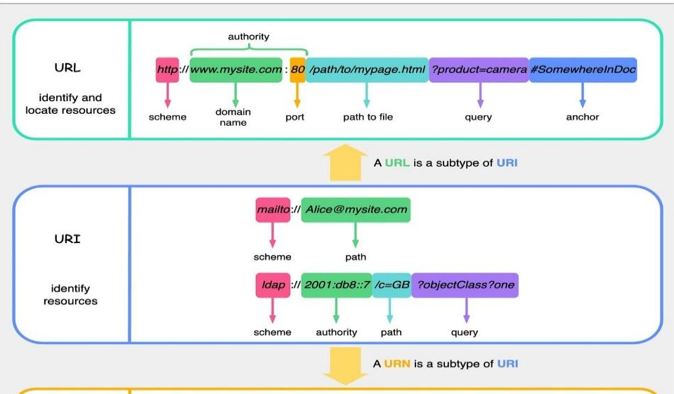
그림 5 URI, URL의 구조

마. Semantic
○ Semantic은 데이터의 의미와 해석을 보장하는 요소로, 사람이든 기계든 동일한 의미로 이해할 수 있도록 정의된다. 하나의 property는 도메인 내에서 하나의 의미로만 정의되며, eCl@ss, CDD 등 데이터 사전에 등록된 고유한 의미를 통해 일관된 semantic을 갖는다.

○ eCl@ss
- eCl@ss는 전 세계 다양한 산업의 제품, 서비스, 소재, 시스템을 분류하고 기술하는 데 사용되는 ISO/IEC 규격 제품 데이터 표준으로, 데이터에 대한 메타데이터와 사람과 기계 모두 이해 할 수 있는 통일된 언어를 제공한다.


그림 6 ecl@ss 홈페이지

○ CDD (Common Data Dictionary)
- IEC 61360 공통 데이터 사전(CDD)은 전기 전자 산업 전반에서 사용되는 공통의 용어 및 개념을 저장하는 저장소로, IEC 국제표준이나 업계 표준 등을 기반으로 일반적으로 사용하는 용어 및 개념을 정의하고 있다.


그림 7 CDD 홈페이지

바. Concept Description
○ Concept Description이란 개념 사전을 구성하는 개별 항목들을 의미하며, AAS에서 사용되는 하나의 property에 연결된 property의 semantic을 의미한다. 개념사전은 AAS의 모든 property들이 가지는 semantic의 집합으로, 마치 사전처럼 모든 property의 정의와 형식, 단위 등을 표현한다. AAS의 모든 property는 Concept Description을 통해 의미가 정의된다.CDD, eCl@ss와 같은 데이터베이스에서 제공하는 표준 데이터 형식에 기반하여, property의 의미와 정의, 단위 등을 설명하는 사전 역할을 한다.

3. AAS 작성 요구사항
가. AAS의 필수 구성요소
○ 하나의 AAS는 하나 이상의 submodel로 구성되어야 한다. AAS를 구성하는 submodel에 대한 리스트를 제한하거나 필수 submodel을 규정하지는 않고 있지만, 일반적으로 사용되는 submodel에 대한 가이드라인을 기준으로 몇 가지 주요 submodel을 요약할 수 있다. 주요 submodel은 아래와 같다.

나. 주요 submodel
○ Digital Nameplate submodel
- Digital Nameplate submodel은 자산의 물리적인 명판(Nameplate)을 디지털 형태로 표준화하여 표현하는 submodel이다. submodel에는 제조사명, 제품 명칭, 시리얼 번호, 제조 연도, 버전 정보 등 자산의 핵심 식별 정보와 사양 정보가 포함된다. 이 submodel은 IEC 61406 표준을 따르며, 자산의 전 생애주기에 걸쳐 명확한 정보를 제공하여 이력 관리 등을 용이하게 한다.

○ Technical data submodel
- Technical data submodel은 자산의 기술적인 특징과 매개변수를 의미하는 기술사양 정보를 포함한다. 일반적으로 해당 submodel에 포함된 데이터들은 제조 현장으로부터 실시간으로 수집되지 않는 데이터들이다.

○ Operational data submodel
- Operational data submodel은 제조 현장에서 실시간으로 수집되는 동작 정보를 포함하며, 실제 공정 또는 제조 설비에서 수집되는 데이터를 의미한다. 해당 submodel의 명칭이 반드시 ‘Operational Data’일 필요는 없다. 그러나 일반적인 정보들의 경우, ‘Operational Data’라는 명칭을 사용하여 실시간 데이터를 다룬다는 점을 명확히 하는 것이 권장된다.

○ HandoverDocumentation submodel
- HandoverDocumentation submodel은 자산과 함께 제공되는 사용 설명서, 설치 매뉴얼, 인증서, 절차서 등 문서 정보를 구조화하여 제공하는 서브모델이다. VDI 2770 표준 기반으로 문서 식별, 버전, 분류, 파일 경로 등을 포함하여, 장비 인수(handover) 및 유지보수 시 필요한 공식 문서를 AAS 형태로 전달하기 위해 사용된다.

○ Process Parameters submodel - Process Parameters submodel은 냉동식의 냉각·응축·드레인 조건과 흡착식의 흡착·재생 조건을 제품·공정·자원 파라미터로 구분하여 표현한다.

○ Predictive Maintenance, Time Series Data 및 KPI 계산 변수 submodel - Predictive Maintenance는 외부에서 계산한 잔여수명·경계조건·경보 정보를 표현한다. Time Series Data는 시계열 메타데이터와 레코드를 제공한다. Process Variables for Manufacturing KPI Calculation에는 시간·수량 KPI 계산용 변수를 구현하였으며, 에너지 분석에는 별도의 전력·전력량 계측값과 계산 로직이 필요하다.

4. AAS 작성 유의사항
○ eCl@ss, CDD 등에서 적절한 Semantics가 정의되지 않은 경우
- AAS의 모든 property는 semantic이 필요하지만, 반드시 eCl@ss/CDD 등에 정의된 semantic을 사용해야 하는 것은 아니다. AAS는 고유한 식별자를 활용하여 모든 property의 의미가 유일하게 정의되고 구분되는 것을 요구한다. 따라서 eCl@ss/CDD 등에 적절한 semantic이 없을 경우 자체적으로 이를 정의하여 사용해야 한다.
- 자체적으로 semantic을 정의하는 경우 URI 형식의 식별자를 사용하여야 한다. URI를 사용할 경우에는 아래의 형식을 따라야 한다.


그림 8 데이터 수집 플랫폼에서 사용하는 URI 형식

○ eCl@ss/CDD에 정의된 Semantics의 단위나 데이터 타입이 다른 경우
- property의 semantic은 해당 semantic이 정의하고 있는 모든 사항을 그대로 적용하는 경우에만 의미가 있으므로, 데이터 타입, 단위 등이 다른 경우 역시 별도로 semantic을 정의하여야 한다.

5. AAS 모델링
○ AAS를 구현 및 활용하기 위해 일반적으로 아래 표와 그림과 같은 절차를 따른다.
표 2 AAS 모델링 절차
순서 | 단계 | 설명
1 | 목표 설정 | 시스템 요구사항을 분석하고 활용 여부에 대해 파악한다
2 | 대상 탐색 | 모델링할 자산에 대해 충분히 이해한 상태에서 정보 수집한다
3 | Asset 설계 | 수집된 정보에 따라 Asset의 구조를 정의, 모델링한다
4 | AAS 설계 | 설계한 Asset을 기반으로 AAS를 설계한다. 여기서 설계한 AAS는 AAS를 구성하는 Asset, Submodel, Property 같은 요소들로 이뤄진다
5 | AAS 구현 | AAS 모델링 툴을 활용하여 실제 패키지 형태의 파일로 생성하며, AAS에 포함되는 모든 Submodel, Property와 같은 요소에 고유 ID (Semantics)가 부여되어야 한다
6 | 시스템 구현 및 검증 | 작성된 AAS 모델을 다양한 포맷으로 변환하고 시스템을 구현 및 검증한다


그림 9 AAS 모델링 절차

○ 본 가이던스에서 AAS 모델링을 위해 활용한 서브모델 표준 관련 버전 정보는 아래 표와 같다.

표 3 AAS 모델링에 사용한 서브 모델 템플릿과 버전
Submodel명 | 문서번호 및 버전
DigitalNameplate | IDTA 02006-3-0-1 · Digital Nameplate V3.0.1
HandoverDocumentation | IDTA 02004-2-0-1 · Handover Documentation V2.0.1
TechnicalData | IDTA 02003-2-0-1 · Technical Data V2.0.1
OperationalData | 에어드라이어 자체 정의 · KOSMO IRI
ProcessParameters | semanticId …/SubmodelTemplate/ProcessParameters/1/0
PredictiveMaintenance | semanticId …/SubmodelTemplate/PredictiveMaintenance/1/0
TimeSeries | IDTA Time Series Data V1.1.1
ProcessVariablesForManufacturingKPICalculation | semanticId …/ProcessVariablesForManufacturingKPICalculation/1/0

○ 본 가이던스에서 IRDI 부여를 위해 활용한 규격 버전 정보는 다음과 같다.

- Eclass v16 (2025.11 릴리즈)
- Eclass v15 (2024.11 릴리즈, v16에서 검색되지 않는 경우 v15 사용함)
  - 링크: ECLASS Basic & Advanced Content Search - ECLASS

II. 장비 개요

1. 에어드라이어의 정의 및 분류
에어드라이어(Compressed Air Dryer)는 압축공기 속에 포함된 수분을 제거하여 건조한 공기를 만드는 압축공기 후처리 설비이다. 압축공기 속 수분은 온도가 낮아지면 응축수(수증기가 물방울로 변한 것)가 되어 배관·밸브·공압기기(압축공기의 힘을 이용해 작동하는 기계·장치)의 부식이나 동결을 일으키고 생산품의 품질을 저하시킬 수 있다. 냉동식은 압축공기를 냉각하여 수분을 응축시킨 뒤 배출하고, 흡착식은 흡착제(수분을 붙잡아 제거하는 물질)를 이용하여 더 건조한 압축공기를 만든다. 이를 통해 압축공기 설비를 보호하고 생산 공정에 필요한 건조한 압축공기를 안정적으로 공급한다.
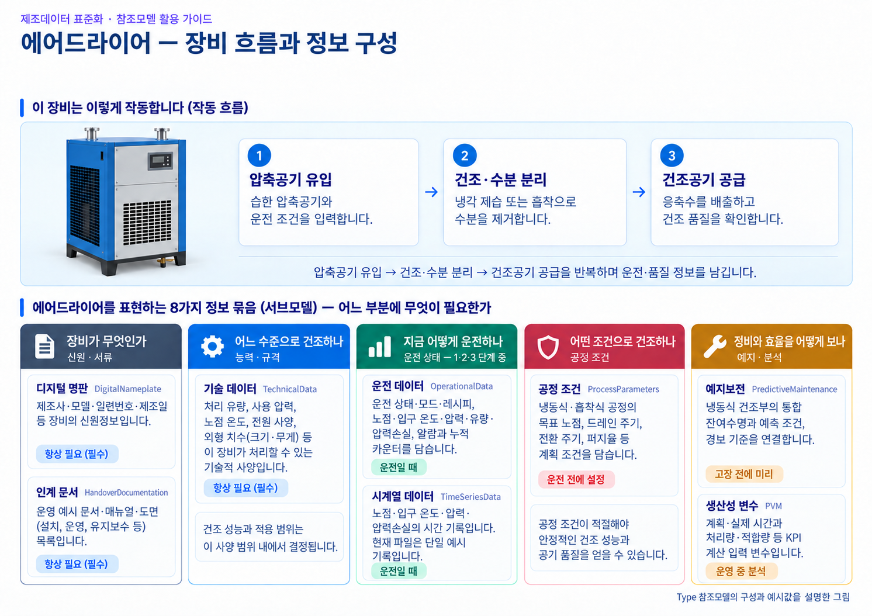
그림 10 에어드라이어의 작동 흐름과 정보 구성
에어드라이어는 압축기와 후냉각기·리시버·필터 뒤에서 습한 압축공기를 건조하고 생산설비로 공급한다. 출구 압력노점(압축공기 중 수분이 응축되기 시작하는 기준 온도), 압력손실과 유량이 제품 품질과 에너지 효율에 직접 영향을 주므로, 처리 성능·운전상태·경보·정비정보를 함께 관리하는 것이 중요하다. 냉동식과 흡착식은 서로 다른 대안 장비 유형이며 연속으로 반드시 거치는 두 단계가 아니다.
○ 이 장비가 무엇을 받아 무엇을 내보내는지는 아래 그림과 같다.
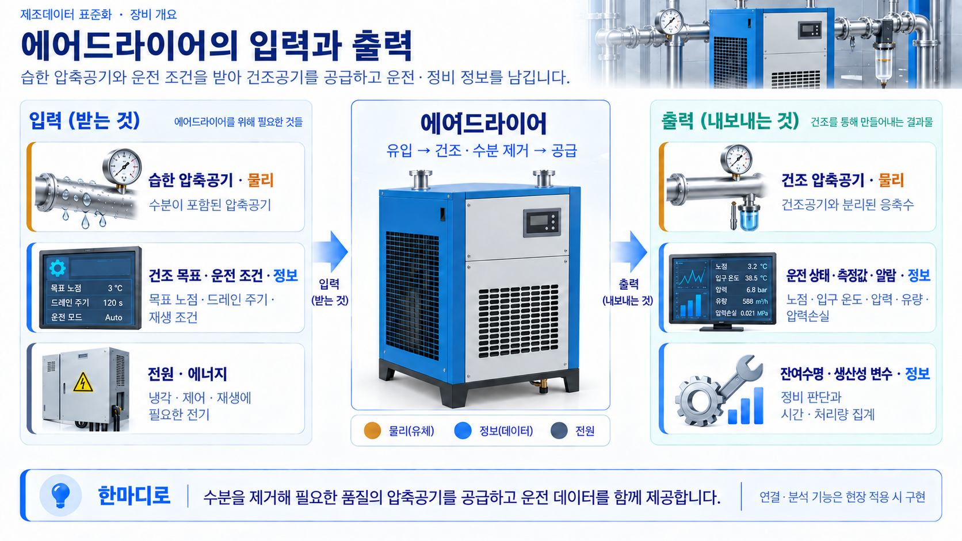
그림 11 에어드라이어의 입력과 출력
○ 이 장비가 압축공기 공급계통의 어디에 놓이고 어떤 산업에서 활용되는지는 아래 그림과 같다.
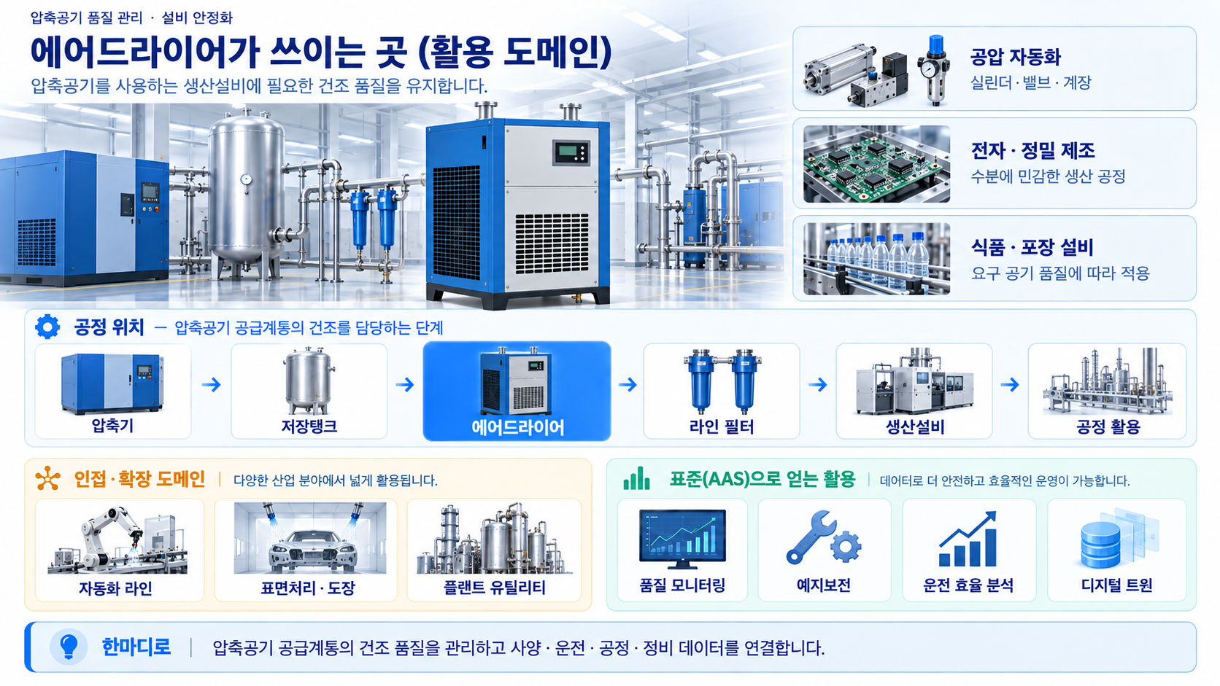
그림 12 에어드라이어의 활용 도메인
가. 에어드라이어 핵심 기능
습한 압축공기를 받아 ① 전처리하고 ② 냉각·응축 또는 흡착하며 ③ 분리된 수분을 배출하고 ④ 목표 압력노점과 품질등급을 만족하는 건조공기를 공급한다. 운전 중에는 압력노점·입구온도·사용압력·유량·압력손실을 측정하고, 이상 경보와 누적 운전·처리량을 기록한다.
나. 에어드라이어 주요 특징
① (품질 관리) 압력노점과 ISO 8573-1 품질등급으로 건조 수준을 관리한다. ② (유형 선택) 일반 산업용의 냉동식과 낮은 압력노점이 요구되는 경우 사용하는 흡착식 중에서 요구조건에 따라 적합한 방식을 선택한다. ③ (에너지 영향) 압력손실, 냉동기 전력과 흡착식 퍼지율(흡착제 재생에 사용되는 압축공기의 비율)이 압축공기 에너지 비용에 영향을 준다. ④ (보호 기능) 응축수로 인한 배관 부식·밸브 고착·제품 불량을 예방한다.
다. 에어드라이어 작동 원리
에어드라이어는 다음과 같은 주기로 작동한다.
표 4 에어드라이어 작동 주기
순 서 | 설 명
1. 압축공기 유입 | 후냉각기·리시버·전처리 필터를 지난 수분 포함 압축공기가 장비로 들어온다.
2. 수분 제거 | 냉동식은 냉각·응축하고, 흡착식은 흡착탑에서 수분을 붙잡는다.
3. 분리·배출 / 재생 | 응축수는 드레인으로 배출하며, 흡착식은 두 탑이 번갈아 흡착·재생한다.
4. 건조공기 공급 | 목표 압력노점과 품질등급을 만족한 건조 압축공기를 후속 생산설비에 공급한다.
라. 에어드라이어 주요 구성 요소
○ 열교환기·증발기(냉동식): 압축공기를 식혀 수증기를 물방울로 응축한다.
○ 냉매 압축기·응축기(냉동식): 냉동사이클을 순환시켜 지속적으로 냉각 능력을 만든다.
○ 흡착탑·흡착제(흡착식): 수분을 흡착하고 두 탑이 번갈아 흡착·재생한다.
○ 수분 분리기·드레인: 응축된 물과 오염물을 분리해 자동으로 배출한다.
○ 제어기·센서: 압력노점·온도·압력·유량을 감시하고 냉동기, 밸브와 드레인을 제어한다.
에어드라이어는 주로 냉동식과 흡착식으로 나뉜다. 냉동식은 일반 공장 압축공기에서 에너지와 유지관리 균형이 좋고, 흡착식은 반도체·계장공기처럼 더 낮은 압력노점이 필요한 경우에 사용한다. 본 참조모델은 두 형식을 대안 장비 유형으로 함께 설명하되, 수치 예시는 주로 냉동식 조건을 사용하고 DesiccantType·PurgeAirRate·TowerState·Process__01__은 흡착식 예시로 구분한다.
마. 표준화 근거 자료
에어드라이어의 성능과 데이터는 압축공기 품질, 압력용기·냉동기 안전, 제품 분류와 AAS 상호운용성을 고려하여 관리한다.
○ ISO 8573-1: 압축공기의 입자·수분·오일 오염도를 등급으로 분류하여 필요한 건조 품질을 정하는 기준이다.
○ ISO 7183: 압축공기 건조기의 성능 시험과 정격조건을 비교할 때 참고하는 국제 표준이다.
○ ECLASS Standard: 산업 전반의 제품·자재·서비스를 분류하는 국제 표준 데이터 사전으로, 에어드라이어는 Cold dryer (compressed air technology) 분류를 적용한다.

III. AAS 참조모델

1. AAS 참조모델 개요
○ AAS 참조모델이란 AAS에 익숙하지 않은 사용자가 AAS를 쉽게 작성하도록 돕기 위해 만든 표준 예시 모델이다.
○ AAS는 장비 하나하나마다 만들 수 있고, 여러 장비의 AAS를 하나의 라인·설비 단위로 묶어 계층적으로 관리할 수도 있다.
○ 본 가이던스에서는 냉동식과 흡착식을 대안 유형으로 다루고, 식별·문서·기술·운전·공정·예지·시계열·KPI 계산 변수를 통합한 에어드라이어 AAS를 참조모델로 소개한다.

2. AAS 참조모델 세부 구성
○ 에어드라이어 참조모델은 DigitalNameplate, HandoverDocumentation, TechnicalData, OperationalData, ProcessParameters, PredictiveMaintenance, TimeSeries, ProcessVariablesForManufacturingKPICalculation의 8개 서브모델로 구성한다.
○ 본 참조모델의 AAS는 assetKind = Type이고 모든 Submodel은 kind = Template이다. 값과 이력은 구조 활용을 보여 주는 예시이며 특정 제조사 제품의 확정 사양이나 실측 데이터가 아니다. 실제 제품에 적용할 때는 IV.3의 절차에 따라 Instance로 전환하고 검증된 값으로 교체한다.
표 5 참조모델의 Submodels 개요
Submodel명 | 설명
DigitalNameplate | 에어드라이어의 제품 식별과 인수·연계를 위한 명판 정보를 제공한다. 제조사, 제품명·형식, 주문·제조·버전 정보, 제조자 주소, 표시 및 로고를 IDTA Digital Nameplate 3.0.1 구조로 표현한다. Submodel id는 KOSMO 형식, semanticId는 IDTA 원본 IRI를 사용한다.
HandoverDocumentation | 에어드라이어의 설치·운전·정비·안전 문서를 문서 및 버전 메타데이터와 파일 참조로 인계한다. IDTA Handover Documentation의 문서·버전 체인을 유지하여 문서 분류, 제목, 버전, 상태와 실제 첨부파일의 관계를 명확히 한다.
TechnicalData | 에어드라이어의 형식 선정과 설계 검토에 필요한 정적 기술사양을 제공한다. IDTA Technical Data의 GeneralInformation, ProductClassifications, TechnicalPropertyAreas 구조 안에서 건조 방식, 처리 성능, 냉동·흡착 계통, 설치, 전기, 기계·환경 사양을 구분한다.
OperationalData | 에어드라이어의 현재 운전 상태와 계측·정비 정보를 모니터링 및 이상 진단에 사용할 수 있도록 제공한다. OperatingData에는 RuntimeStatus와 MeasuredValues를, MaintenanceData에는 Alarms와 Counters를 배치한다. 포함된 값은 Type 참조모델의 활용을 보여 주는 예시값이며 실제 설비 이력이 아니다.
ProcessParameters | 에어드라이어 공정의 제품·공정·자원 파라미터를 IDTA Processes/Process 구조로 제공한다. 냉동식의 냉각·응축·드레인 조건과 흡착식의 흡착·재생 조건을 유형별로 구분하며, Process__00__과 Process__01__은 연속 공정이 아니라 서로 다른 장비 유형의 대안 예시다.
PredictiveMaintenance | 냉동식 건조부의 통합 잔여수명 한 건과 압력노점 경계조건, 예측모델 및 경보 정보를 예시로 제공한다. IDTA Predictive Maintenance 계층을 유지하며 외부 예측 결과를 저장·교환한다. 냉매 압축기·팬·드레인 등 부품별 예측이나 흡착식 예측에 적용하려면 대상과 경계조건을 추가하고 계산 모델을 검증해야 한다. 예시값은 실제 수명 보증을 의미하지 않는다.
TimeSeries | 출구 압력노점, 입구 공기온도, 사용압력과 압력손실의 시계열을 메타데이터·세그먼트·레코드 구조로 제공한다. IDTA Time Series Data의 내부 세그먼트 구조를 유지하며, 포함된 1초 간격 레코드는 데이터 연결 방식을 보여 주는 대표 예시다.
ProcessVariablesForManufacturingKPICalculation | 제조 KPI 계산에 필요한 시간·수량 변수를 IDTA 구조로 제공한다. 계획가동시간, 실제생산시간, 단위 처리·가동시간, 계획 런타임, 인력 작업·출석시간, 생산수량과 양품수량을 동일 집계기간 기준으로 표현하며, 현재 값은 24시간 활용 예시이고 산출 KPI 자체가 아니다.

3. AAS 참조모델 서브모델 상세
○ 에어드라이어 AAS 참조모델을 구성하는 8개 서브모델의 역할, 실제 계층, 포함 프로퍼티와 활용 방안을 제시한다.
가. Digital Nameplate 서브모델
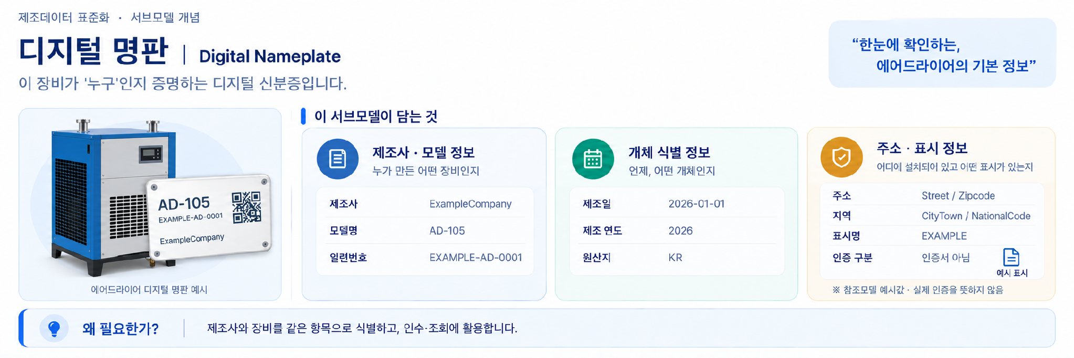
그림 13 Digital Nameplate 개념도
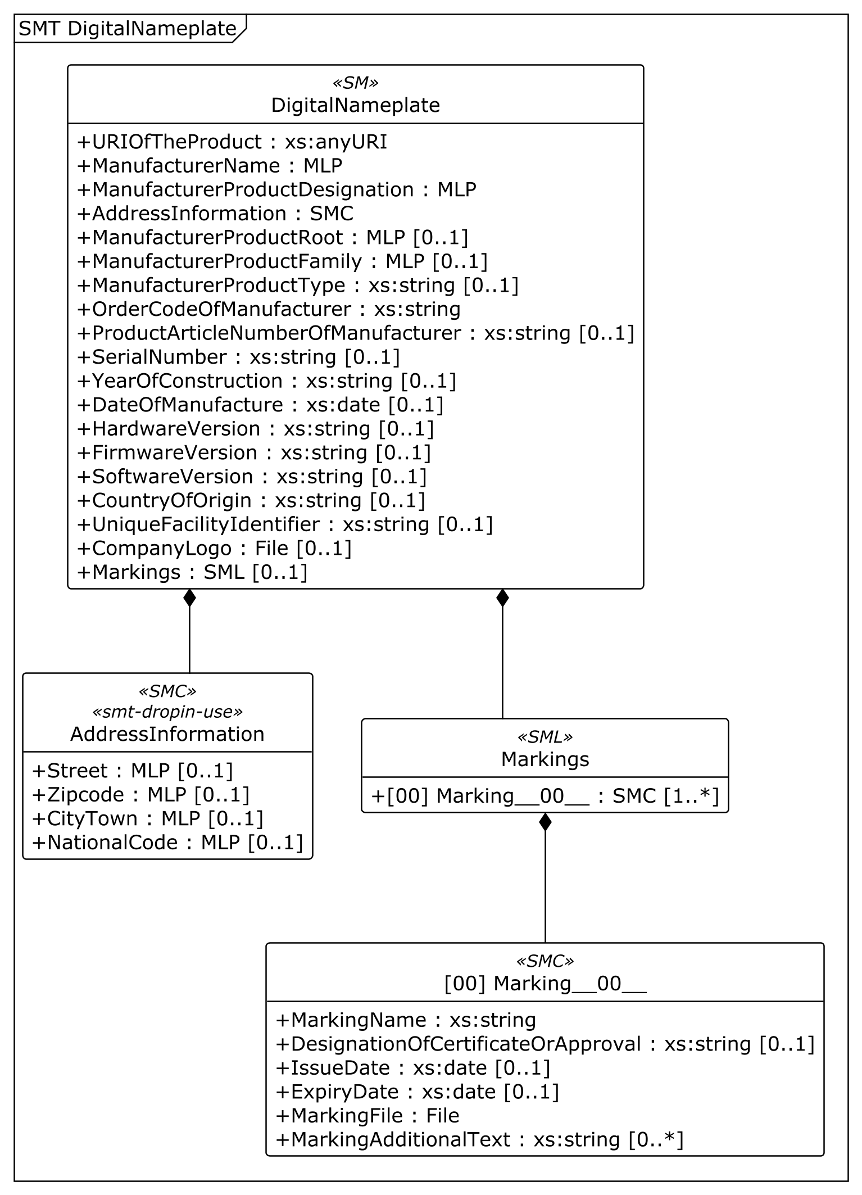
그림 14 Digital Nameplate UML diagram
○ 외부 참조모델: IDTA 표준 서브모델 템플릿 Digital Nameplate V3.0.1 (IDTA 02006-3-0-1)
○ 공식 Published 템플릿 원본: Digital Nameplate V3.0.1
○ 적용 AAS 메타모델: 3.1(본 참조모델 기준). SMT 버전 3.0.1은 템플릿의 배포 버전이며 AAS 메타모델 버전과 구분한다.
○참조 용어사전: eCl@ss V16.0
○ 서브모델 및 주요 구성요소 특징
- 제조사명·제품 지정명·형식·일련번호·제조일·버전 등 에어드라이어를 식별하는 표준 항목을 제공한다.
- 제조사 주소와 Markings 목록, 로고·표시 파일을 연결해 자산 신원과 관련 증빙을 함께 관리한다.
- IDTA 원본 템플릿 구조와 semanticId를 유지하며, AASX에는 참조모델임을 명확히 한 예시값을 사용한다.
○ 서브모델 활용방안
- (자산 식별 자동화) 명판 또는 QR 코드로 AAS에 접속해 제조사·형식·일련번호·버전을 즉시 확인한다.
- (인수·감사 대응) 표시와 관련 파일을 자산 신원에 연결해 인수검사와 정기 점검의 추적성을 높인다.
○ 템플릿 다운로드 링크
- PDF 문서 V3.0.1 — 링크: IDTA 02006-3-0-1_Submodel_Digital Nameplate.pdf
- AASX 파일 V3.0.1 — 링크: IDTA 02006-3-0-1_Template_Digital Nameplate.aasx
- JSON 파일 V3.0.1 — 링크: IDTA 02006-3-0-1_Template_Digital Nameplate.json
나. Handover Documentation 서브모델
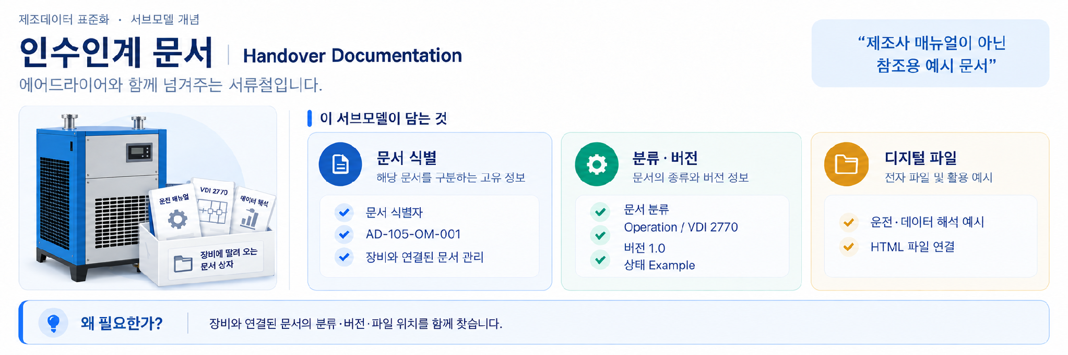
그림 15 Handover Documentation 개념도
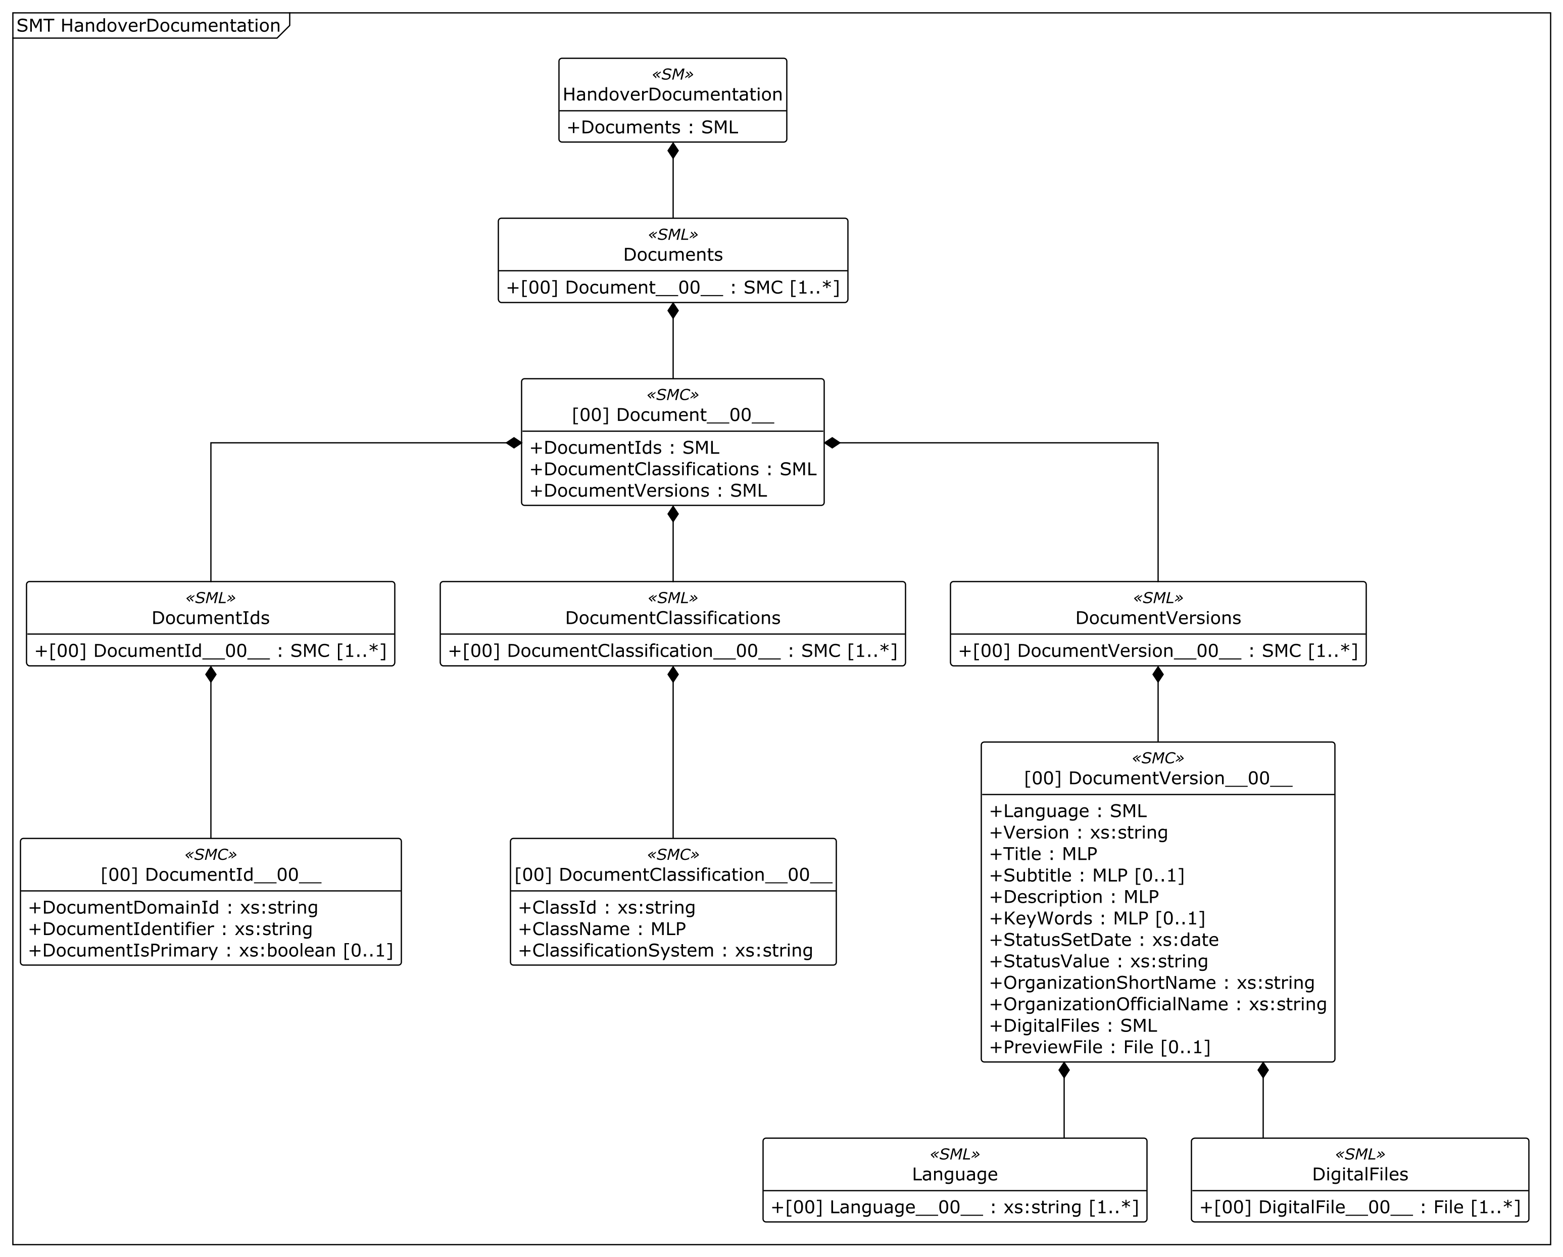
그림 16 Handover Documentation UML diagram
○ 외부 참조모델: IDTA 표준 서브모델 템플릿 Handover Documentation V2.0.1 (IDTA 02004-2-0-1)
○ 공식 Published 템플릿 원본: Handover Documentation V2.0.1
○ 적용 AAS 메타모델: 3.1(본 참조모델 기준). SMT 버전 2.0.1은 템플릿의 배포 버전이며 AAS 메타모델 버전과 구분한다.
○ 참조 용어사전: eCl@ss V16.0
○ 서브모델 및 주요 구성요소 특징
- 에어드라이어의 설치·운전·정비·안전 문서와 실제 파일을 표준 문서·버전 체계로 담는다.
- 문서번호, 주 문서 여부와 VDI 2770 분류를 기록하고 문서 버전·언어·상태·제목을 연결한다.
- AASX에는 참조용 운전 설명 파일과 제품 미리보기를 포함하며, 실제 납품 시 제조사 검증 문서로 교체한다.
○ 서브모델 활용방안
- (정비 효율화) 노점 상승, 드레인 또는 냉동기 이상 시 해당 장비의 최신 매뉴얼을 즉시 찾는다.
- (문서 생애주기) 설치부터 점검·개조·교체까지 문서 버전과 상태를 자산 이력에 맞춰 관리한다.
○ 템플릿 다운로드 링크
- PDF 문서 V2.0.1 — 링크: IDTA 02004-2-0-1_Submodel_Handover Documentation.pdf
- AASX 파일 V2.0.1 — 링크: IDTA 02004-2-0-1_Template_HandoverDocumentation.aasx
- JSON 파일 V2.0.1 — 링크: IDTA 02004-2-0-1_Template_HandoverDocumentation.json
다. Technical Data 서브모델
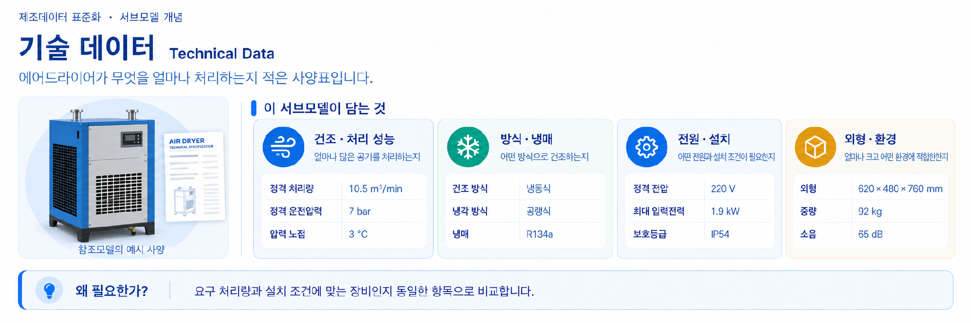
그림 17 Technical Data 개념도
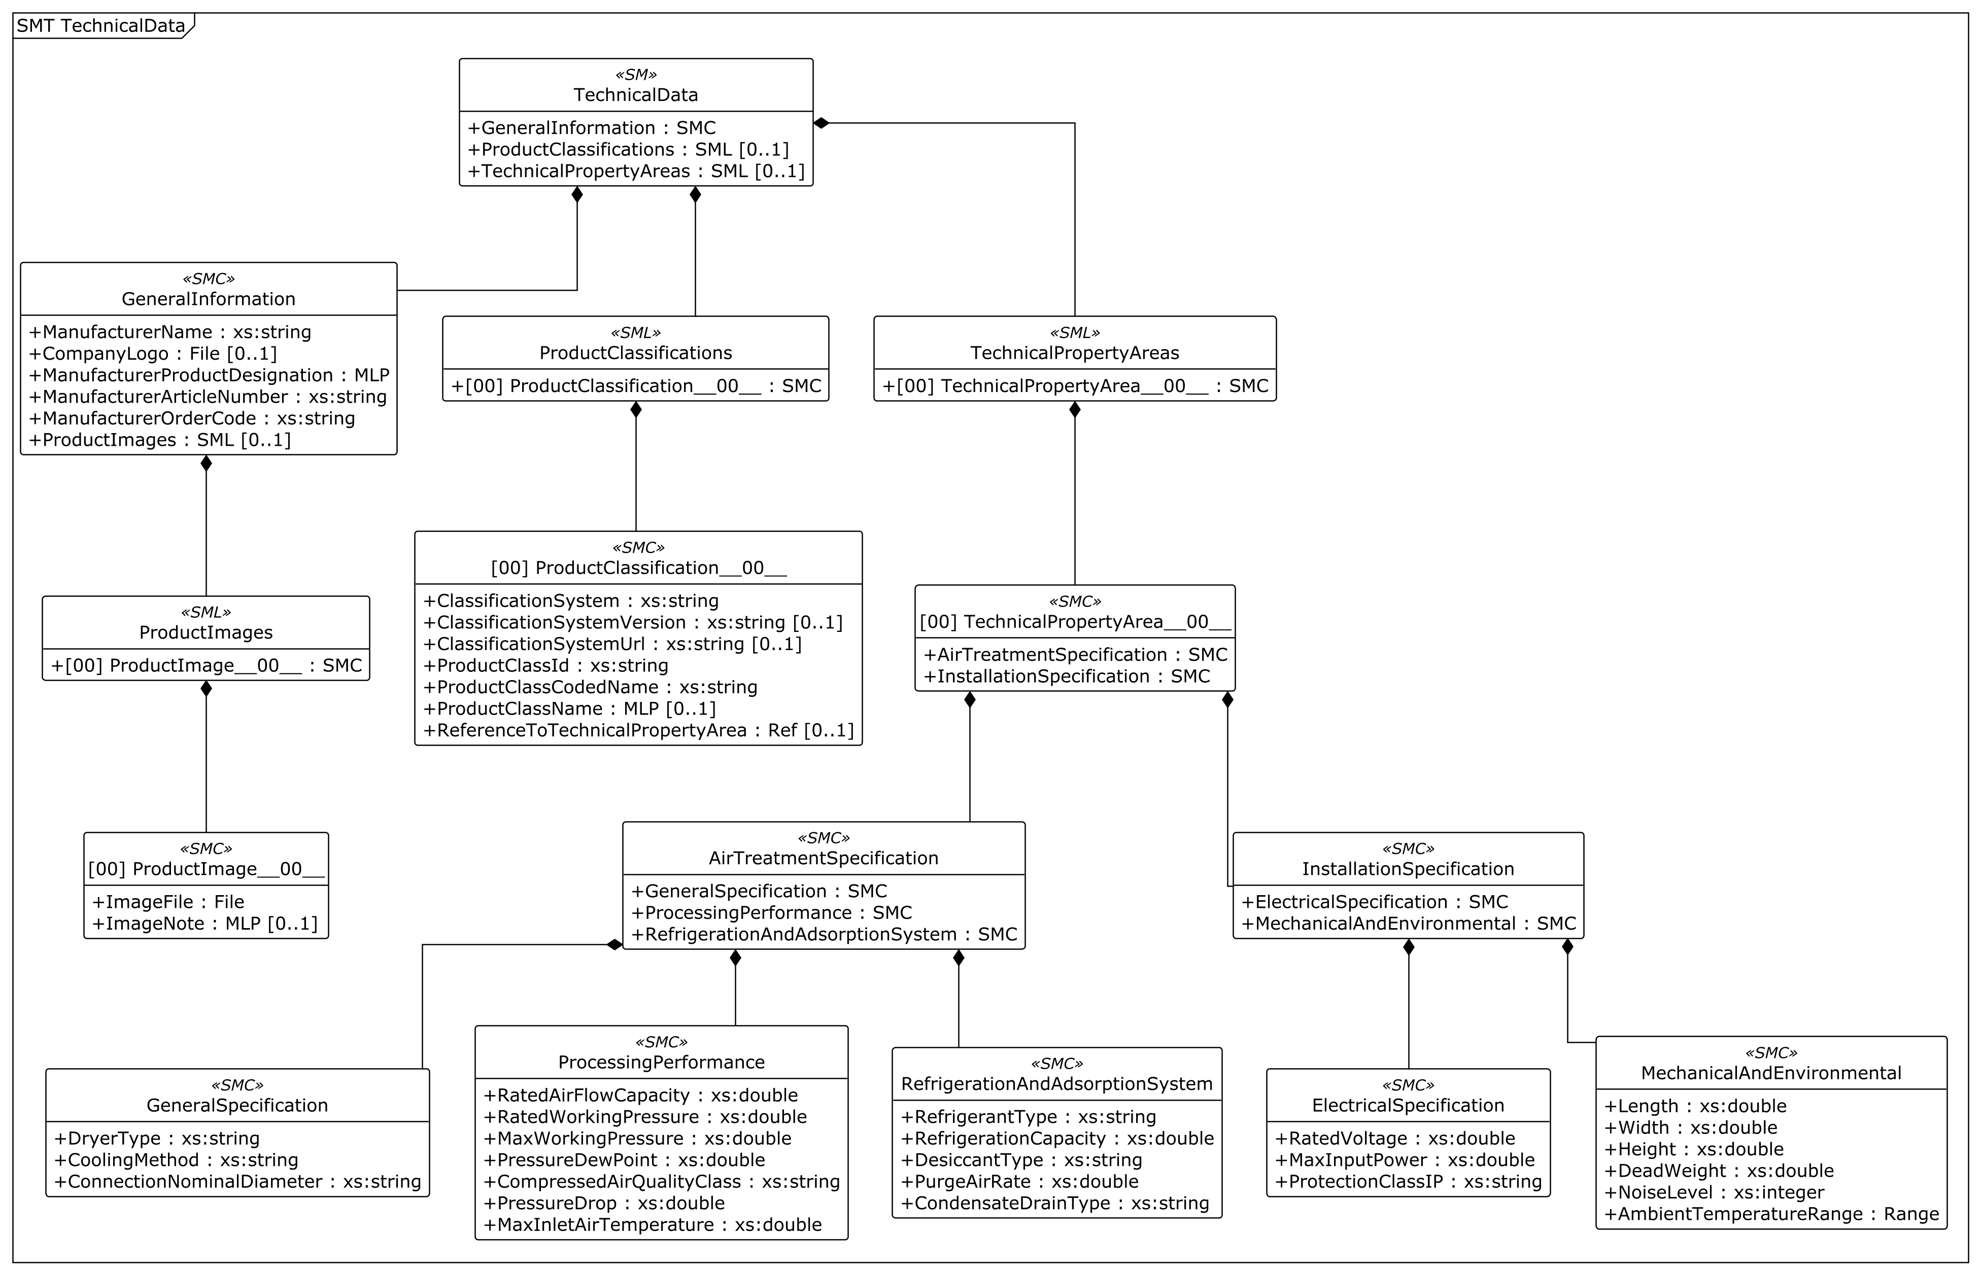
그림 18 Technical Data UML diagram
○ 외부 참조모델: IDTA 표준 서브모델 템플릿 Technical Data V2.0.1 (IDTA 02003-2-0-1) — 장비특화 TechnicalPropertyAreas 포함
○ 공식 Published 템플릿 원본: Technical Data V2.0.1
○ 적용 AAS 메타모델: 3.1(본 참조모델 기준). SMT 버전 2.0.1은 템플릿의 배포 버전이며 AAS 메타모델 버전과 구분한다.
○ 참조 용어사전: eCl@ss V16.0
○ 서브모델 및 주요 구성요소 특징
- 에어드라이어의 건조 방식, 처리 성능, 냉동·흡착계통, 전기, 치수와 주변환경처럼 잘 바뀌지 않는 정적 기술사양을 표준 구조로 정리한다.
- GeneralInformation에는 제조사·제품·이미지를, ProductClassifications에는 ECLASS v16 Cold dryer (compressed air technology) 분류를 적용한다.
- TechnicalPropertyAreas > TechnicalPropertyArea__00__ 아래에 AirTreatmentSpecification과 InstallationSpecification을 두고, 다시 GeneralSpecification·ProcessingPerformance·RefrigerationAndAdsorptionSystem 및 ElectricalSpecification·MechanicalAndEnvironmental로 계층화한다.
○ 서브모델 구성요소 적용 가이드
- 냉동식과 흡착식은 대안 유형이므로 해당 장비에 맞는 항목을 선택하여 사용하고, 서로 연속 공정처럼 해석하지 않는다.
- 정격유량·노점·압력손실·입구온도는 동일 정격조건에서 비교하고, 실제 제품 적용 시 제조사 검증값과 단위를 확인한다.
○ 서브모델 구성요소 상세 정보 테이블
- 아래 표에는 AASX의 TechnicalData 계층, 영문 idShort, 한국어 설명과 예시값을 포함한다.
- 사용자는 요구 유량·노점·압력·전원·공간에 맞춰 값을 검증하고, 불필요한 대안 유형 항목은 생략하여 활용한다.
표 읽는 방법: card.는 AASX의 SMT/Cardinality를 기준으로 한다. 1은 필수 1개, 0..1은 선택 1개, 0..*는 선택 반복, 1..*는 1개 이상이다. —는 AASX에 해당 제약이 명시되지 않았음을 뜻한다. 하위 필드를 함께 나열한 표는 Parent와 설명에 적힌 실제 경로를 따른다.
단위 표기: example의 단위는 읽기 위한 주석이며 AASX의 숫자 값에 단위 문자열을 붙여 저장하지 않는다. ANR은 20 °C, 절대압력 101.325 kPa, 상대습도 65 % 기준이다. (g)는 게이지압을 뜻한다. 정격·설정·측정값의 단위와 기준조건을 확인한 뒤 비교한다.
표 6 Submodel Element List 'TechnicalPropertyAreas'
idShort: | TechnicalPropertyAreas
Class: | SML
semanticId: | [IRDI] 0173-1#02-ABK163#002
Parent: | SM "TechnicalData"
Explanation: | 기술사양 영역을 담는 목록이다. 하위 SMC TechnicalPropertyArea__00__는 기술사양 영역 한 건(TechnicalPropertyArea)이며, 공기처리 사양과 설치 사양을 묶는다.

[SME type] | semanticId = [idType]value | [valueType] | card.
idShort | Description@ko | example
[SMC] TechnicalPropertyArea__00__ | [IRDI] 0173-1#02-ABL358#002/0173-1#01-AHX773#002  에어드라이어의 공기처리 사양과 설치 사양을 함께 묶는 기술사양 영역이다. | [-] 2 elements | —
[SMC] AirTreatmentSpecification | [IRI] https://www.smart-factory.kr/ids/cd/AirTreatmentSpecification/1/0  건조 방식, 처리 성능, 냉동·흡착 계통을 공기처리 관점에서 묶는다. | [-] 3 elements | —
[SMC] InstallationSpecification | [IRI] https://www.smart-factory.kr/ids/cd/InstallationSpecification/1/0  전기, 치수, 중량, 소음과 주위온도 등 설치조건을 묶는다. | [-] 2 elements | —
표 7 Submodel Element Collection 'GeneralSpecification'
idShort: | GeneralSpecification
Class: | SMC
semanticId: | [IRI] https://www.smart-factory.kr/ids/cd/GeneralSpecification/1/0
Parent: | SME "TechnicalPropertyAreas/TechnicalPropertyArea__00__/AirTreatmentSpecification"
Explanation: | 건조 방식, 냉각 방식과 배관 접속구경 등 장비의 기본 사양을 묶는다.

[SME type] | semanticId = [idType]value | [valueType] | card.
idShort | Description@ko | example
[Property] DryerType | [IRI] https://www.smart-factory.kr/ids/cd/DryerType/1/0  수분 제거 방식이 냉동식인지 흡착식인지 나타낸다. | [xs:string] Refrigerated (냉동식) | —
[Property] CoolingMethod | [IRI] https://www.smart-factory.kr/ids/cd/CoolingMethod/1/0  응축기를 식히는 방식이 공랭식인지 수랭식인지 나타낸다. | [xs:string] Air-cooled (공랭식) | —
[Property] ConnectionNominalDiameter | [IRI] https://www.smart-factory.kr/ids/cd/ConnectionNominalDiameter/1/0  압축공기 입·출구 배관의 공칭 크기와 접속 규격이다. 연결할 배관·피팅의 호칭 및 나사 규격이 맞는지 확인할 때 사용한다. | [xs:string] DN40 (Rc 1½) | —
표 8 Submodel Element Collection 'ProcessingPerformance'
idShort: | ProcessingPerformance
Class: | SMC
semanticId: | [IRI] https://www.smart-factory.kr/ids/cd/ProcessingPerformance/1/0
Parent: | SME "TechnicalPropertyAreas/TechnicalPropertyArea__00__/AirTreatmentSpecification"
Explanation: | 정격 처리유량, 사용압력, 압력노점, 공기 품질과 압력손실 등 건조 성능의 기준 사양을 묶는다.

[SME type] | semanticId = [idType]value | [valueType] | card.
idShort | Description@ko | example
[Property] RatedAirFlowCapacity | [IRDI] 0173-1#02-AAC859#009  제조사가 정한 정격 조건에서 처리할 수 있는 압축공기의 체적유량이다. 예시는 m³/min(ANR)로 표시하며, 실제 측정 유량과 비교할 때 기준 상태와 단위를 맞춘다. | [xs:double]  10.5 m³/min (ANR) | —
[Property] RatedWorkingPressure | [IRDI] 0112/2///61987#ABB359#004  장비의 정격 성능을 제시할 때 기준으로 삼는 압축공기 사용압력이다. 최대 허용압력이나 현재 측정압력과 구분한다. | [xs:double]  7 bar(g) | —
[Property] MaxWorkingPressure | [IRDI] 0173-1#02-AAG905#008  장비가 허용하는 최대 사용압력이다. | [xs:double]  1.0 MPa(g) | —
[Property] PressureDewPoint | [IRDI] 0112/2///61987#ABA625#004  운전 압력의 건조공기를 냉각할 때 수증기가 물로 응축되기 시작하는 온도이다. 장비의 건조 성능 사양이며, 현재 측정값과 공정 설정값은 별도 항목으로 관리한다. | [xs:double]  3 °C | —
[Property] CompressedAirQualityClass | [IRI] https://www.smart-factory.kr/ids/cd/CompressedAirQualityClass/1/0  ISO 8573-1에 따른 압축공기 품질 등급이다. 어떤 품질 항목에 적용한 등급인지 함께 확인한다. | [xs:string] ISO 8573-1 Class 4 | —
[Property] PressureDrop | [IRI] https://www.smart-factory.kr/ids/cd/PressureDrop/1/0  정해진 조건에서 에어드라이어 입구와 출구 사이에 발생하는 압력 차이이다. 장비 통과 시 압력손실을 나타내며, 현재 측정값과 비교할 때 유량 등 운전 조건을 함께 확인한다. | [xs:double]  0.02 MPa | —
[Property] MaxInletAirTemperature | [IRI] https://www.smart-factory.kr/ids/cd/MaxInletAirTemperature/1/0  장비 입구에서 허용되는 압축공기의 최대 온도이다. | [xs:double]  45 °C | —
표 9 Submodel Element Collection 'RefrigerationAndAdsorptionSystem'
idShort: | RefrigerationAndAdsorptionSystem
Class: | SMC
semanticId: | [IRI] https://www.smart-factory.kr/ids/cd/RefrigerationAndAdsorptionSystem/1/0
Parent: | SME "TechnicalPropertyAreas/TechnicalPropertyArea__00__/AirTreatmentSpecification"
Explanation: | 냉매·냉동능력과 흡착제·재생용 공기 비율, 응축수 배출 방식 등 건조 계통의 사양을 묶는다.

[SME type] | semanticId = [idType]value | [valueType] | card.
idShort | Description@ko | example
[Property] RefrigerantType | [IRDI] 0173-1#02-AAY808#004  냉동식 에어드라이어에서 사용하는 냉매 종류이다. | [xs:string] R134a | —
[Property] RefrigerationCapacity | [IRI] https://www.smart-factory.kr/ids/cd/RefrigerationCapacity/1/0  냉동식 건조부가 정해진 조건에서 제거할 수 있는 열량을 단위 시간당 용량으로 나타낸 값이다. 단위 kW이며, 장비가 소비하는 전기 입력전력과 구분한다. | [xs:double]  3.6 kW | —
[Property] DesiccantType | [IRI] https://www.smart-factory.kr/ids/cd/DesiccantType/1/0  흡착식 에어드라이어에서 수분을 흡착하는 재료이다. | [xs:string] Activated alumina | —
[Property] PurgeAirRate | [IRI] https://www.smart-factory.kr/ids/cd/PurgeAirRate/1/0  흡착제에 남은 수분을 제거하여 재사용하기 위해 투입하는 퍼지 공기의 비율이다. 예시는 15 %이며, 비율의 기준 유량과 재생 조건을 함께 확인한다. | [xs:double]  15 % | —
[Property] CondensateDrainType | [IRI] https://www.smart-factory.kr/ids/cd/CondensateDrainType/1/0  분리된 응축수를 밖으로 배출하는 드레인 방식이다. | [xs:string] Electronic auto drain (timer-controlled) | —
표 10 Submodel Element Collection 'InstallationSpecification'
idShort: | InstallationSpecification
Class: | SMC
semanticId: | [IRI] https://www.smart-factory.kr/ids/cd/InstallationSpecification/1/0
Parent: | SME "TechnicalPropertyAreas/TechnicalPropertyArea__00__"
Explanation: | 전기 사양과 외형·중량·소음·주변온도 등 장비 설치에 필요한 조건을 묶는다.

[SME type] | semanticId = [idType]value | [valueType] | card.
idShort | Description@ko | example
[SMC] ElectricalSpecification | [IRI] https://www.smart-factory.kr/ids/cd/ElectricalSpecification/1/0  전원, 소비전력과 외함 보호등급을 묶는다. | [-] 3 elements | —
[SMC] MechanicalAndEnvironmental | [IRI] https://www.smart-factory.kr/ids/cd/MechanicalAndEnvironmental/1/0  장비 외형, 중량, 소음과 사용 가능한 주변 환경을 묶는다. | [-] 6 elements | —
표 11 Submodel Element Collection 'ElectricalSpecification'
idShort: | ElectricalSpecification
Class: | SMC
semanticId: | [IRI] https://www.smart-factory.kr/ids/cd/ElectricalSpecification/1/0
Parent: | SME "TechnicalPropertyAreas/TechnicalPropertyArea__00__/InstallationSpecification"
Explanation: | 전원 전압, 최대 입력전력과 외함 보호등급 등 전기적 설치 조건을 묶는다.

[SME type] | semanticId = [idType]value | [valueType] | card.
idShort | Description@ko | example
[Property] RatedVoltage | [IRDI] 0173-1#02-BAH005#008  장비가 정상 운전하도록 설계된 정격 전압이다. | [xs:double]  220 V AC | —
[Property] MaxInputPower | [IRI] https://www.smart-factory.kr/ids/cd/MaxInputPower/1/0  정격 운전에 필요한 최대 전기 입력전력이다. 단위 kW이며, 설치 전원의 용량을 검토할 때 사용한다. 냉동부가 제거하는 열량인 냉동능력과 구분한다. | [xs:double]  1.9 kW | —
[Property] ProtectionClassIP | [IRDI] 0173-1#02-BAG975#017  먼지와 물의 침투에 대한 외함 보호등급이다. | [xs:string]  IP54 | —
표 12 Submodel Element Collection 'MechanicalAndEnvironmental'
idShort: | MechanicalAndEnvironmental
Class: | SMC
semanticId: | [IRI] https://www.smart-factory.kr/ids/cd/MechanicalAndEnvironmental/1/0
Parent: | SME "TechnicalPropertyAreas/TechnicalPropertyArea__00__/InstallationSpecification"
Explanation: | 장비의 크기·중량·소음과 운전 가능한 주변온도를 묶어 설치 공간과 환경을 검토하게 한다.

[SME type] | semanticId = [idType]value | [valueType] | card.
idShort | Description@ko | example
[Property] Length | [IRDI] 0173-1#02-ABE774#004  설치공간 검토에 사용하는 장비 길이이다. | [xs:double]  620 mm | —
[Property] Width | [IRDI] 0173-1#02-AAG933#006  설치공간 검토에 사용하는 장비 폭이다. | [xs:double]  480 mm | —
[Property] Height | [IRDI] 0173-1#02-BAE355#008  설치공간 검토에 사용하는 장비 높이이다. | [xs:double]  760 mm | —
[Property] DeadWeight | [IRDI] 0173-1#02-BAD875#010  운반과 바닥하중 검토에 사용하는 장비 자체 중량이다. | [xs:double]  92 kg | —
[Property] NoiseLevel | [IRDI] 0173-1#02-ABA650#004  정상 운전 중 장비가 발생시키는 소음 수준이다. 예시는 dB(A)로 표시하며, 다른 장비와 비교할 때 측정 거리와 운전 조건을 함께 확인한다. | [xs:integer]  65 dB(A) | —
[Range] AmbientTemperatureRange | [IRI] https://www.smart-factory.kr/ids/cd/AmbientTemperatureRange/1/0  장비가 정상적으로 운전할 수 있는 주변온도의 최소·최대 범위이다. | [xs:double]  min: 2 °C  max: 43 °C | —
표 13 TechnicalData 'GeneralInformation / ProductClassifications 요약'
요약 대상: | GeneralInformation / ProductClassifications
구조: | GeneralInformation: SMC / ProductClassifications: SML
semanticId: | GeneralInformation: [IRDI] 0173-1#02-ABK161#002/0173-1#01-AHX838#002  ProductClassifications: [IRDI] 0173-1#02-ABK162#002
Parent: | SM "TechnicalData"
Explanation: | 제조사와 제품 식별 정보 및 제품 분류를 요약한다. ProductClassifications의 하위 SMC는 제품 분류 한 건(ProductClassification)으로 분류 체계·코드·명칭을 담는다.

[SME type] | semanticId = [idType]value | [valueType] | card.
idShort | Description@ko | example
[Property] ManufacturerName | [IRDI] 0173-1#02-AAO677#004  장비를 제조한 회사의 명칭이다. | [xs:string] ExampleCompany Co., Ltd. | 1
[MLP] ManufacturerProductDesignation | [IRDI] 0173-1#02-AAW338#003  제조사가 정한 제품 명칭을 언어별로 제공한다. | [-]  en:Compressed Air Dryer | 1
[Property] ManufacturerArticleNumber | [IRDI] 0173-1#02-AAO676#005  제조사가 제품 식별 및 주문에 사용하는 품목번호이다. | [xs:string]  ART-AD-105 | 1
[Property] ProductClassId | [IRDI] 0173-1#02-ABG776#003  적용한 분류체계에서 이 장비가 속하는 제품 분류의 식별코드이다. | [xs:string]  0173-1#01-BAA112#019 | 1
[MLP] ProductClassName | [IRDI] 0173-1#02-ABK273#002  ProductClassId에 대응하는 제품 분류명을 언어별로 제공한다. | [-]  en:Cold dryer (compressed air technology) | 0..1
○ 서브모델 활용방안
- (장비 선정) 요구 유량·사용압력·목표 노점과 압력손실을 제조사별 AAS에서 자동 비교해 적합한 에어드라이어를 선정한다.
- (설치 검토) 배관구경, 전압·전력·IP등급, 크기·중량·소음·주변온도를 검토해 재시공과 과대·과소 선정을 줄인다.
○ 템플릿 다운로드 링크
- PDF 문서 V2.0.1 — 링크: IDTA 02003_2-0-1_Template_TechnicalData.pdf
- AASX 파일 V2.0.1 — 링크: IDTA 02003_2-0-1_Template_TechnicalData_forAASMetamodelV3.1.aasx
- JSON 파일 V2.0.1 — 링크: IDTA 02003_2-0-1_Template_TechnicalData_forAASMetamodelV3.1.json
라. Operational Data 서브모델
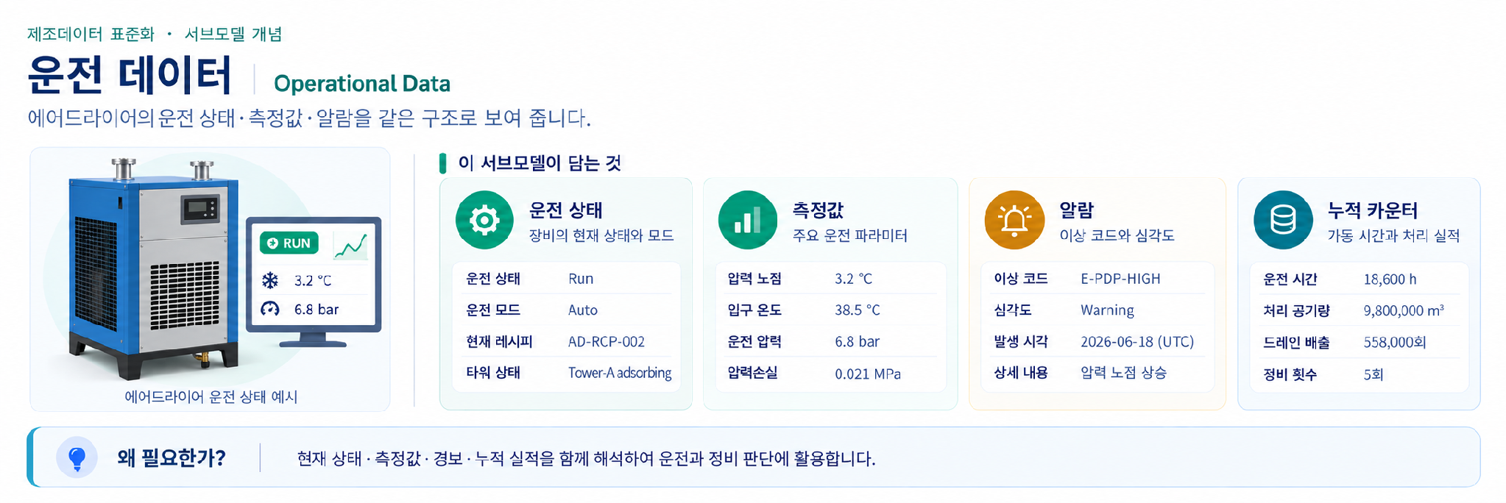
그림 19 Operational Data 개념도
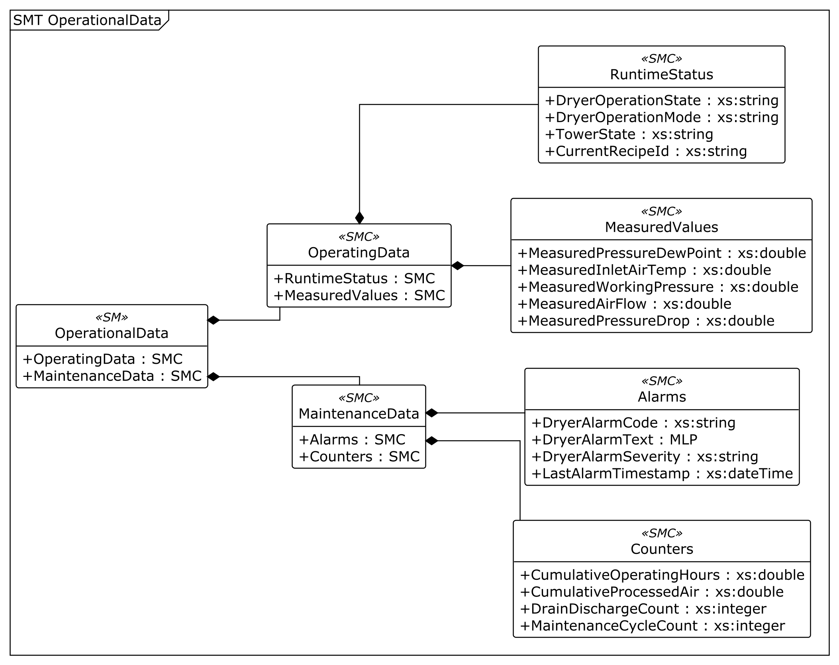
그림 20 Operational Data UML diagram
○ 외부 참조모델: 에어드라이어 운전 맥락에 맞게 자체 정의한 서브모델 (Submodel id·semanticId는 중기부 IRI 형식)
○ 참조 용어사전: eCl@ss V16.0
○ 서브모델 및 주요 구성요소 특징
- OperatingData 아래 RuntimeStatus와 MeasuredValues를, MaintenanceData 아래 Alarms와 Counters를 두어 운전·정비 역할을 명확히 분리한다.
- RuntimeStatus는 운전상태·모드·흡착탑 상태·레시피를, MeasuredValues는 압력노점·입구온도·사용압력·유량·압력손실을 담는다.
- Alarms는 알람 코드·메시지·심각도·최근 발생시각을, Counters는 누적운전시간·처리공기량·드레인·정비 횟수를 담는다.
○ 서브모델 구성요소 적용 가이드
- 실시간 값과 누적값을 별도 계층으로 유지하고, 모든 예시값은 실제 설비 이력이 아닌 Type 참조모델 예시임을 명시한다.
- 상위 시스템과 연동할 때는 idShort 경로와 valueType을 유지하고, 각 값의 단위·집계기간·갱신주기를 함께 정의한다.
○ 서브모델 구성요소 상세 정보 테이블
- 아래 표에는 AASX의 OperationalData 계층과 현재 예시값이 포함된다.
- 실제 제품에서는 센서·PLC 태그를 동일 의미의 SubmodelElement에 매핑하고 검증된 값으로 갱신한다.
표 14 Submodel 'OperationalData'
idShort: | OperationalData
Class: | Submodel
semanticId: | [IRI] https://www.smart-factory.kr/ids/sm/AirDryer/OperationalData/1/1
Parent: | AAS "AirDryer"
Explanation: | 에어드라이어의 현재 운전 상태·측정값과 경보·누적 사용량을 담는 운전 데이터이다.

[SME type] | semanticId = [idType]value | [valueType] | card.
idShort | Description@ko | example
[SMC] OperatingData | [IRI] https://www.smart-factory.kr/ids/cd/OperatingData/1/0  현재 운전 상태와 실시간 측정값을 담는 상위 묶음이다. | [-]  2 elements | —
[SMC] MaintenanceData | [IRI] https://www.smart-factory.kr/ids/cd/MaintenanceData/1/0  경보와 누적 사용량 등 정비 판단에 필요한 정보를 담는 상위 묶음이다. | [-]  2 elements | —
표 15 Submodel Element Collection 'OperatingData'
idShort: | OperatingData
Class: | SMC
semanticId: | [IRI] https://www.smart-factory.kr/ids/cd/OperatingData/1/0
Parent: | SM "OperationalData"
Explanation: | 현재 운전 상태와 측정값을 묶어 장비가 어떤 조건에서 운전 중인지 보여 준다.

[SME type] | semanticId = [idType]value | [valueType] | card.
idShort | Description@ko | example
[SMC] RuntimeStatus | [IRI] https://www.smart-factory.kr/ids/cd/RuntimeStatus/1/0  운전/정지, 모드, 흡착탑 상태와 적용 레시피를 묶는다. | [-] 4 elements | —
[SMC] MeasuredValues | [IRI] https://www.smart-factory.kr/ids/cd/MeasuredValues/1/0  현재 시점의 노점·온도·압력·유량·압력손실 측정값을 묶는다. | [-] 5 elements | —
표 16 Submodel Element Collection 'RuntimeStatus'
idShort: | RuntimeStatus
Class: | SMC
semanticId: | [IRI] https://www.smart-factory.kr/ids/cd/RuntimeStatus/1/0
Parent: | SME "OperatingData"
Explanation: | 운전·정지 상태, 자동·수동 모드, 흡착탑 상태와 적용 중인 레시피를 묶는다.

[SME type] | semanticId = [idType]value | [valueType] | card.
idShort | Description@ko | example
[Property] DryerOperationState | [IRI] https://www.smart-factory.kr/ids/cd/DryerOperationState/1/0  에어드라이어가 현재 운전 중인지 정지 상태인지 나타낸다. | [xs:string] Run | —
[Property] DryerOperationMode | [IRI] https://www.smart-factory.kr/ids/cd/DryerOperationMode/1/0  자동·수동 등 현재 운전 모드를 나타낸다. | [xs:string] Auto | —
[Property] TowerState | [IRI] https://www.smart-factory.kr/ids/cd/TowerState/1/0  흡착식 장비의 각 탑이 수분을 제거하는 흡착 단계인지, 흡착제를 재사용하는 재생 단계인지 나타낸다. 예시 Tower-A adsorbing은 A탑이 흡착 중이라는 뜻이다. | [xs:string] Tower-A adsorbing | —
[Property] CurrentRecipeId | [IRI] https://www.smart-factory.kr/ids/cd/CurrentRecipeId/1/0  현재 적용 중인 운전 조건 묶음(레시피)의 식별자이다. 운전 기록과 해당 공정의 설정값을 연결할 때 사용한다. | [xs:string] AD-RCP-002 | —
표 17 Submodel Element Collection 'MeasuredValues'
idShort: | MeasuredValues
Class: | SMC
semanticId: | [IRI] https://www.smart-factory.kr/ids/cd/MeasuredValues/1/0
Parent: | SME "OperatingData"
Explanation: | 현재 측정한 노점·온도·압력·유량·압력 차이를 묶어 실제 운전 상태를 확인하게 한다.

[SME type] | semanticId = [idType]value | [valueType] | card.
idShort | Description@ko | example
[Property] MeasuredPressureDewPoint | [IRDI] 0112/2///61987#ABA625#004  출구 건조공기에서 현재 측정한 압력노점이다. 장비 사양 및 공정의 목표 노점과 비교하여 실제 건조 상태를 확인한다. | [xs:double]  3.2 °C | —
[Property] MeasuredInletAirTemp | [IRI] https://www.smart-factory.kr/ids/cd/MeasuredInletAirTemp/1/0  에어드라이어 입구에서 측정된 압축공기 온도이다. | [xs:double]  38.5 °C | —
[Property] MeasuredWorkingPressure | [IRDI] 0112/2///61987#ABB182#004  현재 운전 중인 압축공기의 사용압력이다. | [xs:double]  6.8 bar(g) | —
[Property] MeasuredAirFlow | [IRDI] 0112/2///61987#ABB292#005  현재 장비를 통과하는 압축공기의 체적유량이다. 예시는 m³/h(ANR)이므로 정격 처리유량 m³/min(ANR)과 비교할 때 시간 단위를 맞춘다. | [xs:double]  588 m³/h (ANR) | —
[Property] MeasuredPressureDrop | [IRDI] 0173-1#02-ABC542#004  현재 측정한 장비 입구와 출구 사이의 압력 차이이다. 유량 등 운전 조건과 함께 비교하여 공기 흐름의 저항이 변하는지 확인한다. | [xs:double]  0.021 MPa | —
표 18 Submodel Element Collection 'MaintenanceData'
idShort: | MaintenanceData
Class: | SMC
semanticId: | [IRI] https://www.smart-factory.kr/ids/cd/MaintenanceData/1/0
Parent: | SM "OperationalData"
Explanation: | 경보 내용과 누적 사용량을 묶어 점검 필요 여부와 정비 시점 판단에 활용한다.

[SME type] | semanticId = [idType]value | [valueType] | card.
idShort | Description@ko | example
[SMC] Alarms | [IRI] https://www.smart-factory.kr/ids/cd/Alarms/1/0  현재 또는 최근의 알람 코드·내용·심각도·발생시각을 묶는다. | [-] 4 elements | —
[Property] DryerAlarmCode | [IRI] https://www.smart-factory.kr/ids/cd/DryerAlarmCode/1/0  알람 종류를 시스템이 식별하기 위한 코드이다. | [xs:string] E-PDP-HIGH | —
[MLP] DryerAlarmText | [IRI] https://www.smart-factory.kr/ids/cd/DryerAlarmText/1/0  운영자가 이해할 수 있도록 이상 원인과 점검 방향을 설명한다. | [-] en:Outlet dew point increased: check refrigeration capacity or condensate drain | —
[Property] DryerAlarmSeverity | [IRI] https://www.smart-factory.kr/ids/cd/DryerAlarmSeverity/1/0  알람의 영향도와 대응 우선순위를 나타낸다. | [xs:string] Warning | —
[Property] LastAlarmTimestamp | [IRI] https://www.smart-factory.kr/ids/cd/LastAlarmTimestamp/1/0  가장 최근 알람이 발생한 시각이다. | [xs:dateTime] 2026-06-18T10:58:42Z | —
[SMC] Counters | [IRI] https://www.smart-factory.kr/ids/cd/Counters/1/0  운전시간·처리공기량·드레인·정비 횟수의 누적값을 묶는다. | [-] 4 elements | —
[Property] CumulativeOperatingHours | [IRDI] 0112/2///61987#ABN639#001  장비가 실제 운전한 시간을 누적한 값이다. 단위 h이며, 앞으로 사용할 수 있는 예측 잔여수명과 구분한다. | [xs:double]  18600 h | —
[Property] CumulativeProcessedAir | [IRI] https://www.smart-factory.kr/ids/cd/CumulativeProcessedAir/1/0  지금까지 처리한 압축공기의 부피를 누적한 값이다. 예시는 m³(ANR)로 표시하며, 현재의 순간 유량과 구분한다. | [xs:double]  9800000 m³ (ANR) | —
[Property] DrainDischargeCount | [IRI] https://www.smart-factory.kr/ids/cd/DrainDischargeCount/1/0  응축수 드레인이 작동한 누적 횟수이다. | [xs:integer]  558000 회 | —
[Property] MaintenanceCycleCount | [IRI] https://www.smart-factory.kr/ids/cd/MaintenanceCycleCount/1/0  지금까지 수행한 정기·예방 정비의 누적 횟수이다. | [xs:integer]  5 회 | —
○ 서브모델 활용방안
- (건조 품질 모니터링) 압력노점·입구온도·사용압력·유량·압력손실을 실시간 관리해 품질 이탈과 에너지 손실을 조기에 감지한다.
- (정비 판단) 알람과 누적운전·처리량·드레인 횟수를 이용해 필터, 냉동계통, 흡착제와 밸브의 점검 시점을 계획한다.
마. Process Parameters 서브모델
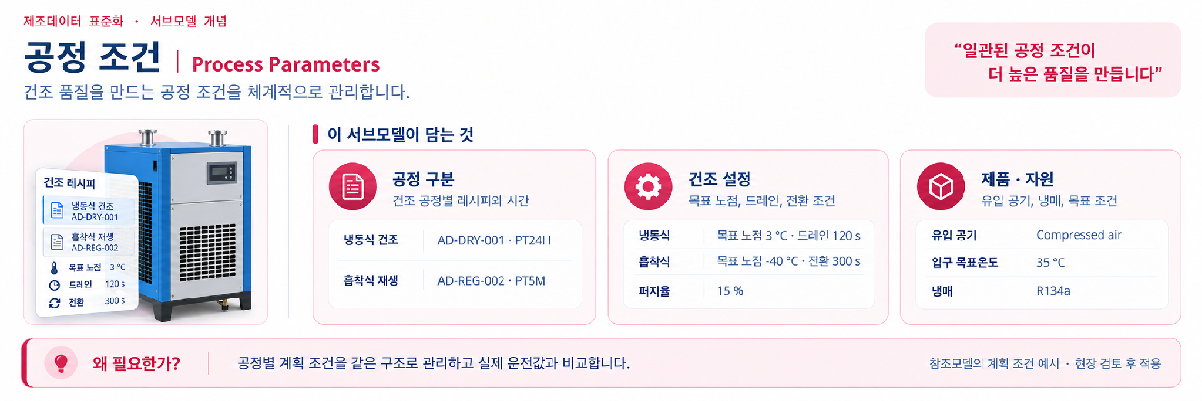
그림 21 Process Parameters 개념도
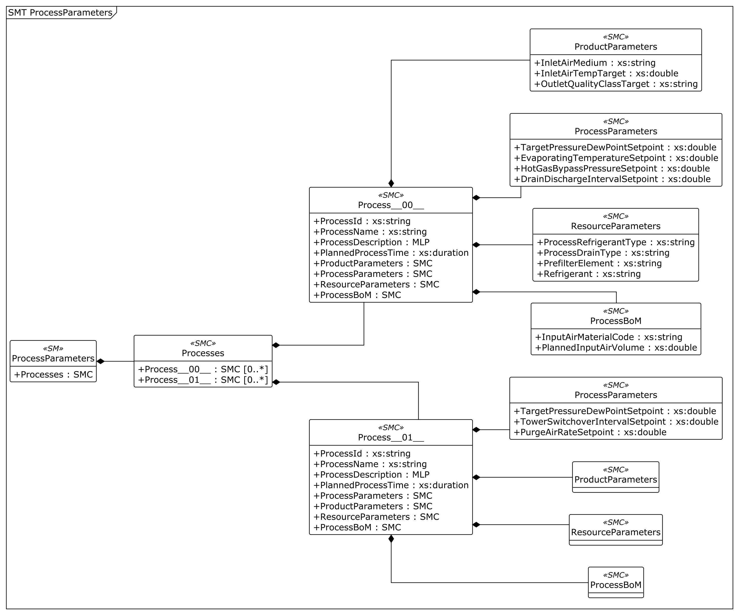
그림 22 Process Parameters UML diagram
○ 외부 참조모델: IDTA Process Parameters Type V1.0 템플릿(IDTA 02031-1, semanticId 원본 IRI 유지)
○ 공식 Published 템플릿 원본: Process Parameters Type V1.0
○ 적용 AAS 메타모델: 3.1(본 참조모델 기준). SMT 버전 1.0은 템플릿의 배포 버전이며 AAS 메타모델 버전과 구분한다.
○ 참조 용어사전: eCl@ss V16.0
○ 서브모델 및 주요 구성요소 특징
- Processes 아래 Process__00__(냉동식 냉각·제습)과 Process__01__(흡착식 흡착·재생)을 대안 유형의 공정 예시로 구분한다.
- 각 Process에는 공정 식별·설명, ProductParameters, ProcessParameters, ResourceParameters와 ProcessBoM을 두어 입력·목표·설정·자원·계획량을 함께 표현한다.
- Process__00__과 Process__01__은 한 장비가 반드시 차례로 수행하는 직렬 공정이 아니며, 실제 장비 유형에 맞는 한쪽 구조를 선택하거나 확장한다.
○ 서브모델 구성요소 적용 가이드
- 목표 압력노점, 증발온도, 드레인주기 또는 탑 절환주기·퍼지율의 단위와 적용 유형을 명확히 기록한다.
- Product·Process·Resource·BoM 역할이 섞이지 않도록 AASX의 3단계 이상 계층을 유지한다.
○ 서브모델 구성요소 상세 정보 테이블
- 아래 표에는 두 대안 공정 유형의 전체 계층과 AASX 예시값이 포함된다.
- 실제 제품에서는 해당 유형의 공정만 사용하고, 제어기 설정값과 자원 정보를 검증해 입력한다.
표 19 Submodel 'ProcessParameters'
idShort: | ProcessParameters
Class: | Submodel
semanticId: | [IRI] https://admin-shell-io/idta/SubmodelTemplate/ProcessParameters/1/0
Parent: | AAS "AirDryer"
Explanation: | 건조 및 흡착제 재생 공정에 적용할 운전 설정값과 투입·산출물, 자원 정보를 담는다.

[SME type] | semanticId = [idType]value | [valueType] | card.
idShort | Description@ko | example
[SMC] Processes | [IRI] https://admin-shell.io/idta/ProcessParameters/Processes/1/0  장비 유형별 건조 공정을 Process 단위로 묶는 상위 구조이다. | [-] 2 elements | 1
[SMC] Process__00__ | [IRI] https://admin-shell.io/idta/ProcessParameters/Process/1/0  냉동식 에어드라이어의 냉각·응축·배수 공정 예시이다. | [-] 8 elements | 0..*
[SMC] Process__01__ | [IRI] https://admin-shell.io/idta/ProcessParameters/Process/1/0  흡착식 에어드라이어의 흡착·재생 공정 예시이다. Process__00__과 직렬 공정이 아니다. | [-] 8 elements | 0..*
표 20 Submodel Element Collection 'Process__00__'
idShort: | Process__00__
Class: | SMC
semanticId: | [IRI] https://admin-shell.io/idta/ProcessParameters/Process/1/0
Parent: | SME "Processes"
Explanation: | 건조 공정에 적용하는 설정값과 투입·산출물, 자원 정보를 묶는다.

[SME type] | semanticId = [idType]value | [valueType] | card.
idShort | Description@ko | example
[Property] ProcessId | [IRI] https://admin-shell.io/idta/ProcessParameters/ProcessId/1/0  공정 인스턴스를 구분하는 식별자이다. | [xs:string] AD-DRY-001 | 1
[Property] ProcessName | [IRI] https://admin-shell.io/idta/ProcessParameters/ProcessName/1/0  사람과 시스템이 공정을 알아볼 수 있는 이름이다. | [xs:string] Air Drying (Cooling-Dehumidification) | 1
[MLP] ProcessDescription | [IRI] https://admin-shell.io/idta/ProcessParameters/ProcessDescription/1/0  공정이 수행하는 수분 제거 원리와 목적을 설명한다. | [-] en:Compressed air cooling and dehumidification to lower dew point | 1
[Property] PlannedProcessTime | [IRI] https://admin-shell.io/idta/ProcessParameters/PlannedProcessTime/1/0  냉동식 건조 공정에 계획한 운전 기간이다. 예시 PT24H는 24시간이며, 공기 한 단위가 장비를 통과하는 시간을 뜻하지 않는다. | [xs:duration]  PT24H (24 h) | 1
[SMC] ProductParameters | [IRI] https://admin-shell.io/idta/ProcessParameters/ProductParameters/1/0  공정에 들어오고 나가는 압축공기의 목표 특성을 묶는다. | [-] 3 elements | 1
[Property] InletAirMedium | [IRI] https://www.smart-factory.kr/ids/cd/InletAirMedium/1/0  공정에 투입되는 매체가 압축공기임을 나타낸다. | [xs:string] Compressed air | —
[Property] InletAirTempTarget | [IRI] https://www.smart-factory.kr/ids/cd/InletAirTempTarget/1/0  냉동식 공정 설계에서 기준으로 삼는 입구 공기온도이다. | [xs:double]  35 °C | —
[Property] OutletQualityClassTarget | [IRI] https://www.smart-factory.kr/ids/cd/OutletQualityClassTarget/1/0  공정 출구에서 달성하려는 압축공기 품질등급이다. | [xs:string] Class 4 | —
[SMC] ProcessParameters | [IRI] https://admin-shell.io/idta/ProcessParameters/ProcessParameters/1/0  노점·온도·압력·시간 등 운전 설정값을 묶는다. | [-] 4 elements | 1
[Property] TargetPressureDewPointSetpoint | [IRI] https://www.smart-factory.kr/ids/cd/TargetPressureDewPointSetpoint/1/0  해당 공정에서 달성하려는 압력노점의 목표 설정값이다. 냉동식·흡착식 공정별 목표를 구분하고, 실제 달성 여부는 측정 노점과 비교한다. | [xs:double]  3 °C | —
[Property] EvaporatingTemperatureSetpoint | [IRI] https://www.smart-factory.kr/ids/cd/EvaporatingTemperatureSetpoint/1/0  냉동식 건조부의 증발기가 도달하도록 설정한 목표 운전온도이다. 압축공기의 출구 노점이나 현재 측정온도와 구분한다. | [xs:double]  0 °C | —
[Property] HotGasBypassPressureSetpoint | [IRI] https://www.smart-factory.kr/ids/cd/HotGasBypassPressureSetpoint/1/0  부하가 낮을 때 냉동계통의 운전을 안정시키기 위한 핫가스 바이패스 압력 설정값이다. 압축공기 배관의 사용압력과 구분한다. | [xs:double]  0.19 MPa(g) | —
[Property] DrainDischargeIntervalSetpoint | [IRI] https://www.smart-factory.kr/ids/cd/DrainDischargeIntervalSetpoint/1/0  전자식 드레인이 응축수를 반복 배출하도록 설정한 시간 간격이다. 단위 s이며, 한 번 배출할 때의 지속시간과 구분한다. | [xs:double]  120 s | —
[SMC] ResourceParameters | [IRI] https://admin-shell.io/idta/ProcessParameters/ResourceParameters/1/0  공정에 필요한 냉매·드레인·필터·흡착제 같은 자원을 묶는다. | [-] 4 elements | 1
[Property] ProcessRefrigerantType | [IRDI] 0173-1#02-AAY808#004  해당 냉동식 공정에 사용하는 냉매 종류이다. | [xs:string] R134a | —
[Property] ProcessDrainType | [IRI] https://www.smart-factory.kr/ids/cd/ProcessDrainType/1/0  해당 공정의 응축수 배출 장치 종류이다. | [xs:string] Electronic auto drain (timer-controlled) | —
[Property] PrefilterElement | [IRI] https://www.smart-factory.kr/ids/cd/PrefilterElement/1/0  에어드라이어 전단에서 오염물과 액수를 제거하는 필터 요소이다. | [xs:string] 라인 전처리 필터 | —
[Property] Refrigerant | [IRI] https://www.smart-factory.kr/ids/cd/Refrigerant/1/0  냉동식 공정에 투입되는 냉매 자원이다. | [xs:string] R134a 냉매 | —
[SMC] ProcessBoM | [IRI] https://admin-shell.io/idta/ProcessParameters/ProcessBoM/1/0  공정 투입물과 계획 투입량을 묶는 공정 자재명세이다. | [-] 2 elements | 1
[Property] InputAirMaterialCode | [IRI] https://www.smart-factory.kr/ids/cd/InputAirMaterialCode/1/0  투입 압축공기 스트림을 구분하는 자재 코드이다. | [xs:string] CA-IN-001 | —
[Property] PlannedInputAirVolume | [IRI] https://www.smart-factory.kr/ids/cd/PlannedInputAirVolume/1/0  계획 기간에 처리할 압축공기의 예정 부피이다. | [xs:double]  1440 m³ (ANR) | —
표 21 Submodel Element Collection 'Process__01__'
idShort: | Process__01__
Class: | SMC
semanticId: | [IRI] https://admin-shell.io/idta/ProcessParameters/Process/1/0
Parent: | SME "Processes"
Explanation: | 흡착제 재생 공정에 적용하는 설정값과 투입·산출물, 자원 정보를 묶는다.

[SME type] | semanticId = [idType]value | [valueType] | card.
idShort | Description@ko | example
[Property] ProcessId | [IRI] https://admin-shell.io/idta/ProcessParameters/ProcessId/1/0  공정 인스턴스를 구분하는 식별자이다. | [xs:string] AD-REG-002 | 1
[Property] ProcessName | [IRI] https://admin-shell.io/idta/ProcessParameters/ProcessName/1/0  사람과 시스템이 공정을 알아볼 수 있는 이름이다. | [xs:string] Adsorption-Regeneration | 1
[MLP] ProcessDescription | [IRI] https://admin-shell.io/idta/ProcessParameters/ProcessDescription/1/0  공정이 수행하는 수분 제거 원리와 목적을 설명한다. | [-] en:Twin-tower desiccant adsorption and purge regeneration | 1
[Property] PlannedProcessTime | [IRI] https://admin-shell.io/idta/ProcessParameters/PlannedProcessTime/1/0  흡착·재생 공정에 계획한 수행 시간이다. 예시 PT5M은 5분이며, 탑 전환 주기 등 공정 설정과 함께 확인한다. | [xs:duration]  PT5M (5 min) | 1
[SMC] ProcessParameters | [IRI] https://admin-shell.io/idta/ProcessParameters/ProcessParameters/1/0  노점·온도·압력·시간 등 운전 설정값을 묶는다. | [-] 3 elements | 1
[Property] TargetPressureDewPointSetpoint | [IRI] https://www.smart-factory.kr/ids/cd/TargetPressureDewPointSetpoint/1/0  해당 공정에서 달성하려는 압력노점의 목표 설정값이다. 냉동식·흡착식 공정별 목표를 구분하고, 실제 달성 여부는 측정 노점과 비교한다. | [xs:double]  -40 °C | —
[Property] TowerSwitchoverIntervalSetpoint | [IRI] https://www.smart-factory.kr/ids/cd/TowerSwitchoverIntervalSetpoint/1/0  흡착식 두 탑이 흡착과 재생 역할을 바꾸도록 설정한 시간 간격이다. 예시 300 s는 5분이며, 탑 전환 주기를 나타낸다. | [xs:double]  300 s | —
[Property] PurgeAirRateSetpoint | [IRI] https://www.smart-factory.kr/ids/cd/PurgeAirRateSetpoint/1/0  흡착제 재생에 사용할 퍼지 공기의 목표 비율이다. 예시는 15 %이며, 실제 적용 시 비율의 기준 유량과 재생 운전 조건을 확인한다. | [xs:double]  15 % | —
[SMC] ProductParameters | [IRI] https://admin-shell.io/idta/ProcessParameters/ProductParameters/1/0  흡착·재생 공정의 투입·산출물에 대한 목표 특성을 담는 구조이다. 이 예시는 하위 항목을 비워 두었으며, 실제 적용 시 공정에 맞게 채운다. | [-] 0 elements | 1
[SMC] ResourceParameters | [IRI] https://admin-shell.io/idta/ProcessParameters/ResourceParameters/1/0  흡착제와 재생 장치 등 흡착·재생 공정에 필요한 자원 정보를 담는 구조이다. 이 예시에는 하위 자원 항목이 아직 없다. | [-] 0 elements | 1
[SMC] ProcessBoM | [IRI] https://admin-shell.io/idta/ProcessParameters/ProcessBoM/1/0  흡착·재생 공정의 투입물과 계획 투입량을 담는 자재명세 구조이다. 이 예시에는 하위 자재 항목이 아직 없다. | [-] 0 elements | 1
○ 서브모델 활용방안
- (레시피 표준화) 장비 유형별 목표노점·드레인·절환·퍼지 조건을 표준 구조로 관리해 설정 오류를 줄인다.
- (공정 최적화) 설정값과 실시간 운전값을 비교해 냉각·재생 조건과 처리량을 검토한다. 에너지 사용까지 최적화하려면 전력·전력량 계측 및 분석 로직을 별도로 연계한다.
바. Predictive Maintenance 서브모델
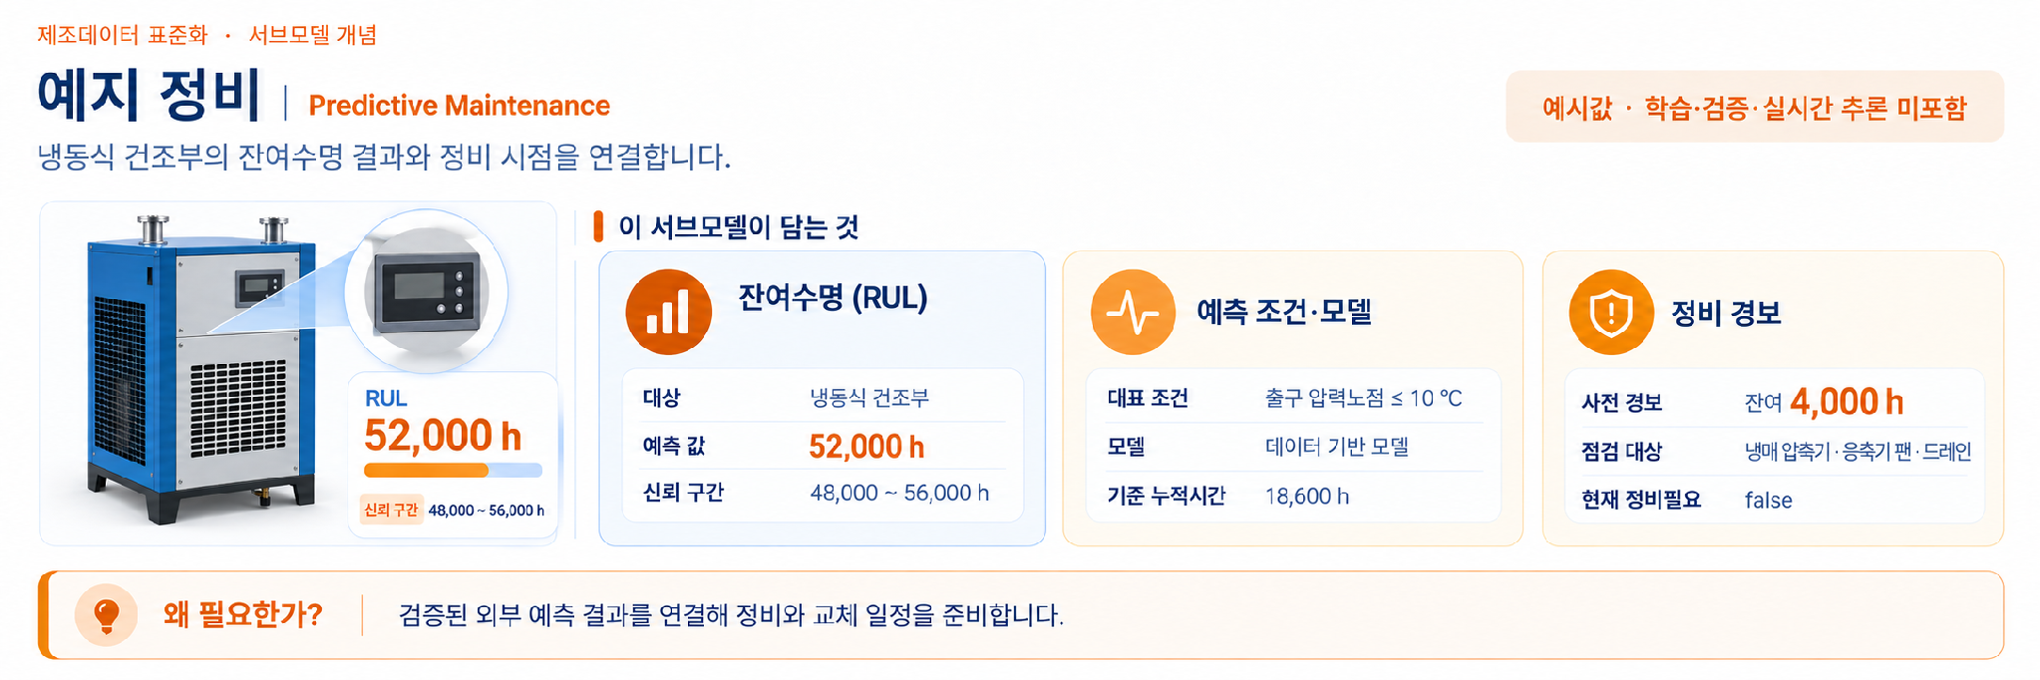
그림 23 Predictive Maintenance 개념도
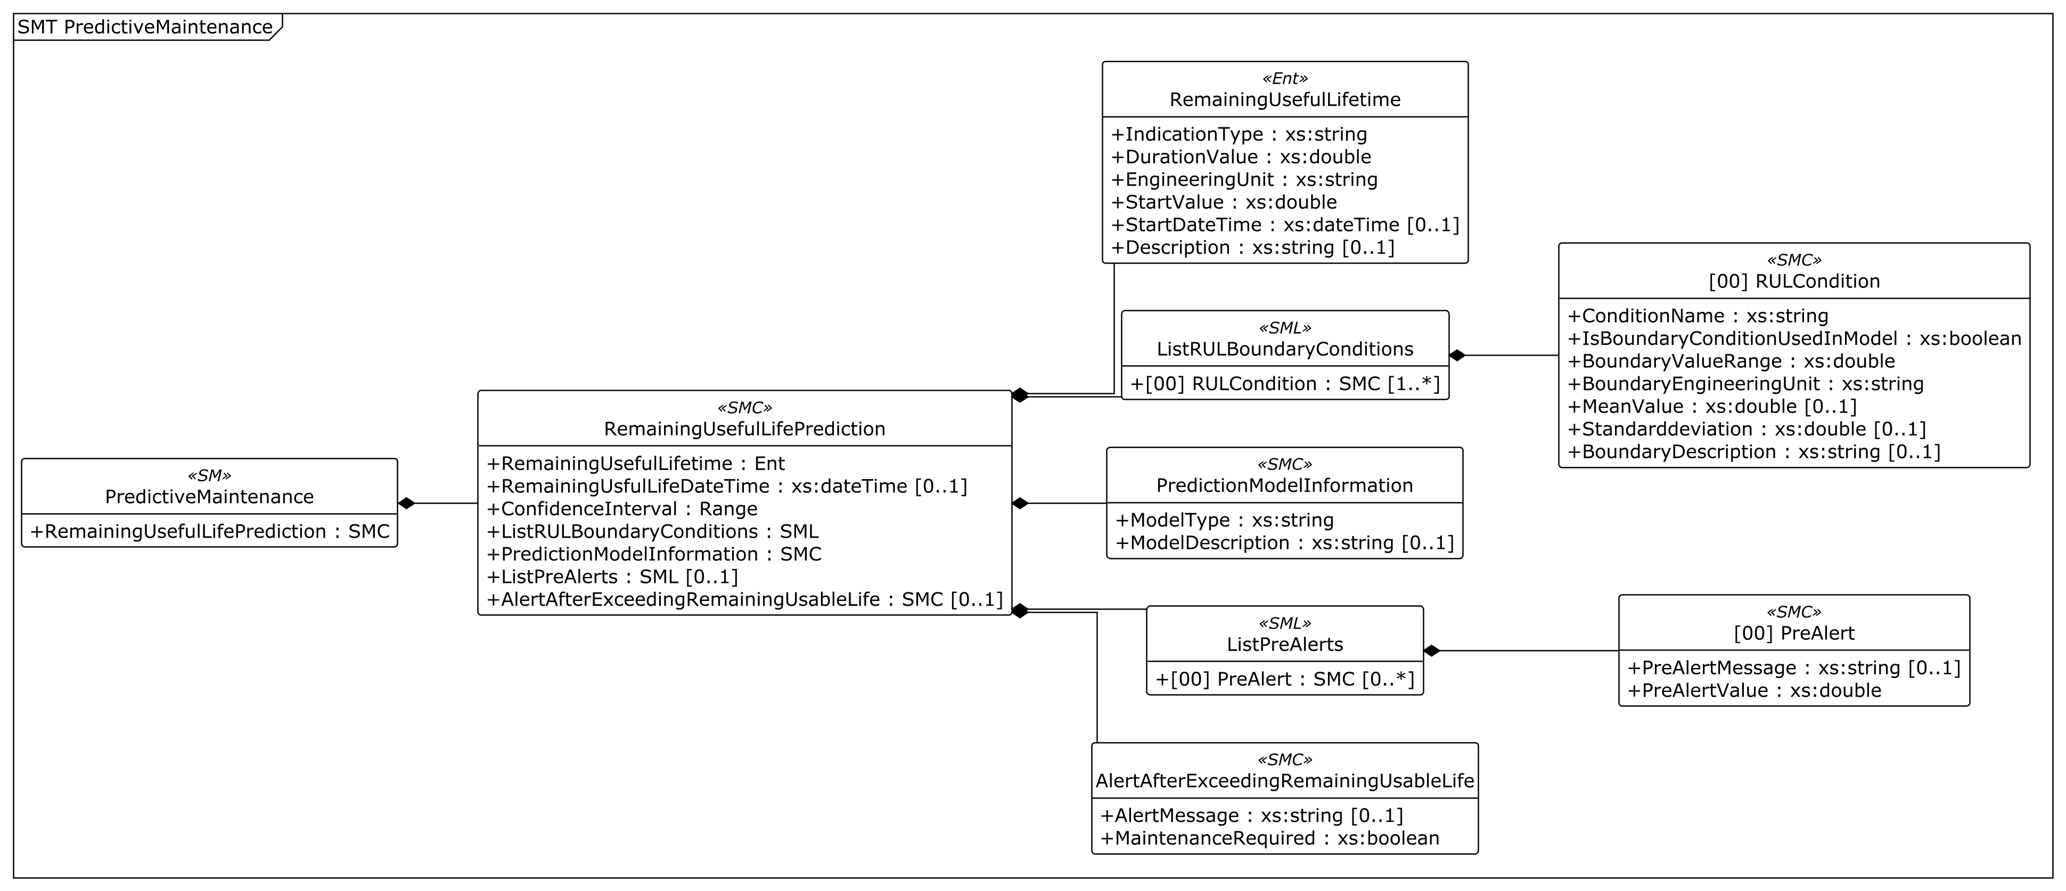
그림 24 Predictive Maintenance UML diagram
○ 외부 참조모델: IDTA Predictive Maintenance V1.0 구조 (semanticId 원본 IRI 유지)
○ 공식 Published 템플릿 원본: Predictive Maintenance V1.0
○ 적용 AAS 메타모델: 3.1(본 참조모델 기준). SMT 버전 1.0은 템플릿의 배포 버전이며 AAS 메타모델 버전과 구분한다.
○ 참조 용어사전: eCl@ss V16.0
○ 서브모델 및 주요 구성요소 특징
- 외부 예지보전 시스템에서 계산한 잔여수명, 경계조건, 예측모델과 경보 정보를 구조화한다. 현재 구현 범위는 냉동식 건조부의 통합 잔여수명 한 건과 출구 압력노점 경계조건이며, 부품별·흡착식 예측은 적용 대상에 맞춘 확장이 필요하다.
- RemainingUsefulLifePrediction 아래 잔여수명 엔티티, 예상 수명일, 신뢰구간, 경계조건 목록, 예측모델 정보, 사전경보와 수명 초과 경보를 구분한다.
- 현재 AASX는 냉동식 출구 압력노점을 대표 경계조건으로 사용한 구조 예시이며, RUL·평균·표준편차·날짜는 실제 성능 보증값이 아니다.
○ 서브모델 구성요소 적용 가이드
- 예측 대상과 경계조건의 단위·기준시점·학습구간을 명확히 기록하고 시계열 신호와 같은 자산에 연결한다.
- 흡착식 적용 시에는 흡착제 성능, 절환밸브 동작과 퍼지 조건 등 실제 예측 대상에 맞게 경계조건을 교체한다.
○ 서브모델 구성요소 상세 정보 테이블
- 아래 표에는 AASX의 PredictiveMaintenance 전체 계층과 예시 RUL·경계·경보 값이 포함된다.
- 사용자는 실제 상태진단 모델의 검증 결과와 정비정책에 따라 값을 갱신하여 활용한다.
표 22 Submodel 'PredictiveMaintenance'
idShort: | PredictiveMaintenance
Class: | Submodel
semanticId: | [IRI] https://admin-shell.io/idta/SubmodelTemplate/PredictiveMaintenance/1/0
Parent: | AAS "AirDryer"
Explanation: | 부품의 예측 잔여수명, 예측 적용 조건과 정비 경보를 함께 관리한다.

[SME type] | semanticId = [idType]value | [valueType] | card.
idShort | Description@ko | example
[SMC] RemainingUsefulLifePrediction | [IRI] https://admin-shell.io/idta/PredictiveMaintenance/RemainingUsefulLifePrediction/1/0  에어드라이어 마모부품의 잔여수명, 경계조건, 모델과 경보를 묶는다. | [-] 7 elements | 1
표 23 Submodel Element Collection 'RemainingUsefulLifePrediction'
idShort: | RemainingUsefulLifePrediction
Class: | SMC
semanticId: | [IRI] https://admin-shell.io/idta/PredictiveMaintenance/RemainingUsefulLifePrediction/1/0
Parent: | SM "PredictiveMaintenance"
Explanation: | 예측 잔여수명과 기준 시점, 신뢰 구간, 적용 조건, 모델 정보 및 경보를 연결한다.

[SME type] | semanticId = [idType]value | [valueType] | card.
idShort | Description@ko | example
[Entity] RemainingUsefulLifetime | [IRI] https://admin-shell.io/idta/PredictiveMaintenance/RemainingUsefulLifetime/1/0  정비·교체 시점까지 남은 운전시간과 기준정보를 담는 엔티티이다. | [-] 6 elements | 1
[Property] IndicationType | [IRI] https://admin-shell.io/idta/PredictiveMaintenance/IndicationType/1/0  잔여수명을 시간·사이클·거리 중 어떤 방식으로 표시하는지 나타낸다. | [xs:string] operating hours | 1
[Property] DurationValue | [IRI] https://admin-shell.io/idta/PredictiveMaintenance/DurationValue/1/0  앞으로 사용할 수 있다고 예측한 잔여수명의 수치이다. 이 예시는 운전시간 기준 52000 hour이며, 이미 사용한 누적 운전시간과 구분한다. | [xs:double]  52000 hour | 1
[Property] EngineeringUnit | [IRI] https://admin-shell.io/idta/PredictiveMaintenance/EngineeringUnit/1/0  잔여수명 수치에 적용되는 공학 단위이다. | [xs:string] hour | 1
[Property] StartValue | [IRI] https://admin-shell.io/idta/PredictiveMaintenance/StartValue/1/0  잔여수명 예측을 시작한 시점의 누적 운전값이다. | [xs:double]  18600 hour | 1
[Property] StartDateTime | [IRI] https://admin-shell.io/idta/PredictiveMaintenance/StartDateTime/1/0  잔여수명 예측을 시작한 날짜와 시각이다. | [xs:dateTime] 2026-06-18T11:00:00Z | 0..1
[Property] Description | [IRI] https://admin-shell.io/idta/PredictiveMaintenance/Description/1/0  예측 대상, 기준시점과 잔여수명의 의미를 사람이 이해하도록 설명한다. | [xs:string]  아래 값 예시 참조 | 0..1
Description 값 예시: 2026-06-18T11:00:00Z, 누적 운전시간 18,600 hour를 기준으로 냉동식 건조부의 통합 정비·교체 시점까지 남은 운전시간 52,000 hour를 표현한 가상 예시. 예상 도달 시각은 이 기준 시각 이후 24시간 연속 운전을 가정하여 계산함. 예시 RUL은 사전 경보 임계값 4,000 hour보다 크며, 수명 초과 경보는 활성 상태가 아님. 경보 메시지 문구는 조건 충족 시 사용할 메시지 정의
[Property] RemainingUsfulLifeDateTime | [IRI] https://admin-shell.io/idta/PredictiveMaintenance/RemainingUsfulLifeDateTime/1/0  예측한 잔여수명이 끝날 것으로 예상되는 날짜와 시각이다. | [xs:dateTime] 2032-05-24T03:00:00Z | 0..1
[Range] ConfidenceInterval | [IRI] https://admin-shell.io/idta/PredictiveMaintenance/ConfidenceInterval/1/0  예측 잔여수명의 불확실성을 하한과 상한으로 나타낸 구간이다. 예시는 48000~56000 hour이며, 구간 값만으로 통계적 신뢰수준을 확정하지 않는다. | [xs:double]  min: 48,000 hour  max: 56,000 hour | 1
표 24 Submodel Element List 'ListRULBoundaryConditions'
idShort: | ListRULBoundaryConditions
Class: | SML
semanticId: | [IRI] https://admin-shell.io/idta/PredictiveMaintenance/ListRULBoundaryConditions/1/0
Parent: | SME "RemainingUsefulLifePrediction"
Explanation: | 잔여수명 예측에 적용하는 조건 목록이다. 하위 SMC RULCondition은 조건 한 건으로, 압력노점 등 상태지표의 경계값·단위·통계값과 적용 방법을 담는다.

[SME type] | semanticId = [idType]value | [valueType] | card.
idShort | Description@ko | example
[SMC] RULCondition | [IRI] https://admin-shell.io/idta/PredictiveMaintenance/RULCondition/1/0  압력노점 등 대표 상태지표 한 건의 경계조건이다. | [-] 7 elements | 1..*
[Property] ConditionName | [IRI] https://admin-shell.io/idta/PredictiveMaintenance/ConditionName/1/0  예측 경계조건으로 사용하는 상태지표의 이름이다. | [xs:string] PressureDewPoint | 1
[Property] IsBoundaryConditionUsedInModel | [IRI] https://admin-shell.io/idta/PredictiveMaintenance/IsBoundaryConditionUsedInModel/1/0  해당 경계조건을 예측모델에 실제로 사용하는지 나타낸다. | [xs:boolean] true | 1
[Property] BoundaryValueRange | [IRI] https://admin-shell.io/idta/PredictiveMaintenance/BoundaryValueRange/1/0  잔여수명 예측을 적용할 수 있는 상태지표의 경계값을 하나의 수치로 담는다. 이 예시의 10 °C는 상한값이며, 전체 적용 조건은 BoundaryDescription과 함께 확인한다. | [xs:double]  10 °C | 1
[Property] BoundaryEngineeringUnit | [IRI] https://admin-shell.io/idta/PredictiveMaintenance/BoundaryEngineeringUnit/1/0  경계값에 적용되는 공학 단위이다. | [xs:string] ℃ | 1
[Property] MeanValue | [IRI] https://admin-shell.io/idta/PredictiveMaintenance/MeanValue/1/0  예측 적용 조건을 설명하기 위해 사용한 상태지표의 대표 평균값이다. 경계값 및 표준편차와 같은 단위로 해석한다. | [xs:double]  3.2 °C | 0..1
[Property] Standarddeviation | [IRI] https://admin-shell.io/idta/PredictiveMaintenance/Standarddeviation/1/0  상태지표의 값들이 평균 주변에 얼마나 퍼져 있는지 나타내는 표준편차이다. 해당 지표 및 평균값과 같은 단위를 사용한다. | [xs:double]  1.1 °C | 0..1
[Property] BoundaryDescription | [IRI] https://admin-shell.io/idta/PredictiveMaintenance/BoundaryDescription/1/0  예측 경계값의 적용 대상, 상한·하한의 의미와 유효한 운전 조건을 설명한다. 예측 모델의 적용 조건과 제품의 목표 품질 기준을 구분하여 읽는다. | [xs:string]  아래 값 예시 참조 | 0..1
BoundaryDescription 값 예시: 현재 구현한 대표 경계조건은 냉동식 건조부의 출구 압력노점. 본 예시에서 예측 적용 조건은 압력노점 10 ℃ 이하이며, BoundaryValueRange의 단일값 10은 이 상한을 나타냄. 이는 목표 수분 품질기준 3 ℃와 별개인 예측 적용 조건.
표 25 Submodel Element Collection 'PredictionModelInformation'
idShort: | PredictionModelInformation
Class: | SMC
semanticId: | [IRI] https://admin-shell.io/idta/PredictiveMaintenance/PredictionModelInformation/1/0
Parent: | SME "RemainingUsefulLifePrediction"
Explanation: | 잔여수명 예측 모델의 유형, 사용한 입력신호와 판단 방법을 설명한다.

[SME type] | semanticId = [idType]value | [valueType] | card.
idShort | Description@ko | example
[Property] ModelType | [IRI] https://admin-shell.io/idta/PredictiveMaintenance/ModelType/1/0  예측모델이 데이터 기반인지 물리 기반인지 등 유형을 나타낸다. | [xs:string] ModelTypeDataDriven | 1
[Property] ModelDescription | [IRI] https://admin-shell.io/idta/PredictiveMaintenance/ModelDescription/1/0  예측 모델의 입력신호, 판단 방식, 적용 전제와 한계를 설명한다. 외부에서 계산한 예측 결과를 해석하기 위한 정보이며, 이 항목 자체가 예측을 실행하지는 않는다. | [xs:string]  아래 값 예시 참조 | 0..1
ModelDescription 값 예시: 냉동식 건조부의 통합 RUL 결과를 전달하는 데이터 기반 모델의 설명 예. (현재 참조모델에는 출구 압력노점 경계조건 1건을 표현하며, RUL·평균·표준편차는 가상 예시값. 실제 산출은 외부 예지보전 플랫폼의 검증 모델과 운전·정비 이력을 전제로 함. 응축온도·주위온도 및 부품별 모델은 현재 구현 목록에 포함하지 않음.)
표 26 PredictiveMaintenance 'ListPreAlerts / 수명 초과 경보 요약'
요약 대상: | ListPreAlerts / AlertAfterExceedingRemainingUsableLife
구조: | ListPreAlerts: SML / AlertAfterExceedingRemainingUsableLife: SMC
semanticId: | ListPreAlerts: [IRI] https://admin-shell.io/idta/PredictiveMaintenance/ListPreAlerts/1/0  AlertAfterExceedingRemainingUsableLife: [IRI] https://admin-shell.io/idta/PredictiveMaintenance/AlertAfterExceedingRemainingUsableLife/1/0
Parent: | SME "RemainingUsefulLifePrediction"
Explanation: | ListPreAlerts의 하위 SMC PreAlert는 사전 경보 한 건으로 메시지와 잔여수명 기준값을 묶는다. AlertAfterExceedingRemainingUsableLife는 예측 수명 초과 후의 경보와 정비 필요 여부를 담는다.

[SME type] | semanticId = [idType]value | [valueType] | card.
idShort | Description@ko | example
[SMC] PreAlert | [IRI] https://admin-shell.io/idta/PredictiveMaintenance/PreAlerts/1/0  사전경보 메시지와 발생 기준값 한 건을 묶는다. | [-] 2 elements | 0..*
[Property] PreAlertMessage | [IRI] https://admin-shell.io/idta/PredictiveMaintenance/PreAlertMessage/1/0  정비 담당자가 수행할 점검·준비 내용을 설명한다. | [xs:string] 냉동식 에어드라이어 마모부품 열화 진행: 냉매 압축기·응축기 팬·전자식 드레인 점검 및 정비 계획 수립 요망 | 0..1
[Property] PreAlertValue | [IRI] https://admin-shell.io/idta/PredictiveMaintenance/PreAlertValue/1/0  예측 잔여수명이 줄어들 때 사전 정비 경보를 판단하는 기준값이다. 예시는 4000 hour이며, 잔여수명 값과 같은 단위로 비교한다. | [xs:double]  4000 hour | 1
[SMC] AlertAfterExceedingRemainingUsableLife | [IRI] https://admin-shell.io/idta/PredictiveMaintenance/AlertAfterExceedingRemainingUsableLife/1/0  예상 수명을 넘겼을 때의 경보와 정비 필요 여부를 묶는다. | [-] 2 elements | 0..1
[Property] AlertMessage | [IRI] https://admin-shell.io/idta/PredictiveMaintenance/AlertMessage/1/0  잔여수명 초과 시 위험과 즉시 조치사항을 설명한다. | [xs:string] 마모부품 수명 초과: 출구 노점 상승 위험, 즉시 정비/교체 필요 | 0..1
[Property] MaintenanceRequired | [IRI] https://admin-shell.io/idta/PredictiveMaintenance/MaintenanceRequired/1/0  수명 초과 경보와 관련하여 정비가 필요한지 나타내는 참·거짓 값이다. 예시 false는 해당 항목의 정비 요구가 없다는 뜻이며, 장비 전체의 정상 상태를 보증하지 않는다. | [xs:boolean] false | 1
○ 서브모델 활용방안
- (계획 정비) 압력노점 추세와 잔여수명이 기준에 이르기 전에 경보를 내어 냉동계통·드레인 또는 흡착계통 정비를 준비한다.
- (품질 유지) 건조 성능 저하를 제품 불량이나 배관 응축 전에 감지해 목표 압력노점과 공기품질을 유지한다.
사. Time Series Data 및 KPI 계산 변수 서브모델
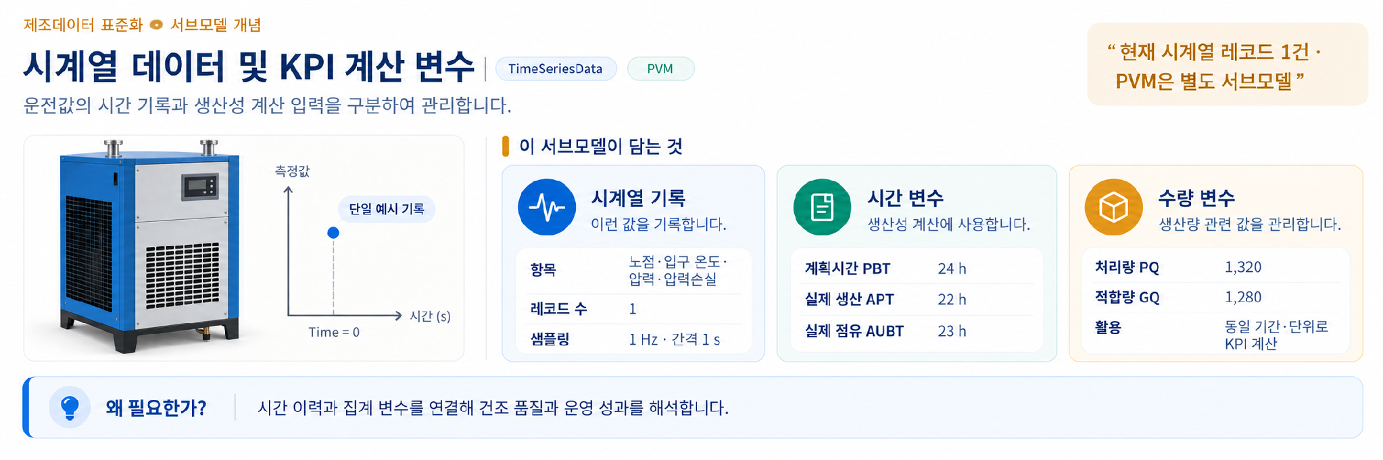
그림 25 Time Series Data 및 KPI 계산 변수 개념도
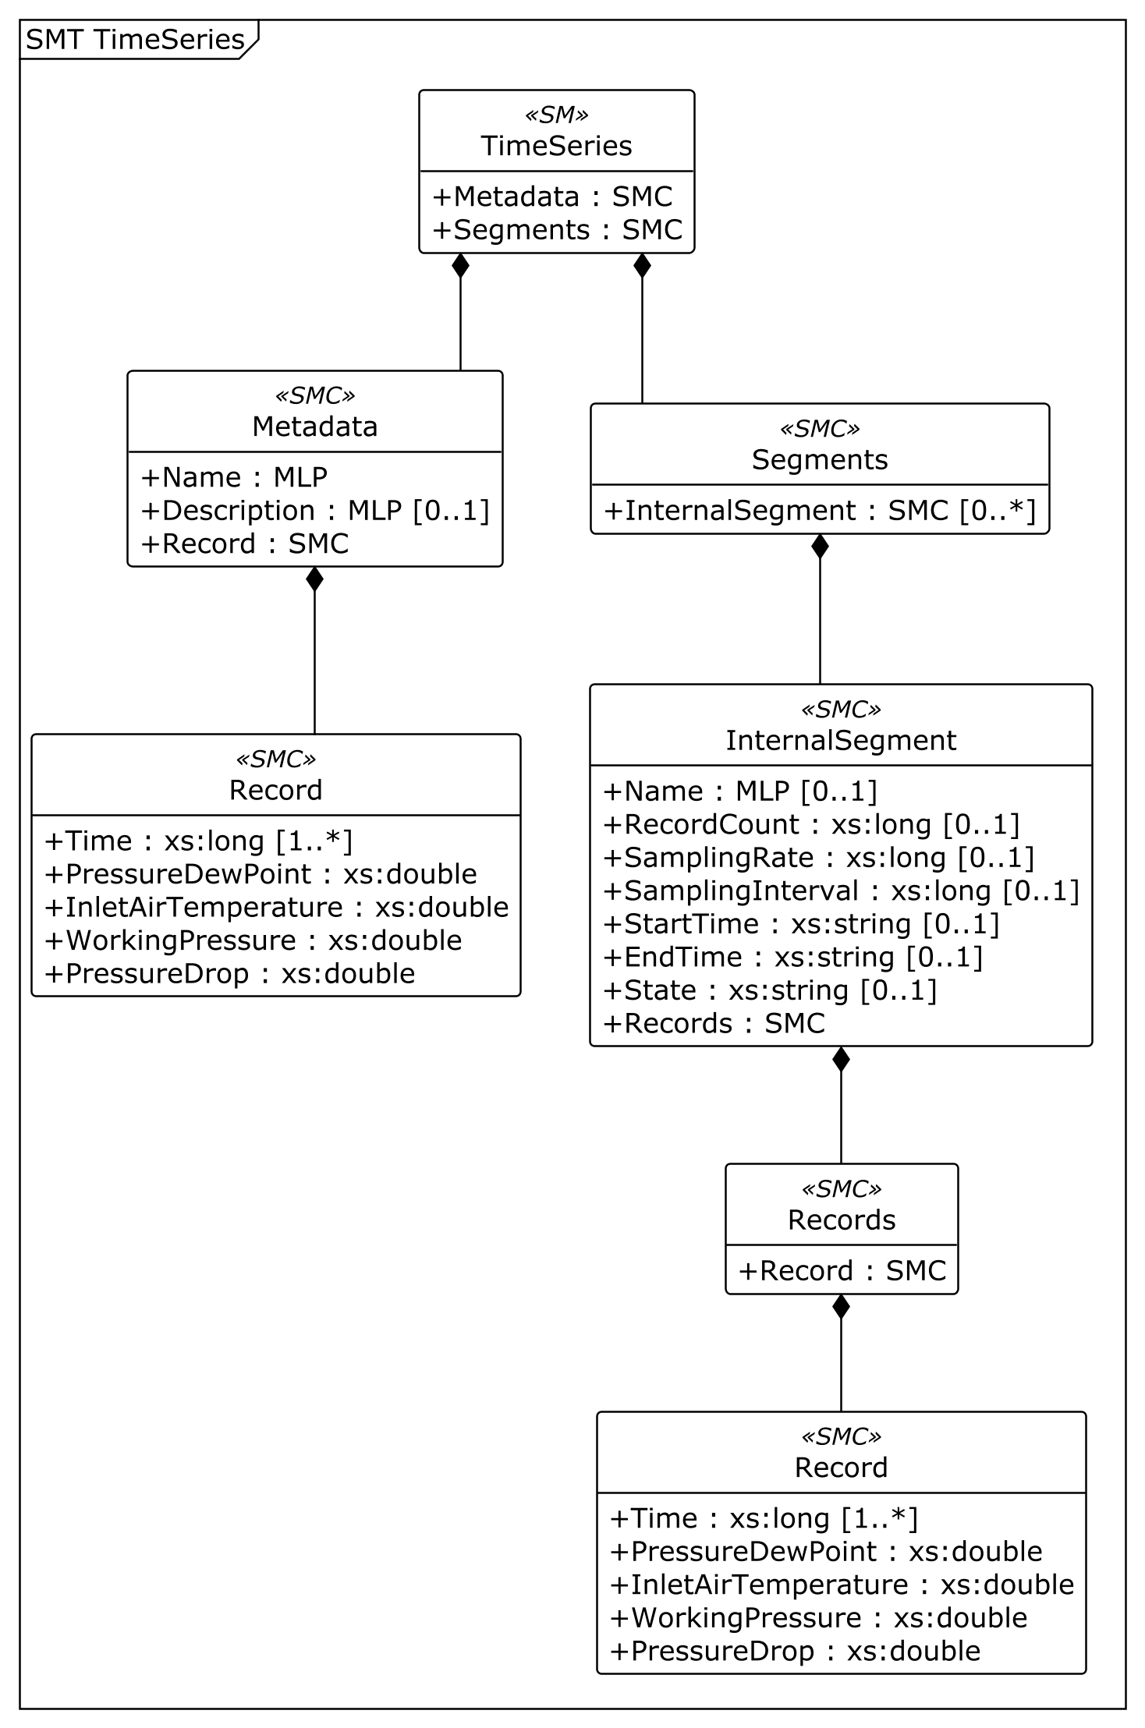
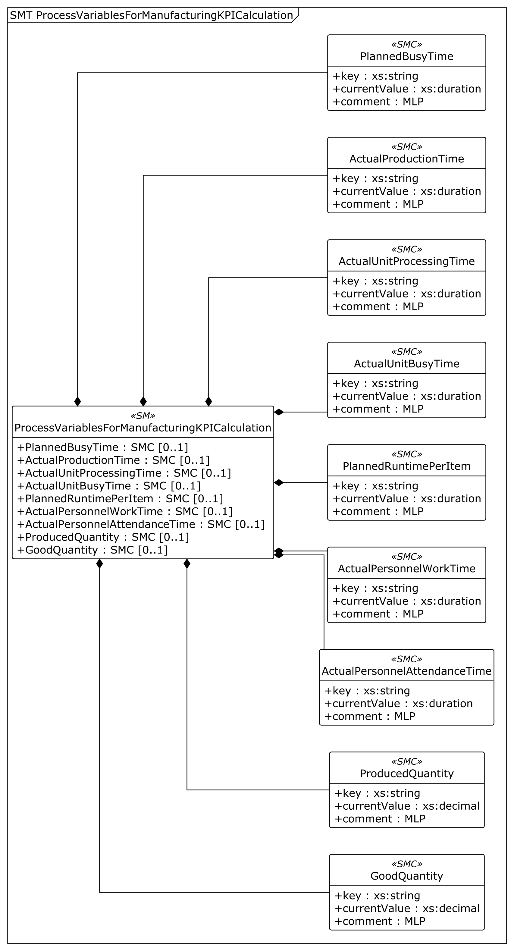

그림 26 Time Series Data 및 KPI 계산 변수 UML diagram
○ 외부 참조모델: IDTA Time Series Data V1.1.1 및 Process Variables for Manufacturing KPI Calculation V1.0
○ 공식 Published 템플릿 원본 — Time Series Data: Time Series Data V1.1.1
○ 공식 Published 템플릿 원본 — PVM: Process Variables for Manufacturing Key Performance Indicators V1.0
○ 적용 AAS 메타모델: 3.1(본 참조모델 기준). SMT 버전 1.1.1 및 1.0은 각각의 템플릿 배포 버전이며 AAS 메타모델 버전과 구분한다.
○ 참조 용어사전: IDTA 원본 semanticId 및 AASX ConceptDescription
○ 서브모델 및 주요 구성요소 특징
- TimeSeries는 Metadata > Record와 Segments > InternalSegment > Records > Record 계층으로 압력노점·입구온도·사용압력·압력손실을 시간 순서대로 저장한다.
- ProcessVariablesForManufacturingKPICalculation은 PBT·APT·AUPT·AUBT·PRI·APWT·APAT·PQ·GQ의 시간·수량 변수를 동일 집계기간 기준으로 제공한다.
- 시계열은 원시 상태추세, PredictiveMaintenance는 진단결과, KPI 계산 변수는 성과계산 입력이라는 역할을 구분한다. 현재 1초 레코드와 24시간 변수 값은 연결 구조를 보여 주는 예시다.
○ 서브모델 활용방안
- (추세·이상 분석) 압력노점과 압력손실의 시간 변화를 되짚어 품질 이탈 전후 패턴과 재발 원인을 분석한다.
- (KPI 계산) 계획·실제 시간과 처리·양품 공기량을 이용해 가동률·품질률·처리효율 계산에 필요한 입력을 일관되게 제공한다.
○ 적용 가이드
- TimeSeries — 실제 연동 시 SamplingRate·SamplingInterval·StartTime·EndTime과 레코드 단위를 검증한다.
- ProcessVariables — 모든 시간·수량 변수를 같은 집계기간과 수량 단위로 맞춘다.
- 두 서브모델의 값은 AASX에 포함된 참조 예시이며 실제 운전 실적이나 산출 KPI가 아니다.

IV.AAS 참조모델 활용 방법

1. 참조모델 활용
○ 참조모델을 활용할 때에는 아래의 사항들을 참조하는 것을 권장한다.
- 참조모델의 submodel은 가급적 수정하지 않고, 필요에 따라 별도의 submodel을 추가한다.
- 필요한 property를 추가하고 해당 semantic 정보를 입력한다.

2. 신규 AAS 작성 및 수정
가. AASX PackageExplorer 다운로드
○ AAS를 작성하기 위한 일반적인 방법으로는 AASX PackageExplorer를 사용하는 것이 일반적이다.

○ AASX PackageExplorer는 아래의 링크를 통해 아래 그림의 프로그램 중 본인의 목적에 맞는 파일을 다운받아 압축을 푼 뒤 AasxPackageExplorer.exe 파일을 실행하면 아래 두 번째 그림과 같이 AASX PackageExplorer의 기본 화면이 나타난다.
https://github.com/admin-shell-io/aasx-package-explorer/releases

그림 27 AASX PackageExplorer 다운로드 경로

그림 28 AASX Package Explorer 파일 실행 초기화면

나. Edit 모드
○ AAS 생성, Submodel 생성 등의 기능을 수행하기 위해서 아래 첫 번째 그림과 같이 ‘Eidt’모드를 활성화시킨다. 이를 위해 아래 두 번째 그림과 같이, 상단의 작업창에서 [Workspace] - [Edit]모드를 클릭한다.


그림 29 활성화된 Edit 모드

그림 30 Edit 모드 활성화 단계

다. AAS 생성
○ AAS를 생성하기 위해 앞서 Edit모드를 활성화시킨 상단의 Edit 모드 화면을 기준으로, [AdministrationShells] - [Add AAS]를 클릭하면 아래 첫 번째 AAS 생성 그림과 같은 화면이 나타난다. 아래 두 번째 AAS 정보 그림에서 오른쪽에 ‘Element’에서는 AAS 정보를 입력할 수 있다.


그림 31 AAS 생성


그림 32 AAS 정보

라. SubmodelTemplate을 이용한 Submodel 추가
○ 먼저, File-Open Auxiliary AAS 버튼을 통해 IDTA의 Nameplate Submodel을 추가하는 것을 예시로 설명한다. 아래 첫 번째 그림의 IDTA 홈페이지(https://industrialdigitaltwin.org/en)의 Content Hub에 게시된 SubmodelTemplate을 찾는다. 아래 두 번째 그림과 같이 찾은 SubmodelTemplate의 깃허브 주소로 이동하여, AASX 파일을 다운받아 File - Open Auxiliary AAS 버튼을 누르고, 다운받은 AASX 파일을 선택한다.


그림 33 IDTA SubmodelTemplate 다운로드


그림 34 IDTA SubmodelTemplate 파일 열기

○ 아래 그림의 상단 화면과 같이 AAS를 눌러 우측 Element-Copy from existing Submodel-Copy recursive를 누른다. 새로 표시된 창에서 추가한 AAS 모델 하위에 있는 Submodel을 선택한 후 Select 버튼을 눌러 불러온다. 아래 그림의 하단 화면의 좌측에서 불러온 Submodel을 누른 뒤 우측 Element 영역에서 Property를 추가하거나 값을 수정할 수 있다. 하위 Property를 선택하면 일부 값만 선택하여 변경할 수 있다. 변경 확인 버튼은 Take over changes 버튼을 클릭하여 반영을 완료한다.

그림 35 Template 이용 Submodel 생성

○ 아래 그림은 같은 방법으로 추가한 3종(DigitalNameplate, TechnicalData, OperationalData)의 서브모델 리스트이다.


그림 36 동일한 방법으로 추가한 3종의 Submodel

마. Submodel 및 SubmodelCollection 생성
○ 참조모델에 정의되지 않은 내용은 개별적으로 작성하여야 한다. 개별 Submodel 및 SubmodelCollection을 생성하기 위해 아래 그림과 같이 이전에 생성된 AAS를 클릭한 후, 우측의 ‘Element’에서 [Create new Submodel of kind Template] 또는 [Create new Submodel of kind Instance]를 클릭한다.

그림 37 Submodel 생성

○ 생성된 Submodel을 클릭한 뒤 아래 그림과 같이 우측의 ‘Element’에서 [Add collection]을 클릭하여 SubmodelCollection을 생성한다.


그림 38 SubmodelCollection 생성

○ 아래 그림의 오른쪽 ‘Element’에서는 SubmodelCollection 정보를 입력할 수 있다.


그림 39 SubmodelCollection 정보

바. Property 생성
○ 아래 그림과 같이 Submodel 또는 SubmodelCollection을 클릭한 뒤, 우측의 ‘Element’에서 [Add Property]를 클릭하여 신규 Property를 생성한다.


그림 40 Property 생성

3. AAS 모델(템플릿)을 실제 제품별 AAS 인스턴스로 전환
가. AssetInformation 수정
○ Edit 모드에서 AssetInformation을 선택하고, 오른쪽 Element 메뉴의 assetKind 값을 Instance로 변경한다. 이 값은 자산이 제품 유형(Type)인지 개별 제품(Instance)인지를 구분한다.

필드 | 에어드라이어 인스턴스 입력 예시
assetKind | Instance
globalAssetId | https://www.smart-factory.kr/ids/asset/AirDryer-001/1/0
assetType | https://www.smart-factory.kr/ids/asset/AirDryer/1/0
그림 41 AssetInformation의 assetKind 변경

○ 실제 제품의 고유한 global id(IRI 형태)를 부여하여, 이 값을 아래의 그림과 같이 AssetInformation의 globalAssetId 부분에 입력한다.
일반적으로 자산(Asset)이 인스턴스화 되면, 개별 인스턴스마다 고유한 식별정보가 부여된다. 이는 제품의 유형 및 제품 생산 기업의 내부 지침에 따라 다양한 형식으로 부여될 것이며, Asset Information 의 Global Asset Id에는 개별 제품을 구분하고 식별할 수 있는 이러한 고유 식별정보가 부여되어야 한다. 또한, 모든 Asset Administration Shell은 자산이 생산된 시점부터, 자산에 부여된 global asset id를 사용하여 대상 자산을 구분하므로, 이 식별자는 제품의 폐기시까지 변경 없이 유지되어야 한다.

필드 | 에어드라이어 인스턴스 입력 예시
assetKind | Instance
globalAssetId | https://www.smart-factory.kr/ids/asset/AirDryer-001/1/0
assetType | https://www.smart-factory.kr/ids/asset/AirDryer/1/0
그림 42 AssetInformation의 globalAssetId 입력

○ assetType을 사용하는 경우, 해당 장비가 속하는 유형 자산의 식별자를 입력한다. 예를 들어 유형 자산의 globalAssetId가 https://www.smart-factory.kr/ids/asset/AirDryer/1/0이라면 같은 식별자를 사용한다. 실제 개별 장비라는 구분은 assetKind = Instance로 지정하며, assetType에 Instance를 입력하지 않는다.

필드 | 에어드라이어 인스턴스 입력 예시
assetKind | Instance
globalAssetId | 개별 실물 장비에 부여한 고유 식별자
assetType | https://www.smart-factory.kr/ids/asset/AirDryer/1/0
그림 43 AssetInformation 필드별 입력 예시

나. Submodel수정
○ Edit 모드에서 아래 그림의 서브모델의 Kind (of model) 메뉴의 Instance를 선택한다.

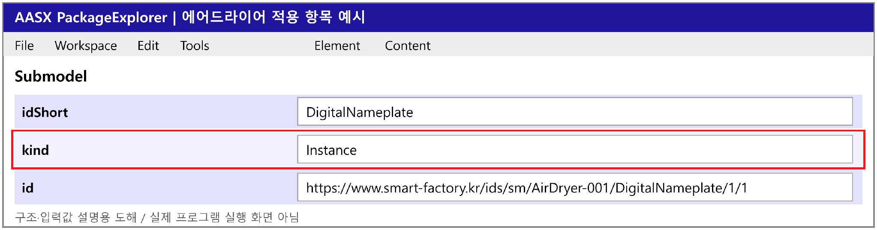
그림 44 Submodel 인스턴스

다. Property 수정
○ 서브모델에 있는 Property중에서, 개별 제품마다 변경되는 값들을 입력한다. 예를 들어 SerialNumber / DateOfManufacture / FirmwareVersion등과 같은 제품별 값들을 입력한다.

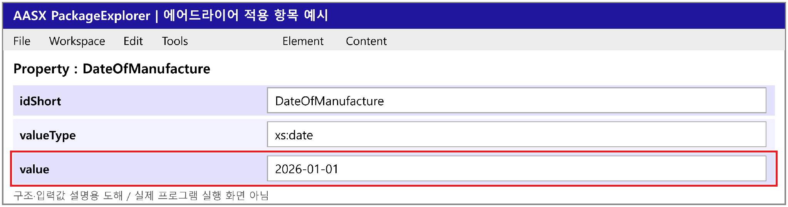
그림 45 Property 인스턴스

라. AAS 모델을 인스턴스 변환 결과
○ 아래 그림은 인스턴스 변환 결과를 비교한 화면이다. AssetInformation과 DigitalNameplate 서브모델에서의 인스턴스 전과 후의 결과이다. 개별 제품별로 달라지는 이러한 프로퍼티들은, 모델에 적용된 서브모델의 종류나 프로퍼티의 구성에 따라 달라질 수 있으며, 이 가이드 문서에서는 가장 대표적인 프로퍼티를 대상으로 예시 value를 기술하였다.

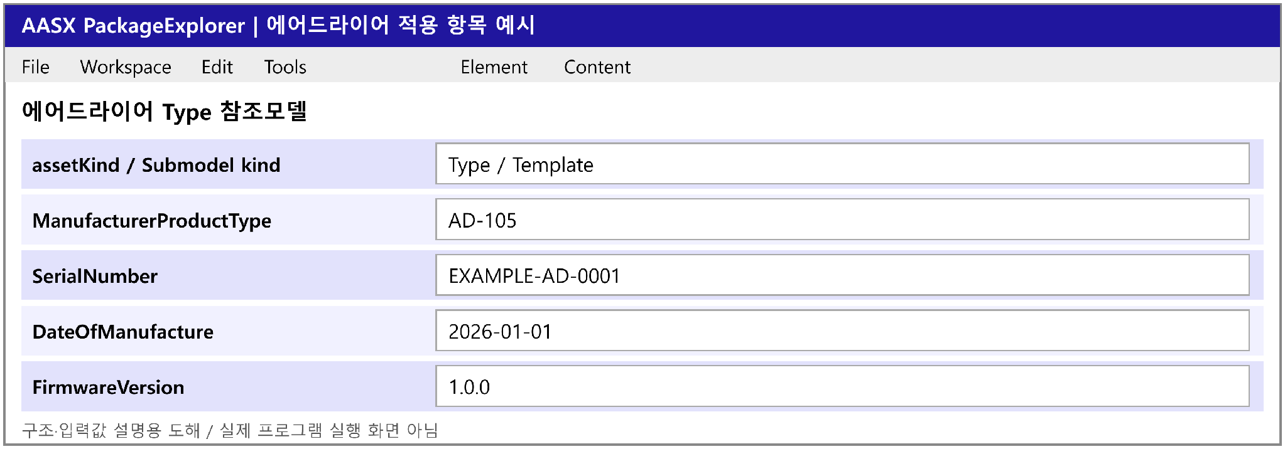
그림 46 AAS 인스턴스 변환 전 화면

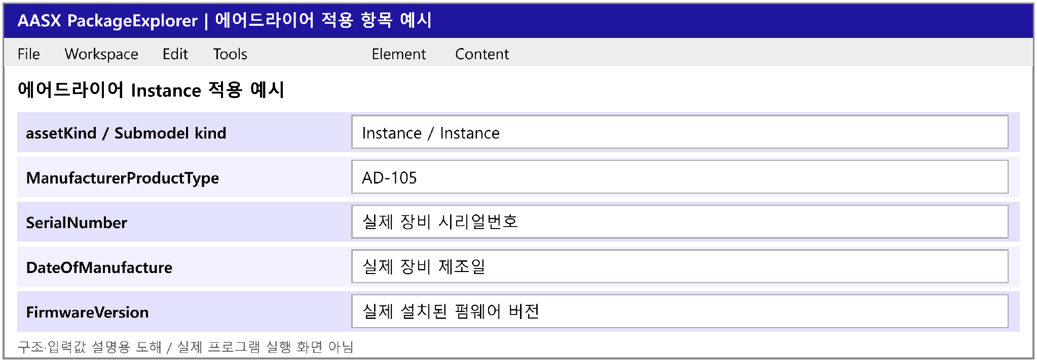
그림 47 AAS 인스턴스 변환 후 화면

4. 에어드라이어 AAS 참조모델 활용 시나리오
가. 개요
○ 압축공기 공급계통은 압축기, 후냉각기, 리시버, 전처리 필터, 에어드라이어, 정밀 필터와 생산설비로 이어진다. 에어드라이어는 수분을 제거해 후속 배관·공압기기와 제품을 응축수·부식·품질 저하로부터 보호한다.
○ 에어드라이어 AAS는 장비 선정과 설치 검토, 실시간 건조 품질 관리, 예지정비, 공정·에너지 최적화, 문서 생애주기와 압축공기 시스템 디지털 트윈에 활용할 수 있다.
나. [시나리오 1] 처리용량 선정 및 설치 설계 최적화
○ 목적: 요구 유량·사용압력·목표 노점과 현장 전원·공간을 디지털로 비교해 적합한 에어드라이어를 선정한다.
○ 활용 서브모델: TechnicalData, ProcessParameters
○ 세부 내용:
- 공정 설계자는 제조사별 PDF 사양서를 일일이 대조하는 대신, AAS의 처리 성능과 설치조건을 같은 항목으로 자동 비교한다.
○ 주요 활용 속성:
- 성능 검토: RatedAirFlowCapacity·RatedWorkingPressure·PressureDewPoint·PressureDrop으로 처리능력과 품질을 비교한다.
- 유형 검토: DryerType·RefrigerantType 또는 DesiccantType·PurgeAirRate로 냉동식과 흡착식 대안을 구분한다.
- 설치 검토: ConnectionNominalDiameter·RatedVoltage·MaxInputPower·Length/Width/Height·AmbientTemperatureRange를 확인한다.
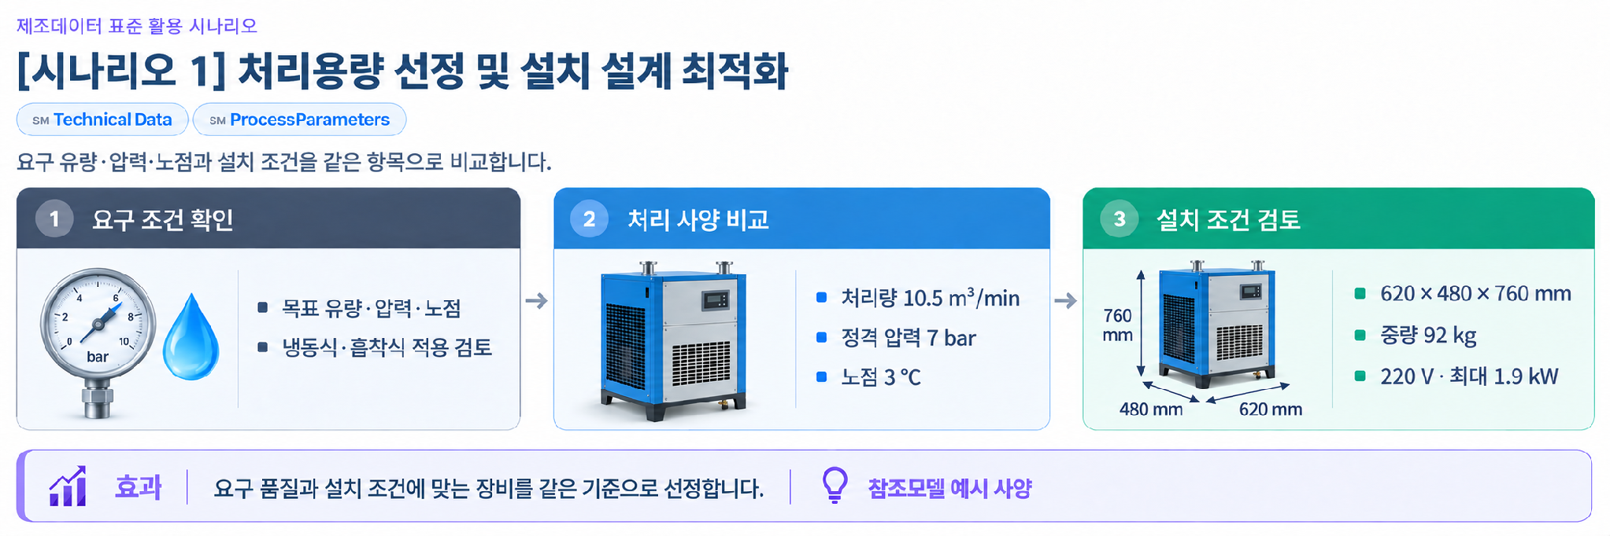
그림 48 처리용량 선정 및 설치 설계 최적화
다. [시나리오 2] 실시간 건조 품질 및 운전 효율 관리
○ 목적: 압력노점·압력손실과 유량을 실시간 감시해 건조공기 품질과 운전 효율을 관리한다.
○ 활용 서브모델: OperationalData, TimeSeries
○ 세부 내용:
- 실시간 측정값과 시간추세를 함께 보고 목표 노점 이탈, 필터 막힘, 냉동능력 저하와 드레인 이상을 조기에 감지한다.
○ 주요 활용 속성:
- 품질 지표: MeasuredPressureDewPoint·MeasuredInletAirTemp로 건조 품질과 부하조건을 확인한다.
- 효율 지표: MeasuredWorkingPressure·MeasuredAirFlow·MeasuredPressureDrop으로 압축공기 손실과 병목을 분석한다.
- 이상 감지: DryerAlarmCode·DryerAlarmSeverity·LastAlarmTimestamp로 경보와 대응 우선순위를 파악한다.
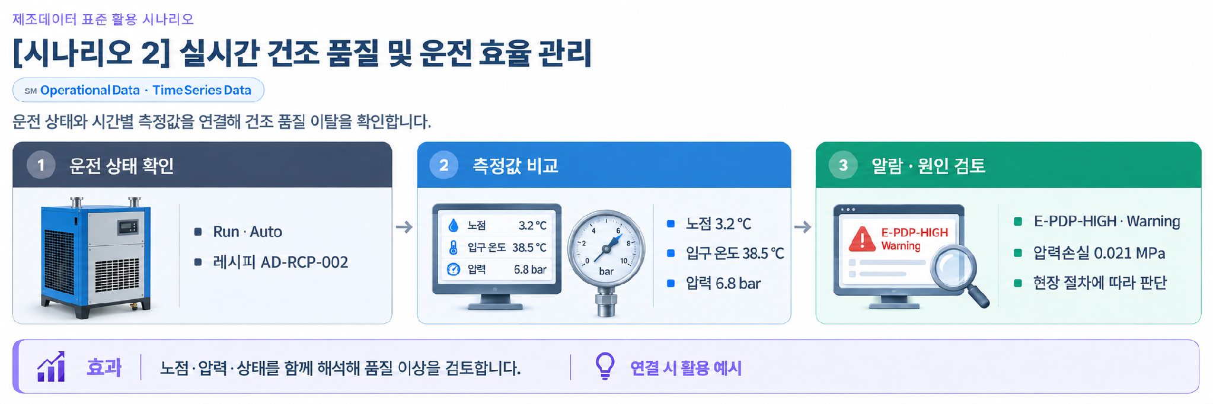
그림 49 실시간 건조 품질 및 운전 효율 관리
라. [시나리오 3] 예측 보전(PdM) 및 스마트 유지보수
○ 목적: 상태추세와 누적운전시간을 기반으로 고장을 미리 예방하고, 장애 발생 시 최신 문서를 즉시 활용한다.
○ 활용 서브모델: PredictiveMaintenance, TimeSeries, HandoverDocumentation
○ 세부 내용:
- TimeSeries에 압력노점·온도·압력손실 이력을 축적한다. 외부 예지보전 시스템이 이 이력을 분석해 잔여수명과 경보를 계산하고, 검증된 결과를 PredictiveMaintenance에 저장·교환한다. 현재 참조모델에는 냉동식 건조부의 통합 잔여수명 한 건과 압력노점 경계조건을 예시로 구현하였다. 부품별 또는 흡착식 예측에 적용하려면 예측 대상과 경계조건을 추가하고 외부 계산 모델을 검증해야 한다.
- 경보가 발생하면 HandoverDocumentation에서 해당 장비의 최신 운전·정비 문서를 조회해 점검 순서와 부품을 확인한다.
○ 주요 활용 속성:
- 수명 예측: RemainingUsefulLifetime·RemainingUsfulLifeDateTime·PreAlertValue로 계획정비 시점을 정한다.
- 상태 신호: PressureDewPoint·InletAirTemperature·PressureDrop 시계열로 열화 추세를 관찰한다.
- 문서 활용: DocumentIdentifier·Version·DigitalFiles로 해당 장비의 최신 문서를 찾는다.
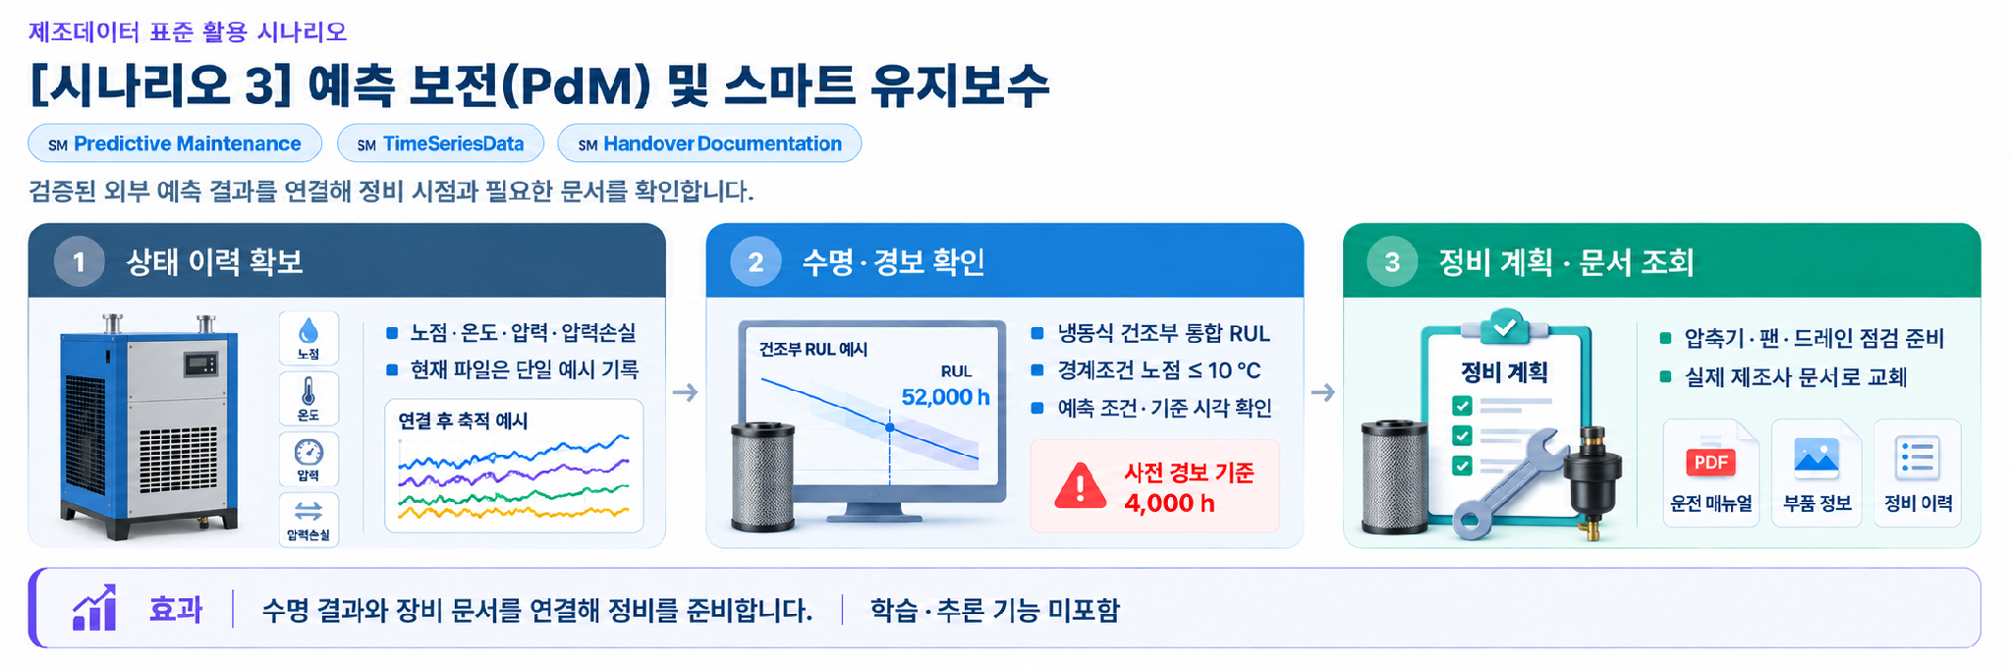
그림 50 예측 보전(PdM) 및 스마트 유지보수
마. [시나리오 4] 공정조건·에너지 사용 최적화
○ 목적: 장비 유형별 운전조건과 시간·수량 실적을 비교하여 요구 노점 품질을 만족하는 운전조건을 검토한다. 에너지 최적화에는 전력·전력량 계측과 산정 로직을 별도로 연계해야 한다. 현재 참조모델의 시간·수량 KPI 입력값만으로 에너지 효율이 자동 계산되지는 않는다.
○ 활용 서브모델: ProcessParameters, ProcessVariablesForManufacturingKPICalculation
○ 세부 내용:
- 냉동식의 목표노점·증발온도·드레인주기와 흡착식의 탑 절환주기·퍼지율을 공정조건으로 관리하고, 계획·실제 시간 및 처리량을 함께 분석한다.
○ 주요 활용 속성:
- 공정 설정: TargetPressureDewPointSetpoint·EvaporatingTemperatureSetpoint·DrainDischargeIntervalSetpoint를 검토한다.
- KPI 입력: PBT·APT·AUBT·PQ·GQ를 동일 집계기간으로 비교해 가동·처리·품질 효율을 계산한다.
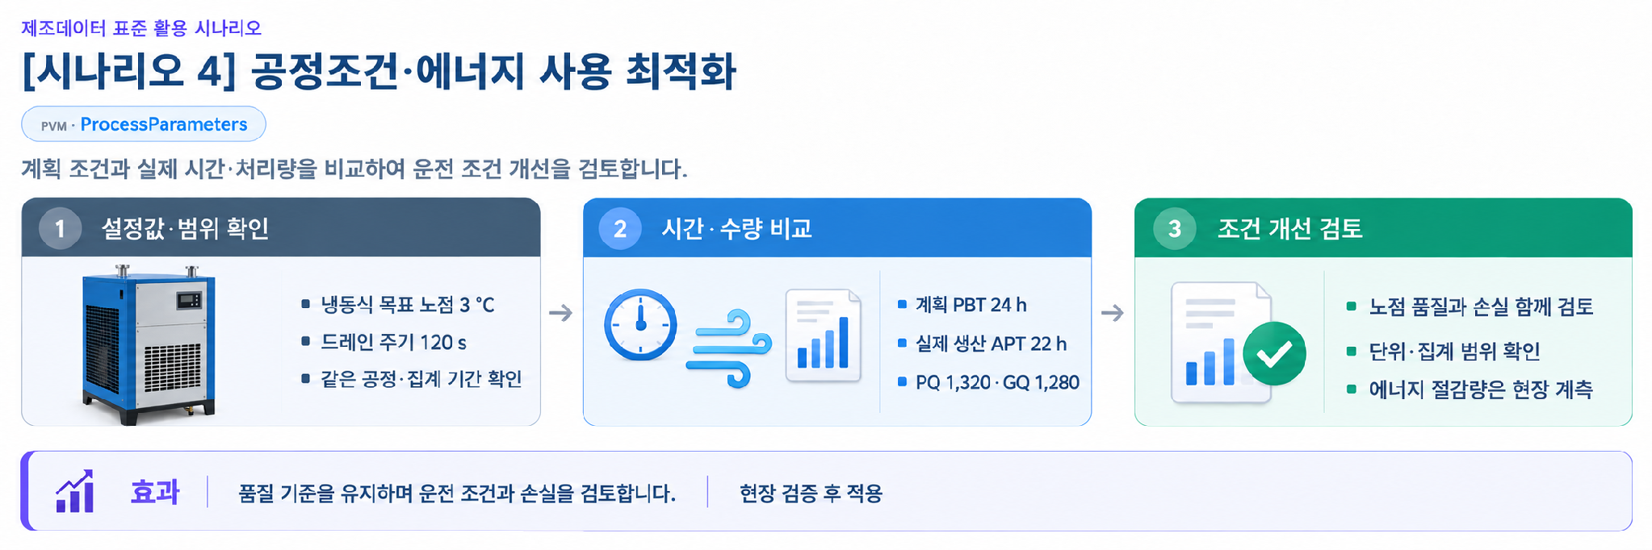
그림 51 공정조건·에너지 사용 최적화
바. [시나리오 5] 자산 신원·문서 생애주기 관리
○ 목적: 에어드라이어의 신원과 관련 문서를 설치부터 교체까지 체계적으로 관리한다.
○ 활용 서브모델: DigitalNameplate, HandoverDocumentation
○ 세부 내용:
- DigitalNameplate가 제조사·형식·일련번호·제조일의 '디지털 신분증' 역할을 하고, HandoverDocumentation이 문서번호·버전·파일을 생애주기에 걸쳐 연결한다.
○ 주요 활용 속성:
- 신원: SerialNumber·DateOfManufacture·HardwareVersion·FirmwareVersion으로 자산과 변경 상태를 식별한다.
- 문서: DocumentIdentifier·Version·StatusValue로 최신 문서와 이력을 추적한다.
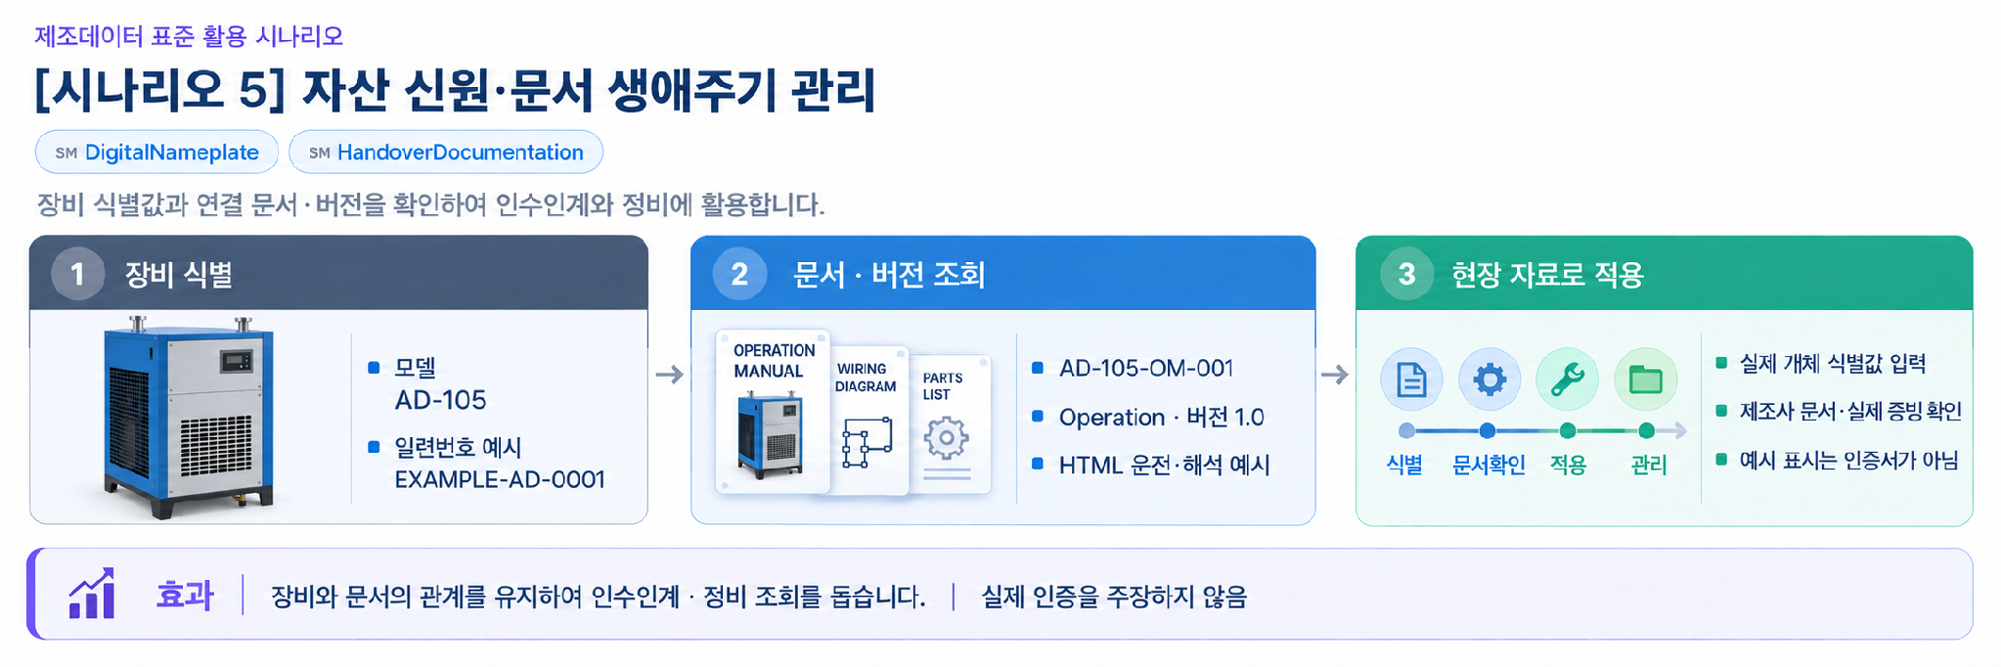
그림 52 자산 신원·문서 생애주기 관리
사. [시나리오 6] 압축공기 시스템 연계 및 디지털 트윈
○ 목적: 압축기·에어드라이어·필터·생산설비의 표준 데이터를 통합해 압축공기 공급계통을 디지털 트윈으로 운영한다.
○ 활용 서브모델: 전체 8개 서브모델
○ 세부 내용:
- 라인 장비의 AAS를 표준 형식으로 연계해 노점·압력·유량·에너지·정비·문서를 한 화면에서 관리하고, MES·에너지관리·정비 시스템과 표준 인터페이스로 데이터를 교환한다.
○ 주요 활용 속성:
- 상태 연계: OperationalData와 TimeSeries의 운전상태·측정값을 통합 관제와 연결한다.
- 계획 연계: PredictiveMaintenance의 RUL과 ProcessVariables의 시간·수량을 정비·생산·에너지 계획과 연결한다.
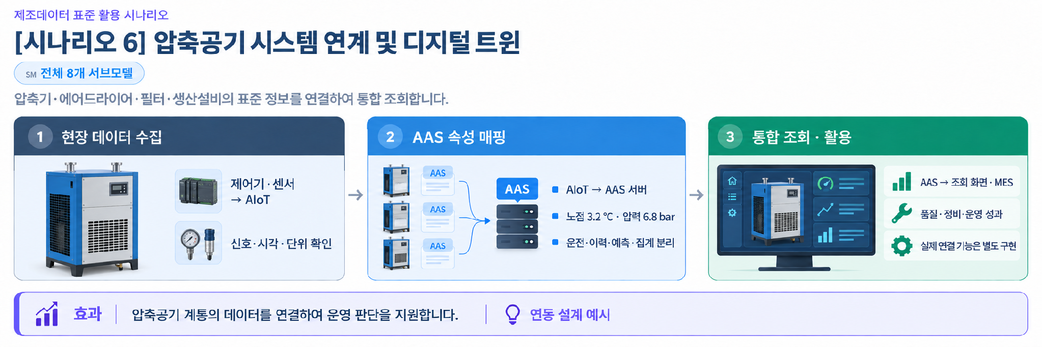
그림 53 압축공기 시스템 연계 및 디지털 트윈

부록 I. AIoT 디바이스를 활용한 장비-AAS 연동

1. 개요
가. 배경 및 목적
○ 현장 장비의 제어기·센서 데이터를 AAS에 연동하려면 장비 데이터 수집과 SubmodelElement간 매핑이 필요하다. 본 부록은 AIoT 디바이스를 활용하여 장비 데이터를 수집하고, AAS 서버의 대상 SubmodelElement에 반영하는 방법을 제시한다.

나. 적용 범위
○ 본 부록은 BaSyx를 활용한 AAS 서버 구축, 대상 장비의 AAS 업로드, AAS API를 이용한 데이터 조회·연동, 장비와 AIoT 디바이스 간 데이터 수집을 위한 통신 설정, 수집 데이터와 SubmodelElement의 매핑 및 AAS 조회 화면을 활용한 값 연동 결과 확인을 포함한다.

○ AAS 모델의 설계·작성, 장비 PLC 프로그램 변경, 수집 데이터 분석·활용 서비스 개발, AIoT 디바이스의 물리적 설치 및 제품 기능 소개는 포함하지 않는다.

다. 용어 정의
표 1 주요 용어
용어 | 정의
AAS 서버 | AAS와 Submodel을 저장하고 외부 시스템이 API 등을 통해 접근할 수 있도록 구성한 서버
AAS 인스턴스 | 실제 장비의 식별정보, 기술정보 및 운전정보 등을 AAS 구조로 표현한 정보모델
BaSyx | AAS 서버 구축과 운영에 필요한 Repository, Registry, Web UI 및 API 등의 기능을 제공하는 오픈소스 AAS 구현체
FA³ST | AAS와 Submodel을 저장·조회하고 API를 통해 접근할 수 있는 기능을 제공하는 Fraunhofer의 오픈소스 AAS 구현체
AAS Repository | AAS를 저장하고 API를 통해 등록·조회·변경·삭제할 수 있도록 제공하는 서비스
Submodel Repository | Submodel과 SubmodelElement를 저장하고 API를 통해 등록·조회·변경·삭제할 수 있도록 제공하는 서비스
AAS Registry | AAS의 식별정보와 AAS에 접근하기 위한 접속 위치정보(Endpoint) 등을 포함한 등록정보를 저장·조회하는 서비스
Submodel Registry | Submodel의 식별정보와 Submodel에 접근하기 위한 접속 위치정보(Endpoint) 등을 포함한 등록정보를 저장·조회하는 서비스
AAS 조회 화면 | 사용자가 화면을 통해 AAS와 Submodel의 구조 및 데이터 값을 조회하는 도구
AAS API | 외부 시스템이 AAS와 Submodel 데이터에 접근하여 조회·등록·변경 등의 작업을 수행할 수 있도록 제공되는 인터페이스
AIoT 디바이스 | 장비의 제어기 및 센서 데이터를 수집·처리하고, 수집 항목과 SubmodelElement를 매핑하여 AAS 서버와 연동하는 장치
Docker | 애플리케이션과 필요한 실행환경을 서로 격리된 환경에서 실행·관리하기 위한 플랫폼. 본 부록에서는 BaSyx의 각 구성요소를 Docker 컨테이너로 실행하는 데 사용
Docker Compose | 여러 Docker 컨테이너의 구성과 실행 조건을 하나의 설정파일로 정의하여 함께 실행·관리하는 도구. 본 부록에서는 여러 BaSyx 구성요소를 함께 실행하는 데 사용

2. 시스템 아키텍처
○ 본 장에서는 장비 데이터를 AAS에 연동하기 위해 필요한 주요 구성요소와 각 구성요소의 역할을 설명하고, 장비에서 생성된 데이터가 AIoT 디바이스를 거쳐 AAS 서버에 반영되는 전체 흐름을 제시한다.

○ 이를 통해 장비의 제어기 및 센서, AIoT 디바이스, AAS 서버 및 AAS 조회 화면이 각각 어떤 역할을 수행하고 서로 어떻게 연계되는지 확인할 수 있다.

가. 주요 구성요소
○ 장비 데이터를 AAS에 연동하는 시스템은 장비의 제어기 및 센서, AIoT 디바이스, AAS 서버 및 AAS 조회 화면으로 구성된다. 각 구성요소의 주요 역할은 다음과 같다.

표 2 주요 구성요소 및 역할
구성요소 | 주요 역할
장비의 제어기 및 센서 | 장비의 상태값, 운전값 및 계측값 등 AAS에 연동할 데이터를 제공
AIoT 디바이스 | 장비 데이터를 수집·처리하고, 대상 장비의 AAS 인스턴스를 식별하여 수집 항목을 해당 SubmodelElement와 매핑한 후 수집값을 AAS 서버에 전달
AAS 서버 | 대상 장비의 AAS 인스턴스를 저장하고, 외부 시스템이 API를 통해 데이터를 조회하거나 값을 반영할 수 있도록 제공
AAS 조회 화면 | 사용자가 대상 AAS와 Submodel의 구조 및 AAS에 반영된 데이터 값을 화면에서 확인


그림 1 시스템 아키텍처

나. 전체 데이터 흐름
○ 장비의 제어기 및 센서에서 생성된 데이터는 장비에서 지원하는 통신방식을 통해 AIoT 디바이스로 수집된다. AIoT 디바이스는 수집 데이터를 연동에 필요한 형식으로 처리하고, 수집 데이터의 주소 또는 태그와 대응하는 SubmodelElement와 매핑한다.

○ 매핑된 데이터는 AAS API를 통해 AAS 서버와 연동되며, 대상 AAS 인스턴스의 SubmodelElement에 반영된다. 사용자는 AAS 조회 화면을 통해 AAS와 Submodel의 구조 및 연동된 데이터 값을 확인할 수 있다.


그림 2 데이터 흐름도

3. AAS 서버 구축
○ AIoT 디바이스가 수집·매핑한 장비 데이터를 AAS에 반영하려면 AAS와 Submodel을 저장·조회하고 외부에서 AAS API로 접근할 수 있는 서버 환경이 필요하다. 본 장에서는 AAS 서버 구축 옵션을 비교하고 BaSyx를 적용하는 이유를 설명한 뒤, BaSyx를 활용한 AAS 서버 환경을 구축하여 정상 동작을 확인한다.

가. AAS 서버 구축 옵션 및 BaSyx 선정
○ 본 부록은 특정 상용 제품에 종속되지 않고 독자가 AAS 서버 환경을 직접 구성하고 연동 절차를 재현할 수 있도록 오픈소스 AAS 구현체를 활용한다. 오픈소스 구현체를 이용하면 AAS와 Submodel의 저장·조회, Registry 및 AAS API 등 장비-AAS 연동에 필요한 서버 기능을 공개된 소프트웨어와 구성정보를 이용하여 구축할 수 있다.

○ AAS 서버 구축에 활용할 수 있는 오픈소스 구현체로 Eclipse BaSyx와 Fraunhofer FA³ST 등이 있다. 두 구현체 모두 AAS와 Submodel의 저장·조회 및 AAS API 제공에 필요한 기능을 지원하므로, 본 부록에서는 기능적 우열보다 본 부록의 서버 환경 구성에 필요한 구성요소와 구축 지원 방식을 중심으로 비교한다.

표 3 AAS 서버 구축 옵션 비교표
비교항목 | Eclipse BaSyx | Fraunhofer FA³ST
Repository | 지원 | 지원
Registry | 지원 | 지원
AAS 조회 화면 | 지원 | 지원
구축 지원 방식 | Docker Compose 기반 통합 구성 | Service와 Registry를 개별 구성 및 Viewer는 Fraunhofer에 문의 필요

○ 두 구현체 모두 본 부록의 장비-AAS 연동에 필요한 서버 기능을 제공한다. 다만 BaSyx는 Starter Kit에서 필요한 구성요소를 선택하여 Docker Compose 실행환경을 생성할 수 있어, AAS Environment와 AAS Web UI를 포함한 실행환경을 일관된 절차로 구성할 수 있다. 이에 본 부록에서는 서버 환경의 구축 편의성을 고려하여 Eclipse BaSyx를 적용한다.

나. BaSyx를 활용한 AAS 서버 구축 환경 준비
○ 본 부록에서는 BaSyx를 활용한 AAS 서버를 Docker 컨테이너 환경으로 구축한다. 따라서 서버 구성에 앞서 Docker 컨테이너를 실행할 수 있는 환경을 준비한다.

○ Docker는 애플리케이션과 실행환경을 컨테이너 단위로 실행하는 플랫폼이며, 본 부록에서는 AAS Environment, 데이터베이스 및 AAS Web UI 등 AAS 서버를 구성하는 서비스를 실행하는 데 사용한다. 여러 컨테이너의 실행조건과 연결정보는 Docker Compose를 이용하여 일괄 관리한다.

○ 본 튜토리얼은 AIoT 디바이스와 AAS 서버 PC가 동일한 네트워크에 연결된 환경을 기준으로 한다. AIoT 디바이스에서 AAS 서버에 접근할 때는 AAS 서버 PC에 할당된 네트워크 IP 주소를 사용한다. 서로 다른 네트워크 간 연동을 위한 VPN, 공인 네트워크 주소 및 별도의 외부 접속 구성은 본 부록의 범위에서 제외한다.

○ 본 튜토리얼에서는 Windows 환경에서 WSL 2 Backend를 이용하는 Docker Desktop을 사용하였다. Docker Desktop의 지원 운영체제, WSL 및 하드웨어 요구사항은 버전에 따라 변경될 수 있으므로 최신 요구사항과 설치방법은 Docker 공식 문서를 기준으로 확인한다. 현재 Docker 공식 문서는 WSL 2 Backend 사용 시 WSL 2.1.5 이상 등의 시스템 요구사항을 제시하고 있다.

- Docker Desktop for Windows 설치 및 시스템 요구사항
(https://docs.docker.com/desktop/setup/install/windows-install)

○ 본 부록의 구축 절차를 확인한 AAS 서버 구축을 위한 튜토리얼 실행환경은 표 4와 같다.

표 4 AAS 서버 구축을 위한 튜토리얼 실행환경
구분 | 수행 환경
운영체제 | Windows 11 Home 25H2 64비트(OS 빌드 26200.8875)
WSL | WSL 2(버전 2.5.9.0, 커널 6.6.87.2-1)
Docker 환경 | Docker Desktop 4.43.2, Docker Engine 28.3.2, Docker Compose v2.38.2-desktop.1
웹 브라우저 | Google Chrome
네트워크 환경 | AAS 서버 PC와 AIoT 디바이스가 동일한 네트워크에 연결된 환경

○ AIoT 디바이스에서 접근할 AAS 서버 PC의 IPv4 주소는 Windows 명령 프롬프트 또는 PowerShell에서 다음 명령으로 확인한다.

ipconfig

○ Docker Desktop을 설치한 후 실행하여 Docker Engine이 정상적으로 구동되는지 확인한다. 이후 PowerShell에서 다음 명령을 실행하여 Docker와 Docker Compose를 사용할 수 있는지 확인한다.

# Docker 버전 조회
docker --version

# Docker Compose 버전 조회
docker compose version

○ 각 명령에서 설치된 Docker 및 Docker Compose의 버전정보가 정상적으로 출력되면 BaSyx를 활용한 AAS 서버를 구축하기 위한 실행환경이 준비된 것으로 판단한다.

다. BaSyx를 활용한 AAS 서버 구성요소와 역할
○ 실행환경을 준비한 후 BaSyx를 활용한 AAS 서버에서 장비의 AAS를 저장·조회하고 사용자 화면에서 확인하기 위해 사용하는 주요 구성요소와 역할을 확인한다. 본 튜토리얼에서는 AAS Environment와 AAS Web UI를 중심으로 AAS 서버를 구성한다. 현재 Starter Kit에서 제공하는 AAS Environment는 AAS Repository, Submodel Repository, Concept Description Repository, AAS Registry, Submodel Registry 및 AAS Discovery 기능을 하나의 서비스에서 제공한다.

표 5 본 부록에서 사용하는 BaSyx 구성요소
BaSyx 구성요소 | 본 부록에서의 역할
AAS Environment | AAS, Submodel 및 Concept Description의 저장·조회를 위한 Repository 기능과 Registry 및 Discovery 기능을 제공
AAS Web UI | 웹 브라우저에서 AAS와 Submodel을 등록·조회하고 데이터 값을 확인

○ AAS Environment에서 Repository는 AAS, Submodel 및 Concept Description의 데이터를 저장·조회하는 기능을 담당한다. Registry는 AAS와 Submodel을 찾기 위한 Descriptor 및 Endpoint 정보를 관리하며, Discovery는 Asset 식별정보와 연결된 AAS를 찾는 기능을 담당한다. 현재 Starter Kit에서는 이러한 기능을 하나의 AAS Environment 서비스에서 제공한다.

○ AAS Web UI는 AAS Environment에 연결하여 AAS와 Submodel을 웹 브라우저에서 확인하기 위한 AAS 조회 화면이다. 본 튜토리얼에서는 제4장에서 연동 대상 AAS를 업로드하고, 제5장에서 장비 데이터가 대상 SubmodelElement에 반영되었는지 확인하는 데 사용한다.

○ 현재 Starter Kit은 BaSyx Go AAS Environment를 사용한다. BaSyx Go는 Go 언어로 구현된 BaSyx의 백엔드 구성요소군으로, Repository와 Registry 등 AAS 서버 기능을 제공한다. 본 부록에서는 구현 언어 자체를 별도로 다루지 않으며, 이후에는 이를 구분하지 않고 AAS Environment로 표기한다.

라. BaSyx Starter Kit을 이용한 서버 구성
○ 앞 절에서 확인한 AAS Environment와 AAS Web UI를 실제로 실행하기 위해 BaSyx Starter Kit을 이용하여 AAS 서버 실행환경을 생성한다. Starter Kit은 필요한 설정을 확인한 후 Docker Compose 및 관련 설정파일이 포함된 실행환경을 생성하며, 문서 작성일 기준으로는 BaSyx Go AAS Environment를 사용한다.

- BaSyx Starter Kit
(https://basyx.org/get-started/introduction)

- AAS 서버 접속정보 설정
BaSyx Starter Kit에 접속하여 Get Started를 선택하고 서버 구성을 시작한다. Application 단계의 Host or IP에는 나절에서 확인한 AAS 서버 PC에 할당된 IPv4 주소를 입력한다. 그 외 항목은 Starter Kit의 기본설정을 사용한다.


그림 3 BaSyx Starter Kit의 AAS 서버 접속 설정 화면

- 나머지 설정 확인
Application 단계 이후의 Persistence Backend, AAS Web UI, AAS Integration 등은 Starter Kit의 기본설정을 사용한다. 연동 대상 AAS는 제4장에서 별도로 업로드하므로 Starter Kit 구성 단계에서는 AAS 파일을 추가하지 않는다.

- 실행환경 구성 확인
Container Config에서 Starter Kit을 통해 생성되는 구성요소와 Docker 이미지를 확인한다. 본 튜토리얼에서는 별도의 변경 없이 Starter Kit의 기본 구성을 사용하였으며, 적용된 구성은 표 6과 같다.

표 6 튜토리얼 적용 BaSyx 실행 구성
BaSyx 구성요소 | 적용 Docker 이미지
AAS Environment | eclipsebasyx/aasenvironment-go:latest
AAS Web UI | eclipsebasyx/aas-gui:latest
BaSyx Configuration Service | eclipsebasyx/basyxconfigurationservice-go:latest
PostgreSQL | postgres:18

AAS Environment와 AAS Web UI는 앞 절에서 설명한 AAS 서버의 주요 구성요소이며, PostgreSQL과 BaSyx Configuration Service는 데이터 저장 및 초기 구성을 위해 Starter Kit에서 함께 생성되는 지원 구성요소이다. 본 튜토리얼에서는 해당 구성요소의 설정을 별도로 변경하지 않는다.

latest는 고정된 버전 번호가 아닌 Docker 이미지 태그이므로, 적용 시점에 따라 실제 이미지가 변경될 수 있다. 본 부록에서는 문서 작성 시점에 Starter Kit에서 제공한 위 구성을 이용하여 튜토리얼을 수행하였다.

- 실행환경 다운로드
설정을 완료한 후 Download 단계에서 생성된 BaSyx Setup ZIP 파일을 내려받아 AAS 서버 PC의 작업 폴더에 압축을 해제한다. 생성된 실행환경은 다음 절에서 Docker Compose를 이용하여 실행한다.


그림 4 BaSyx AAS 서버 Starter Kit Download 화면

마. Docker Compose를 활용한 AAS 서버 실행 및 정상 동작 확인
○ Starter Kit에서 내려받은 실행환경을 Docker Compose로 실행하고, 각 컨테이너의 상태와 AAS Environment 및 AAS 조회 화면의 접속 여부를 확인하여 BaSyx를 활용한 AAS 서버가 정상적으로 동작하는지 확인한다.

- Docker Desktop을 실행하고 Docker Engine이 실행 중인지 확인한다.

- Starter Kit에서 내려받은 ZIP 파일의 압축을 해제한 폴더에서 PowerShell을 실행한다.

- 다음 명령을 입력하여 AAS 서버를 구성하는 컨테이너를 실행한다.

docker compose up -d

- 실행이 완료되면 Docker Desktop을 이용하여 각 컨테이너의 상태를 확인한다.
아래의 그림은 Docker Compose 실행 후 BaSyx AAS 서버 관련 컨테이너들이 정상적으로 구동되고 있는 상황을 Docker Desktop에서 확인한 화면이다. 각 컨테이너의 실행상태와 Health 상태를 확인하여 BaSyx AAS 서버가 정상적으로 실행되었는지 확인할 수 있다.


그림 5 BaSyx AAS 서버 컨테이너 실행 상태 확인 화면 (Docker Desktop)

- 웹 브라우저에서 AAS 서버 주소(http://<AAS서버IP>:8082/shells)에 접속하여 AAS Environment가 정상적으로 응답하는지 확인한다.
<AAS서버IP>에는 나절에서 확인한 AAS 서버 PC의 IPv4 주소를 사용한다. 제3장에서는 아직 연동 대상 AAS를 업로드하지 않았으므로 AAS 목록이 비어 있어도 정상이다.

- AAS Web UI 주소(http://<AAS서버IP>:3000)에 접속하여 AAS 조회 화면이 정상적으로 표시되는지 확인한다.


그림 6 BaSyx AAS Web UI 화면

- AAS Environment가 정상적으로 응답하고 AAS 조회 화면이 표시되면 BaSyx를 활용한 AAS 서버 구축이 완료된 것으로 판단한다.

○ 다음 장에서는 연동 대상 장비의 AAS 인스턴스를 확인하고 AAS 서버에 업로드한 후, AIoT 디바이스 연동에 필요한 정보를 확인한다.

4. AAS 연동 준비
○ 장비 데이터를 AAS에 연동하기 전에 대상 장비의 AAS 인스턴스를 확인하여 AAS 서버에 업로드하고, AIoT 디바이스에서 사용할 AAS 서버 접속정보와 연동 대상을 확인해야 한다. 또한 실제 장비 데이터를 연동하기 전에 AAS API를 통해 대상 SubmodelElement의 값을 조회하고 변경할 수 있는지 확인한다. 본 장에서는 다음 절차에 따라 AAS 연동을 준비한다.


그림 7 AAS 연동 준비 절차

가. 대상 장비의 AAS 인스턴스 확인
○ 대상 장비에 적용할 AASX 파일을 준비하고, 파일에 포함된 AAS 인스턴스의 식별정보가 실제 장비에 맞게 반영되어 있는지 확인한다. 참조모델 작성 시 사용한 예시값이나 다른 장비의 정보가 남아 있는 경우 실제 장비의 정보로 수정한다.

표 7 대상 장비 식별정보 주요 확인항목
확인항목 | 확인내용
장비 식별정보 반영 여부 | AAS 인스턴스의 식별정보와 일련번호·설비번호 등 관련 값에 실제 적용 대상 장비를 구분할 수 있는 고유한 정보가 반영되어 있는지 확인
장비 기본정보 | 제조사, 제품명 및 모델명 등이 실제 장비와 일치하는지 확인
예시값 잔존 여부 | 참조모델 작성 시 사용한 예시값이나 다른 장비의 정보가 남아 있지 않은지 확인

나. AAS 서버에 대상 장비 AAS 인스턴스 업로드
○ 확인이 완료된 AASX 파일은 제3장에서 구축한 AAS Web UI의 업로드 기능을 이용하여 AAS 서버에 업로드한다.

- 실제 장비의 식별정보가 반영된 AASX 파일을 준비한다.

- AAS Web UI에 접속하여 준비한 AASX 파일을 업로드한다.

- AAS Web UI의 목록에서 업로드한 AAS와 Submodel이 정상적으로 표시되는지 확인한다.


그림 8 BaSyx AAS Web UI의 AAS 업로드 화면

○ 제3장에서 사용한 Starter Kit의 기본설정에서는 AASX 파일을 업로드하면 AAS와 Submodel이 Repository에 등록되고, AAS Descriptor와 Submodel Descriptor가 각각 AAS Registry와 Submodel Registry에 자동으로 등록된다. 따라서 본 튜토리얼에서는 Registry에 별도의 등록 절차를 수행하지 않는다.

다. AAS 서버 접속정보 및 연동 대상 AAS 확인
○ AIoT 디바이스에서 대상 장비의 AAS를 식별하고 AAS 서버와 연동하기 위해 필요한 접속정보와 대상 AAS의 식별정보를 확인한다.

표 8 AAS 서버 접속정보 및 연동 대상 AAS
연동정보 | 입력정보
AAS Registry 주소 | http://<AAS서버IP>:8082/shell-descriptors
Submodel Registry 주소 | http://<AAS서버IP>:8082/submodel-descriptors
대상 장비의 AAS ID | 앞 절에서 업로드한 대상 AAS 인스턴스의 AAS ID

○ 현재 AAS Environment는 Repository와 Registry 기능을 동일한 서버에서 제공하므로 AAS Registry와 Submodel Registry는 동일한 AAS 서버 IP와 포트를 사용하고 API 경로로 구분한다. <AAS서버IP>에는 제3장에서 확인한 AAS 서버 PC의 IPv4 주소를 사용한다.

○ 표 8에서 확인한 정보는 제5장에서 AIoT 디바이스에 AAS 서버 접속정보와 대상 장비의 AAS ID를 입력하고 SubmodelElement 매핑을 수행할 때 사용한다.

라. AAS API를 통한 데이터 조회 및 연동 방법 확인
○ 실제 장비 데이터를 연동하기 전에 AAS API를 이용하여 대상 SubmodelElement의 값을 정상적으로 조회하고 시험값을 연동할 수 있는지 방법을 확인한다. GET은 대상 요소의 현재 값을 조회할 때 사용하고, PATCH는 시험값을 대상 요소에 연동할 때 사용한다. BaSyx Submodel Repository는 특정 SubmodelElement의 값 조회와 $value에 대한 PATCH 요청을 지원한다.
○ 특정 SubmodelElement에 접근하는 요청 형식은 다음과 같다. {submodelIdentifier}에는 대상 Submodel ID를 UTF-8 Base64URL 방식으로 인코딩한 값을 사용하고, {idShortPath}에는 대상 SubmodelElement의 계층별 idShort를 점(.)으로 연결한 경로를 사용한다. BaSyx에서는 Submodel 식별자를 URL 경로에 사용할 때 Base64URL 방식으로 표현한다.
# 값 조회
GET http://<AAS서버IP>:8082/submodels/{submodelIdentifier}/submodel-elements/{idShortPath}/$value
# 값 변경
PATCH http://<AAS서버IP>:8082/submodels/{submodelIdentifier}/submodel-elements/{idShortPath}/$value
Content-Type: application/json
{변경할 값}

○ 다음은 API 요청방법을 설명하기 위한 예시이다.
- Submodel ID: https://www.smart-factory.kr/ids/sm/AirDryer/OperationalData/1/1
- 연동 대상 요소: OperatingData.MeasuredValues.MeasuredPressureDewPoint
- 데이터형: xs:double
- 시험값: 3.5
- 단위: °C
- Base64URL 인코딩값: aHR0cHM6Ly93d3cuc21hcnQtZmFjdG9yeS5rci9pZHMvc20vQWlyRHJ5ZXIvT3BlcmF0aW9uYWxEYXRhLzEvMQ

# 값 조회
GET http://<AAS서버IP>:8082/submodels/aHR0cHM6Ly93d3cuc21hcnQtZmFjdG9yeS5rci9pZHMvc20vQWlyRHJ5ZXIvT3BlcmF0aW9uYWxEYXRhLzEvMQ/submodel-elements/OperatingData.MeasuredValues.MeasuredPressureDewPoint/$value

# 값 변경
PATCH http://<AAS서버IP>:8082/submodels/aHR0cHM6Ly93d3cuc21hcnQtZmFjdG9yeS5rci9pZHMvc20vQWlyRHJ5ZXIvT3BlcmF0aW9uYWxEYXRhLzEvMQ/submodel-elements/OperatingData.MeasuredValues.MeasuredPressureDewPoint/$value
Content-Type: application/json

3.5
○ 위 예시는 에어드라이어 참조모델의 OperationalData Submodel ID와 실제 요소 경로를 사용한다. MeasuredPressureDewPoint의 단위는 연결된 ConceptDescription에 따라 °C이며, 시험값 3.5는 출구 압력노점 3.5 °C를 나타내는 API 연동 확인용 예시값이다. 실제 연동 시에는 배포된 Submodel ID와 요소 경로를 확인하고, 수집값의 단위를 모델 정의에 맞추어 변환한 뒤 전송한다.
○ 다음 장에서는 앞에서 확인한 AAS 서버 접속정보와 연동 대상을 이용하여 실제 장비 데이터를 수집하고, 수집 데이터와 SubmodelElement를 매핑하여 AAS에 연동하는 절차를 설명한다.

5. 장비 데이터 수집과 AAS 연동
○ 제4장에서 대상 AAS와 서버 접속정보를 확인하고, AAS API를 이용한 데이터 조회 및 연동 방법을 확인하였다. 본 장에서는 실제 장비 데이터를 AAS에 연동하기 위해 장비와 AIoT 디바이스 간 통신 설정 및 수집 대상 데이터를 확인하고, AIoT 디바이스에 데이터 수집 설정을 적용한 후 수집 데이터와 SubmodelElement를 매핑한다.

○ 장비 데이터 수집과 AAS 연동은 다음 순서로 진행한다.

- 장비-AIoT 디바이스 간 통신 설정 및 수집 대상 데이터 확인

- AIoT 디바이스의 장비 데이터 수집 설정

- 수집 데이터와 SubmodelElement 매핑

- 설정 적용 및 AAS 연동 확인

○ AIoT 디바이스의 설정화면과 입력항목은 제품 및 서비스에 따라 다를 수 있다. 본 장에서는 공통적으로 필요한 설정 절차를 설명하고, 상세 설정화면은 본 과제에서 사용한 AIoT 디바이스의 구현 예시를 기준으로 제시한다. 화면에 표시된 통신 파라미터와 데이터 주소 등은 예시이므로 실제 적용 시에는 대상 장비의 통신 매뉴얼과 데이터 목록을 기준으로 설정한다.

가. 장비-AIoT 디바이스 간 통신 설정 및 수집 대상 데이터 확인
1) 통신방식 및 통신 파라미터 확인
○ 장비 데이터를 수집하기 전에 장비의 제어기(PLC 등) 또는 센서 중 실제 데이터 수집 대상의 통신 사양을 확인하고, AIoT 디바이스와 공통으로 지원하는 통신방식을 확인한다. 이후 적용할 통신방식에서 요구하는 통신속도, 장치 주소, 접속주소·포트 등의 통신 파라미터를 확인하여 해당 제어기 또는 센서에 설정된 값과 동일하게 정리한다.

표 9 장비 데이터 수집 사전 확인항목
확인 구분 | 확인 내용 | 적용 시 유의사항
통신방식 | 장비의 제어기 또는 센서와 AIoT 디바이스가 지원하는 통신방식 | 양쪽에서 공통으로 지원하는 통신방식을 선택
통신 파라미터 | 통신속도, 장치 주소, 접속주소·포트 등 적용 통신방식에서 요구하는 값 | 해당 제어기 또는 센서에 설정된 값과 동일하게 확인
수집 대상 데이터 | 데이터명, 주소 또는 태그, 원천 데이터형 및 단위 | 데이터의 의미와 실제 장비에서 확인되는 값을 함께 확인

2) 수집 데이터의 주소·태그 및 데이터형 확인
○ PLC 메모리맵, 태그 목록 또는 장비 데이터 목록을 기준으로 AAS에 연동할 수집항목을 선정하고, 각 항목의 주소·태그, 원천 데이터형, 단위 및 값의 표현방식을 확인한다. 주소 또는 태그만으로 데이터의 의미를 판단하지 않고, 장비 화면 또는 PLC 엔지니어링 도구에서 확인되는 실제 값과 대조하여 수집항목의 의미와 데이터가 일치하는지 확인한다.

나. AIoT 디바이스의 장비 데이터 수집 설정
○ 앞 절에서 확인한 통신방식, 통신 파라미터 및 수집 대상 데이터를 바탕으로 AIoT 디바이스에 장비 데이터 수집 설정을 적용한다.

1) 장비 통신방식 및 접속정보 설정
○ AIoT 디바이스에서 대상 장비와 통신하기 위한 통신방식을 선택한다. 이후 통신속도, 장치 주소, 접속주소·포트 등 해당 통신방식에 필요한 값을 장비의 제어기 또는 센서에 설정된 값과 동일하게 입력한다.


그림 9 AIoT 디바이스 통신방식 및 파라미터 설정 화면 예시

○ 그림 9의 입력값은 설정화면을 설명하기 위한 예시이며 실제 적용값이 아니다. 통신 파라미터는 대상 장비의 설정과 일치해야 하므로 장비의 제어기 또는 센서의 통신 사양 및 실제 설정값을 확인하여 입력한다.

2) 수집항목별 주소·태그 및 데이터 처리조건 설정
○ 수집할 데이터 항목별로 데이터명과 주소 또는 태그를 설정하고, 원천 데이터형과 단위를 입력한다. 장비에서 읽은 원시값을 올바르게 해석하기 위해 필요한 경우 부호, Byte Order·Word Order, 배율 등의 데이터 처리조건도 함께 설정한다.


그림 10 AIoT 디바이스 장비 데이터 수집항목 설정 화면 예시

3) 장비 데이터 수집 상태 확인
○ 설정을 저장한 후 AIoT 디바이스에서 각 수집항목의 값을 조회하여 장비 데이터가 정상적으로 수집되는지 확인한다.


그림 11 AIoT 디바이스 장비 데이터 수집 상태 조회 화면 예시

○ 수집값이 표시되지 않는 경우에는 장비와 AIoT 디바이스 간 통신 파라미터와 데이터 주소·태그를 확인한다. 수집값이 실제 장비값과 다른 경우에는 원천 데이터형, Byte Order·Word Order, 배율 등 데이터 처리조건을 확인한다. 장비에서 확인되는 값과 AIoT 디바이스의 수집값이 정상적으로 일치하면 장비 데이터 수집 설정이 완료된 것으로 판단한다.

다. 수집 데이터와 SubmodelElement 매핑
○ 장비 데이터가 정상적으로 수집되면 제4장에서 확인한 AAS 서버 접속정보와 대상 장비의 AAS ID를 이용하여 대상 AAS의 정보를 확인하고, 각 수집 데이터 항목과 대응하는 SubmodelElement를 매핑한다.

1) AAS 서버 접속정보 입력 및 대상 AAS 확인
○ 제4장에서 확인한 AAS Registry 주소, Submodel Registry 주소 및 대상 장비의 AAS ID를 AIoT 디바이스에 입력하여 대상 AAS의 정보를 조회한다. 조회된 AAS의 식별정보와 Submodel 구성을 확인하여 제4장에서 업로드한 대상 장비의 AAS가 맞는지 확인한다.


그림 12 연동 대상 AAS 정보 입력 화면 예시

2) 수집 데이터 항목과 SubmodelElement 매핑
○ 수집 데이터 항목별로 해당 데이터와 대응하는 SubmodelElement를 선택하여 매핑한다. 동일하거나 유사한 idShort가 서로 다른 위치에 존재할 수 있으므로 Submodel과 상위 구조를 포함한 전체 경로를 확인하여 수집 데이터가 올바른 SubmodelElement와 매핑되도록 설정한다.


그림 13 수집 데이터와 SubmodelElement 매핑 화면 예시

3) 데이터 의미 및 데이터형 일치 여부 확인
○ 매핑한 수집 데이터와 SubmodelElement가 동일한 데이터를 의미하는지 확인한다. 또한 처리된 수집 데이터의 데이터형과 대상 SubmodelElement의 valueType 등이 서로 호환되는지 확인한다. AAS에 연동하도록 선정한 수집 데이터가 올바른 SubmodelElement에 매핑되었는지 확인하고, 동일한 수집 데이터가 의도하지 않은 여러 SubmodelElement에 중복 매핑되지 않았는지도 함께 확인한다.

표 10 수집 데이터와 SubmodelElement 매핑 확인항목
확인항목 | 확인내용
데이터 의미 | 수집 데이터와 SubmodelElement가 동일한 데이터를 나타내는지 확인
대상 요소 경로 | 동일한 idShort가 반복될 수 있으므로 상위 구조를 포함한 올바른 SubmodelElement 경로인지 확인
데이터형 | 처리된 수집 데이터의 데이터형과 SubmodelElement의 valueType이 호환되는지 확인
매핑 상태 | AAS 연동 대상으로 선정한 데이터의 매핑 여부와 의도하지 않은 중복 매핑 여부를 확인

라. 설정 적용 및 AAS Web UI에서 SubmodelElement 값 연동 확인
○ 장비 데이터 수집과 SubmodelElement 매핑 설정을 완료한 후 설정을 적용하고, 실제 장비의 데이터가 AIoT 디바이스를 통해 대상 SubmodelElement에 정상적으로 연동되는지 확인한다.

1) 매핑 및 AAS 연동 설정 저장·적용
○ 수집 데이터와 SubmodelElement의 매핑 설정을 저장하고 AAS 연동 설정을 적용하여, AIoT 디바이스에서 수집한 데이터가 매핑된 SubmodelElement로 전달되도록 한다.

2) AAS Web UI에서 SubmodelElement 값 연동 확인
○ AAS Web UI에서 대상 AAS와 Submodel을 열고, 매핑한 SubmodelElement에 장비 데이터가 표시되는지 확인한다. 장비의 원천값, AIoT 디바이스에서 확인되는 수집값 및 AAS에 반영된 값을 순서대로 비교하여 동일한 데이터가 전달되고 있는지 확인한다. 또한 장비값이 변경될 때 대상 SubmodelElement의 값도 함께 갱신되는지 확인한다.


그림 14 AAS Web UI의 SubmodelElement 값 연동 확인 화면 예시

○ 값이 정상적으로 연동되지 않는 경우에는 장비와 AIoT 디바이스 간 통신 파라미터, 수집 데이터의 주소·태그 및 데이터 처리조건, AAS Registry 및 Submodel Registry 접속정보와 대상 AAS ID, 수집 데이터와 SubmodelElement의 매핑 경로, AIoT 디바이스와 AAS 서버 간 연결상태를 순서대로 확인한다. 장비의 원천값과 AIoT 디바이스의 수집값이 일치하고, 해당 값이 매핑한 SubmodelElement에 정상적으로 갱신되면 장비 데이터 수집부터 AAS 연동까지의 설정이 완료된 것으로 판단한다.

